№ | Наименование товара   | Номер заказа | Изображение
001 | Корпус редуктора ФСИТ01.01.018 | Заказ  1 ЗЩ-40 | 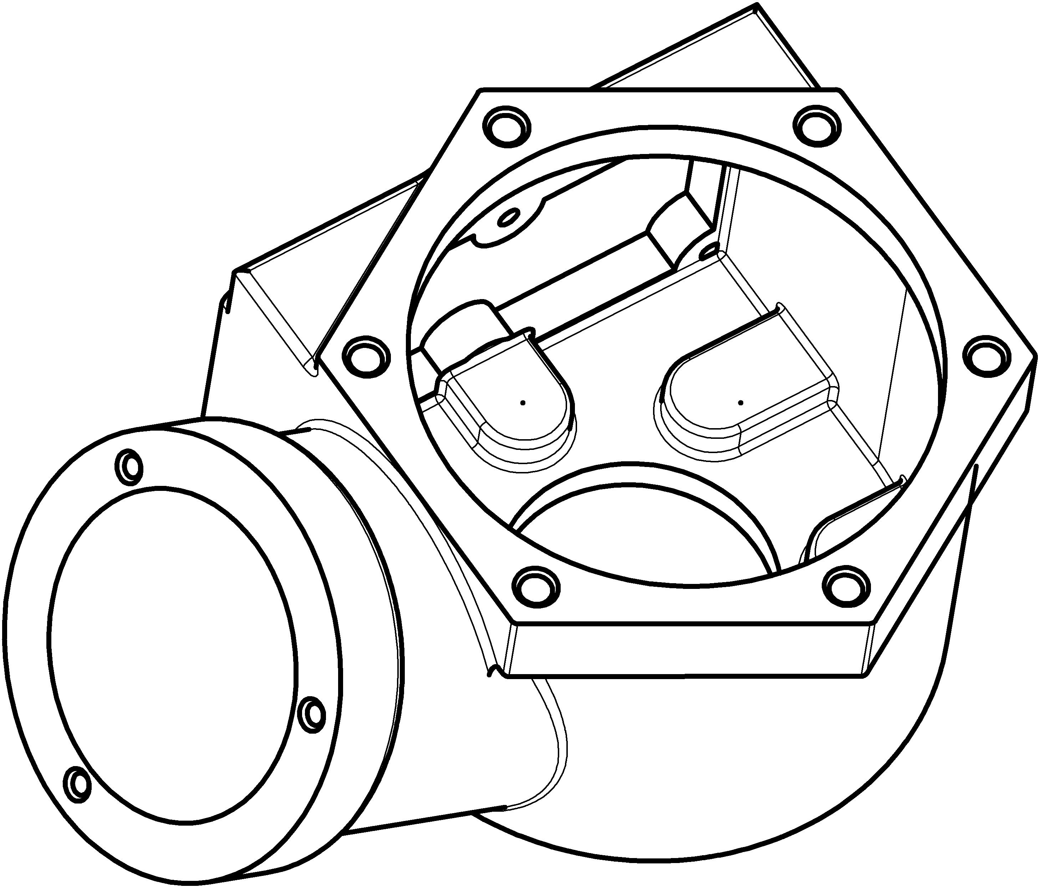
002 | Редуктор конический ФСИТ01.01.000 | Заказ  1 ЗЩ-12 | 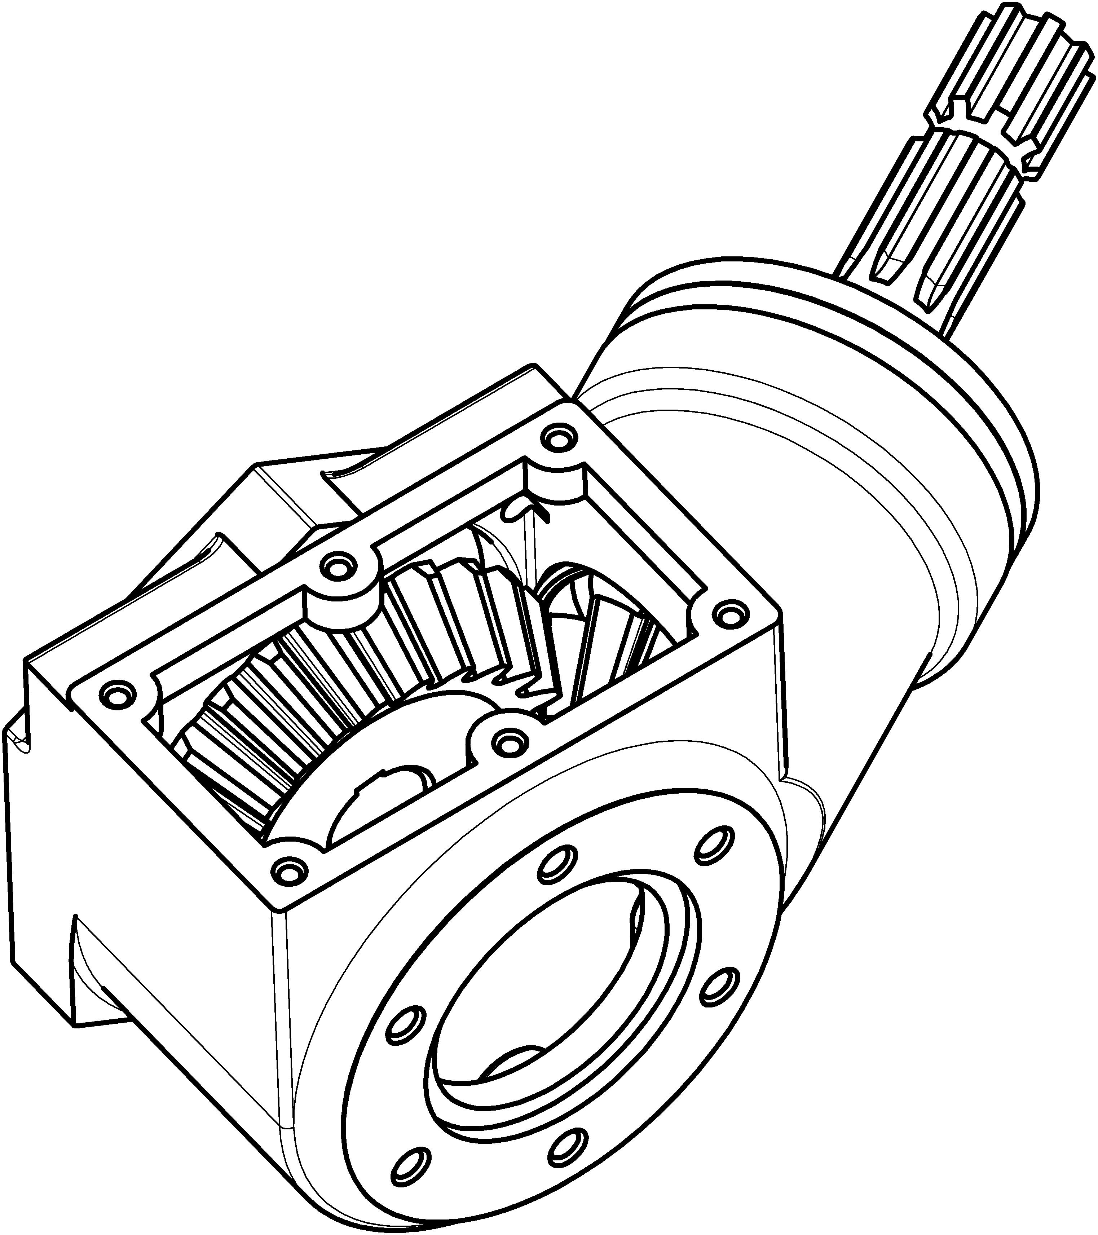
003 | Вал карданный | НO, УМТ | 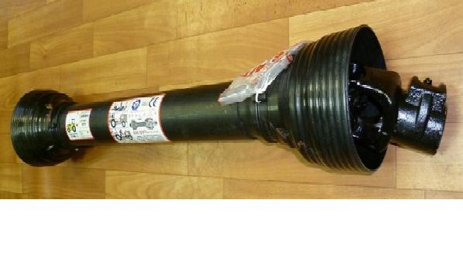
004 | Каток опорный ФСИТ08.05.000-01 (4х8) | Заказ  1 ЗЩ-22 | 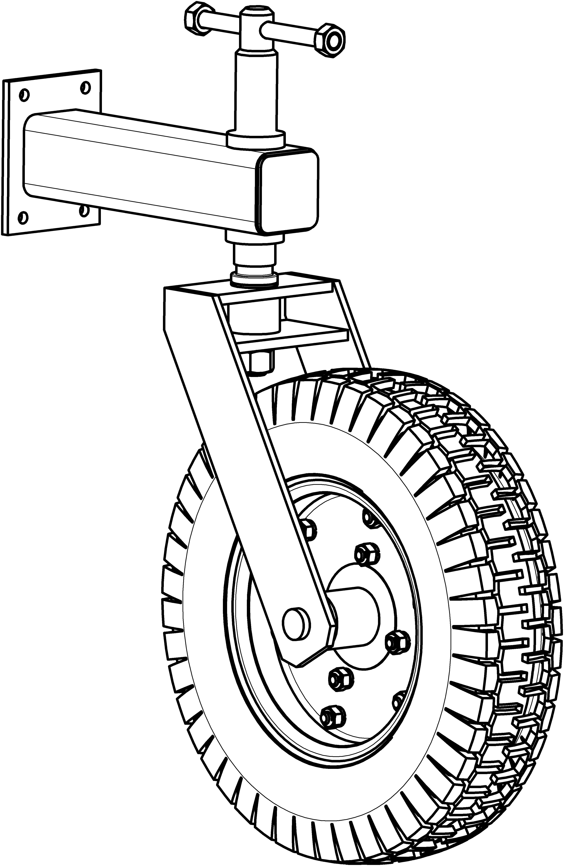
005 | Каток опорный ФСИТ08.05.000 (5х10) | Заказ  1 ЗЩ-2
006 | Колесо комплектное ФСИТ08.07.000 (5х10) | Заказ  1 ЗЩ-4 | 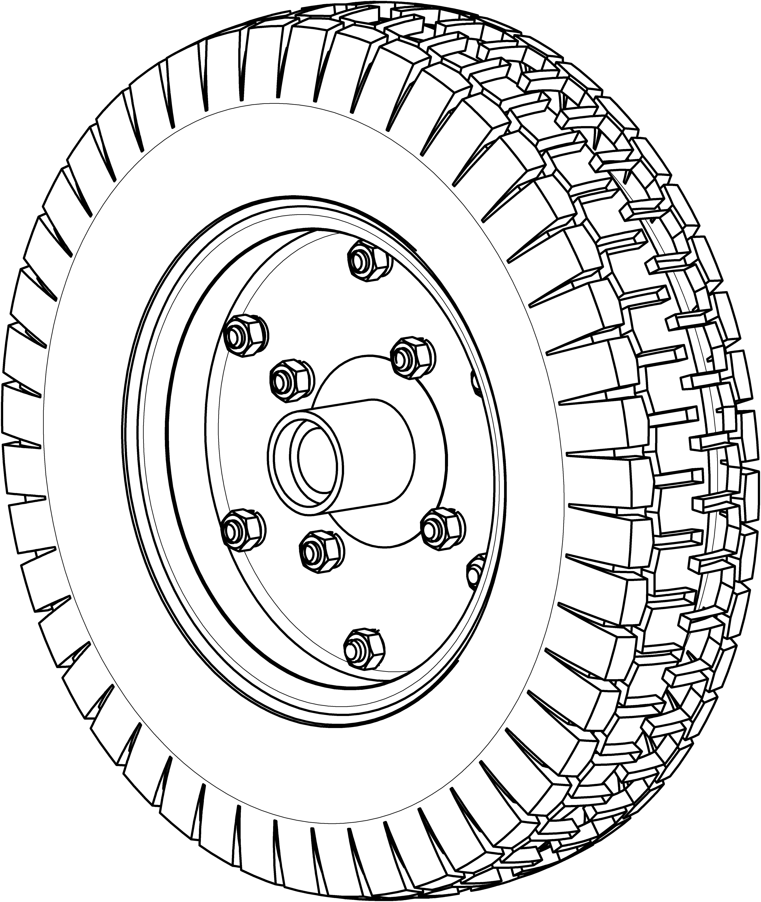
007 | Колесо комплектное ФСИТ08.07.000-01 (4х8) | Заказ  1 ЗЩ-23
008 | Каток опорный ФСИТ08.05.000-02 (без колеса) | Заказ  1 ЗЩ-32 | 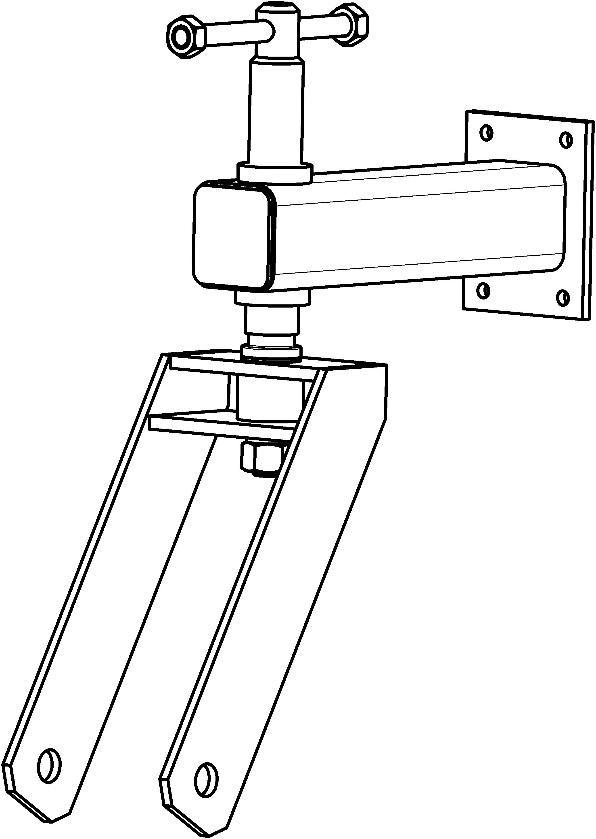
009 | Ступица колеса 5*10 ФСИТ05.03.000 | Заказ  1 ЗЩ-44 | 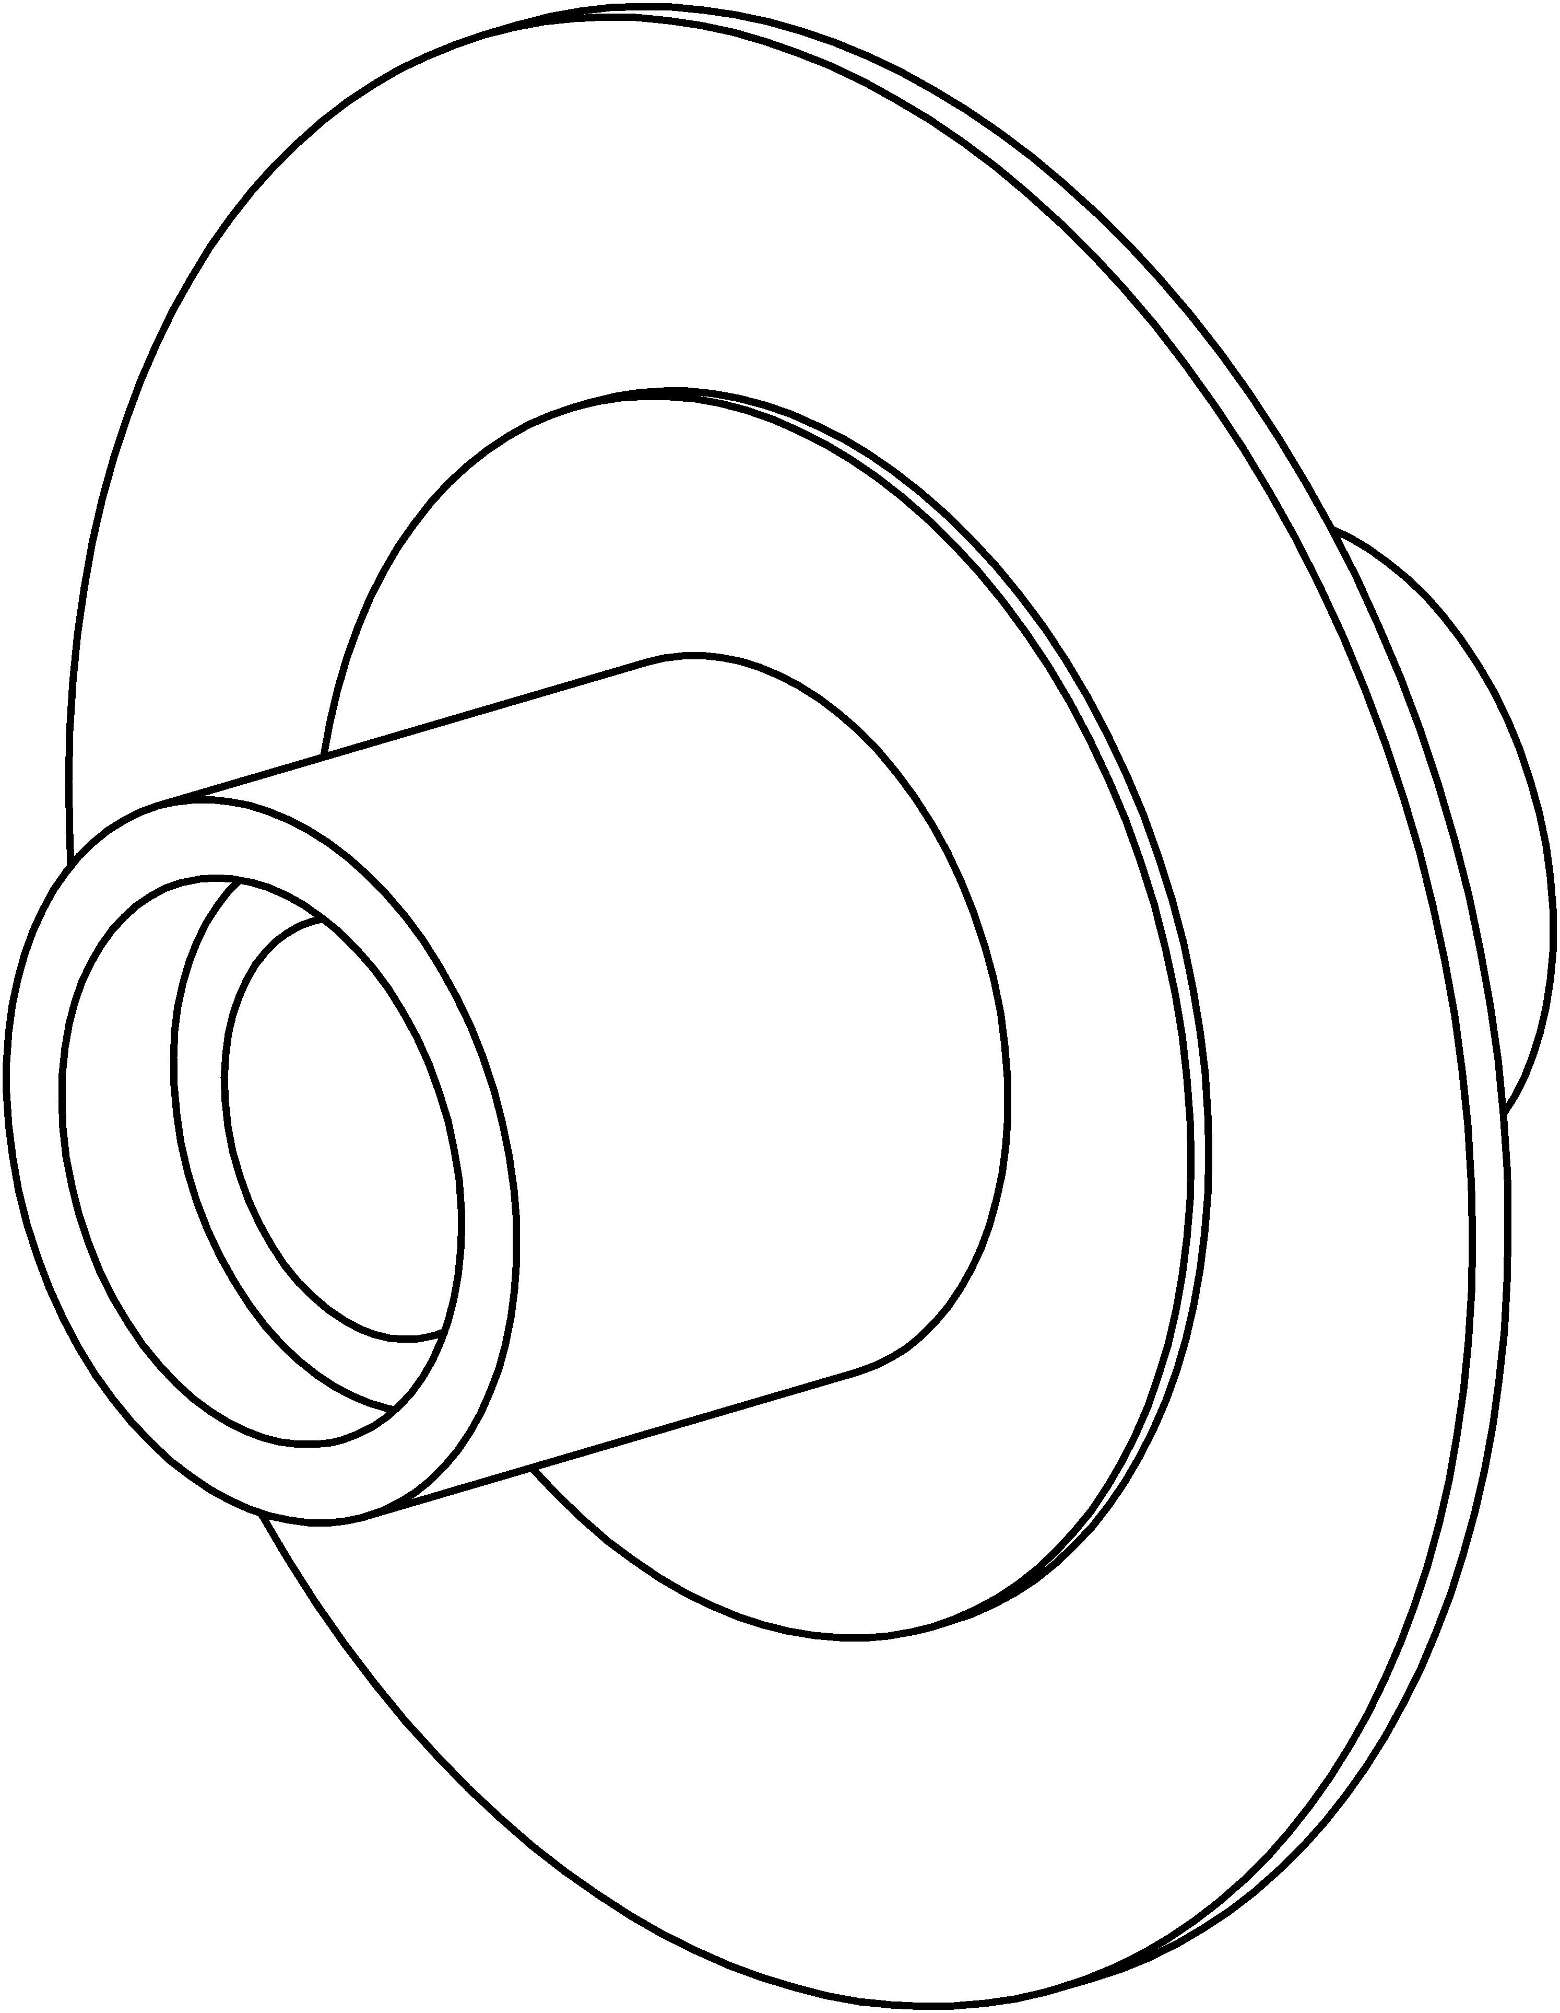
010 | Диск 5*10 |  | 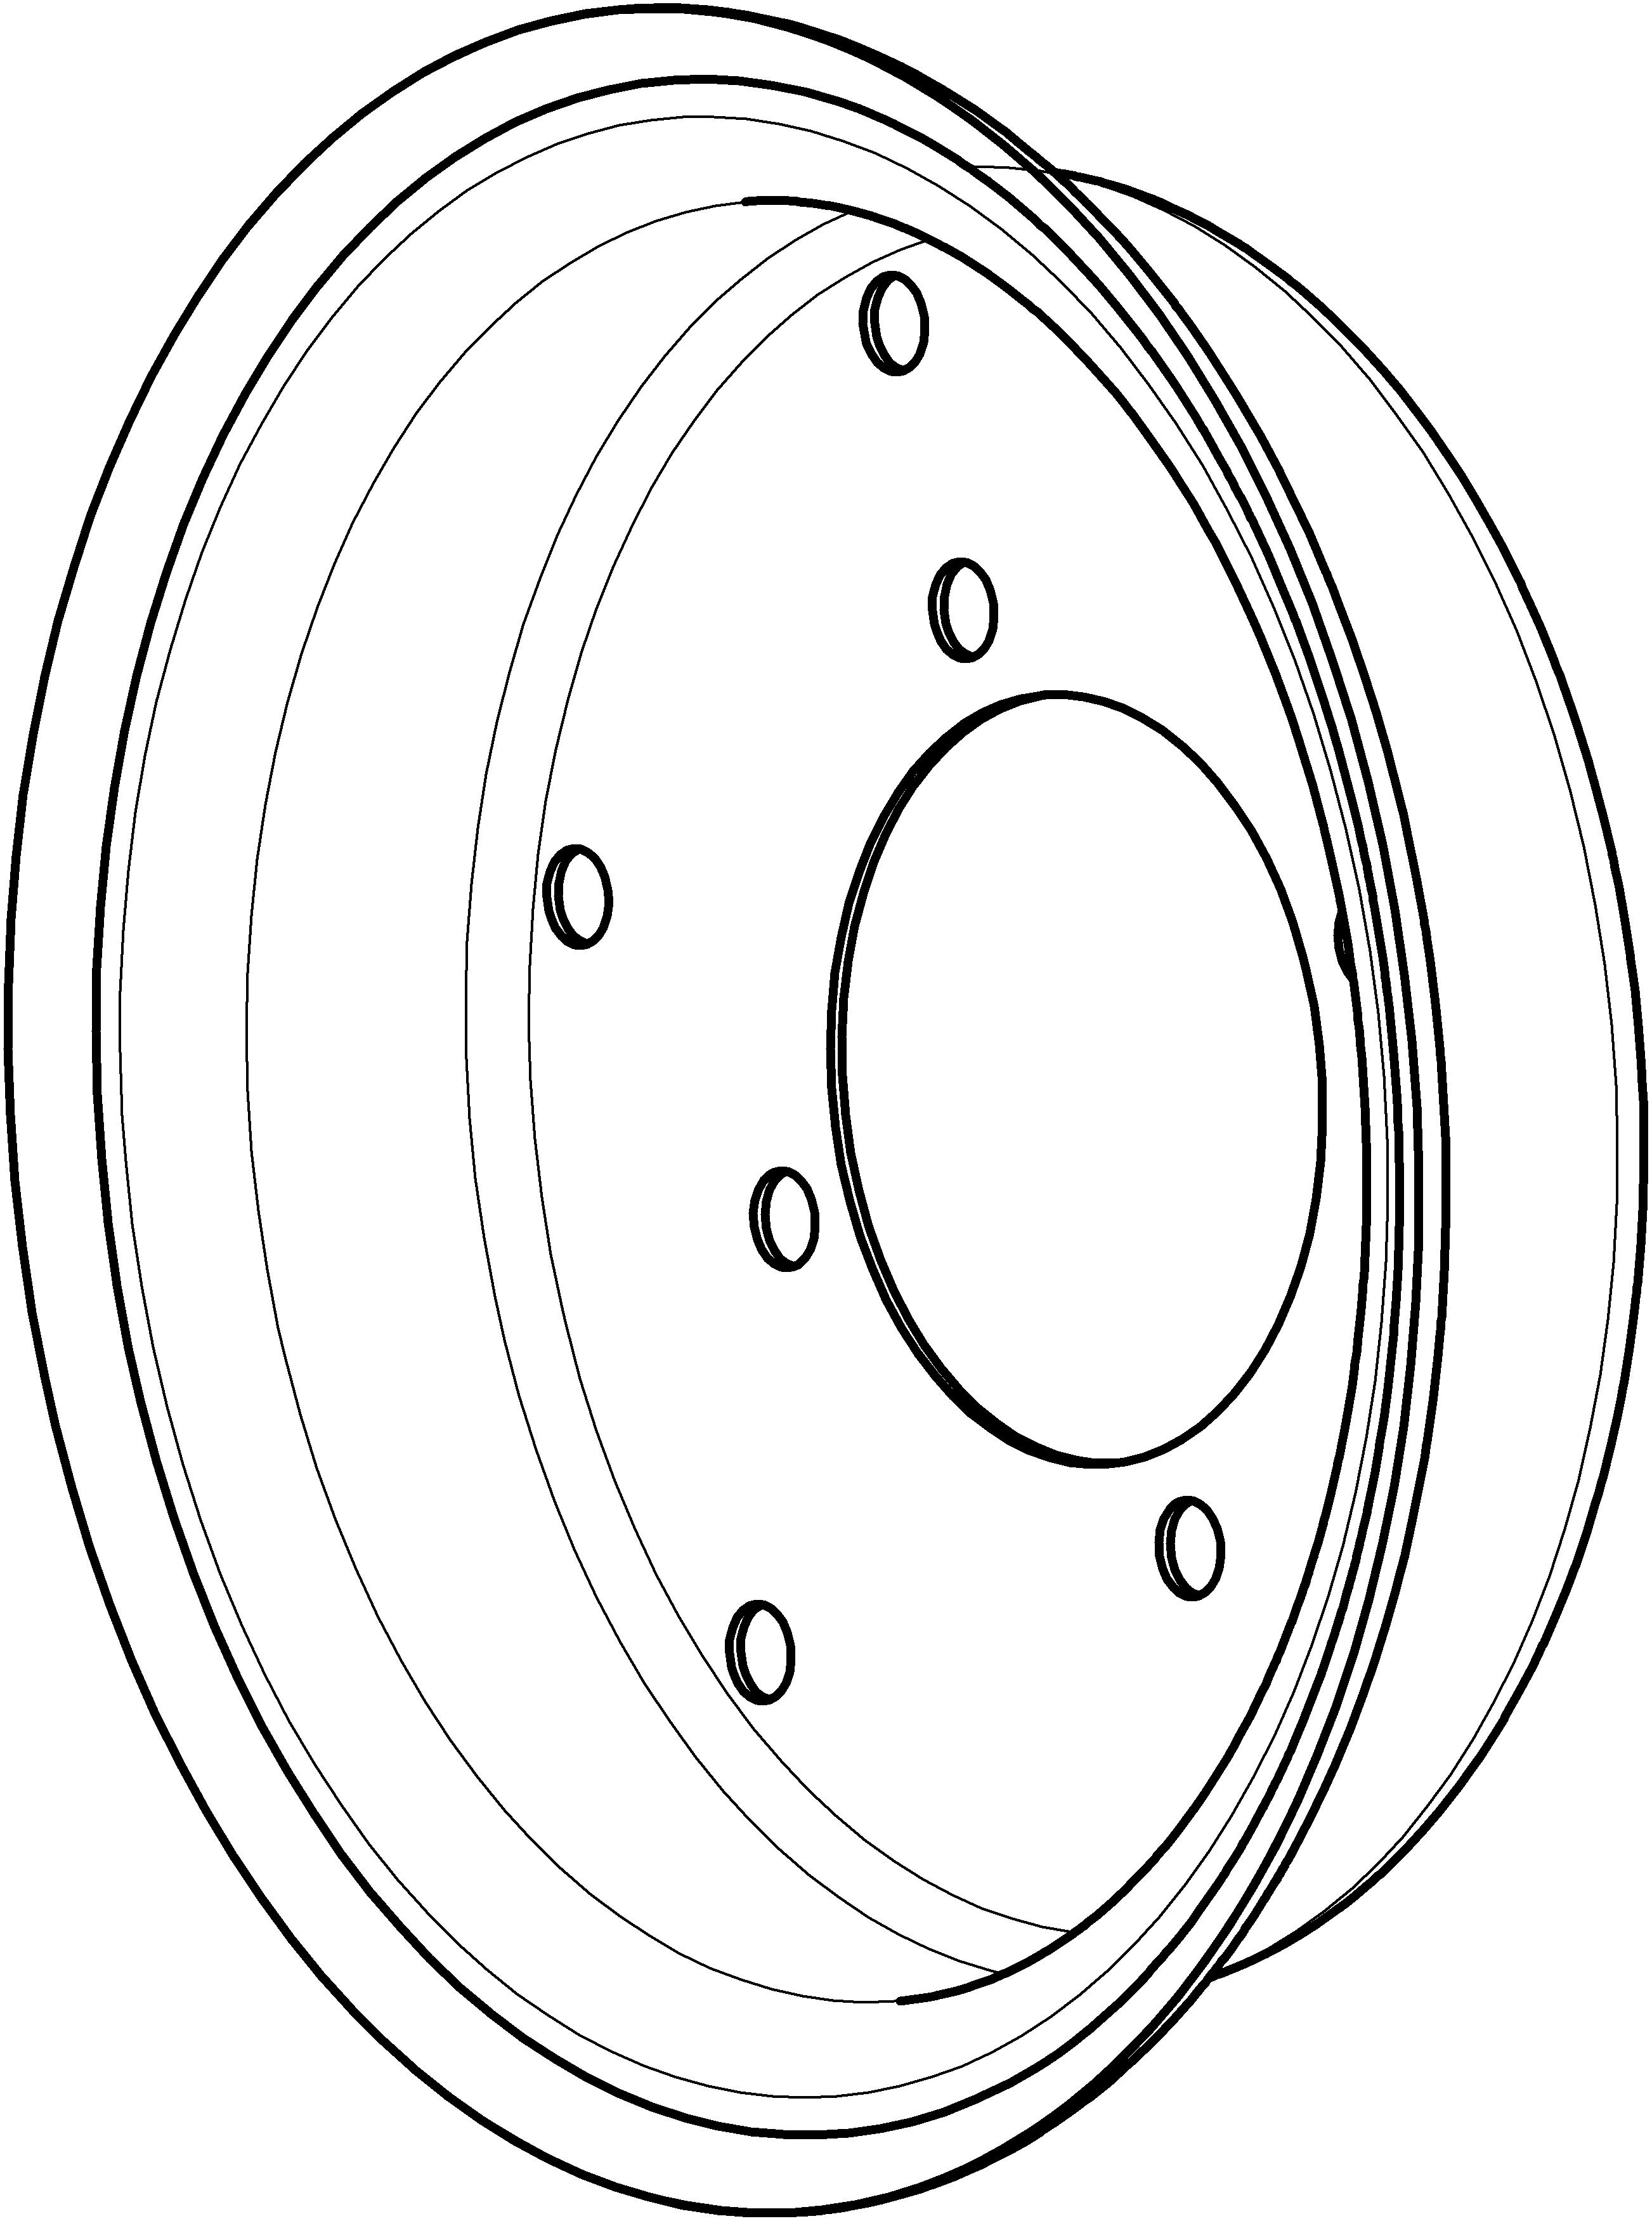
011 | Диск 5*10 со ступицей ФСИТ08.09.000 | Заказ  1 ЗЩ-18 | 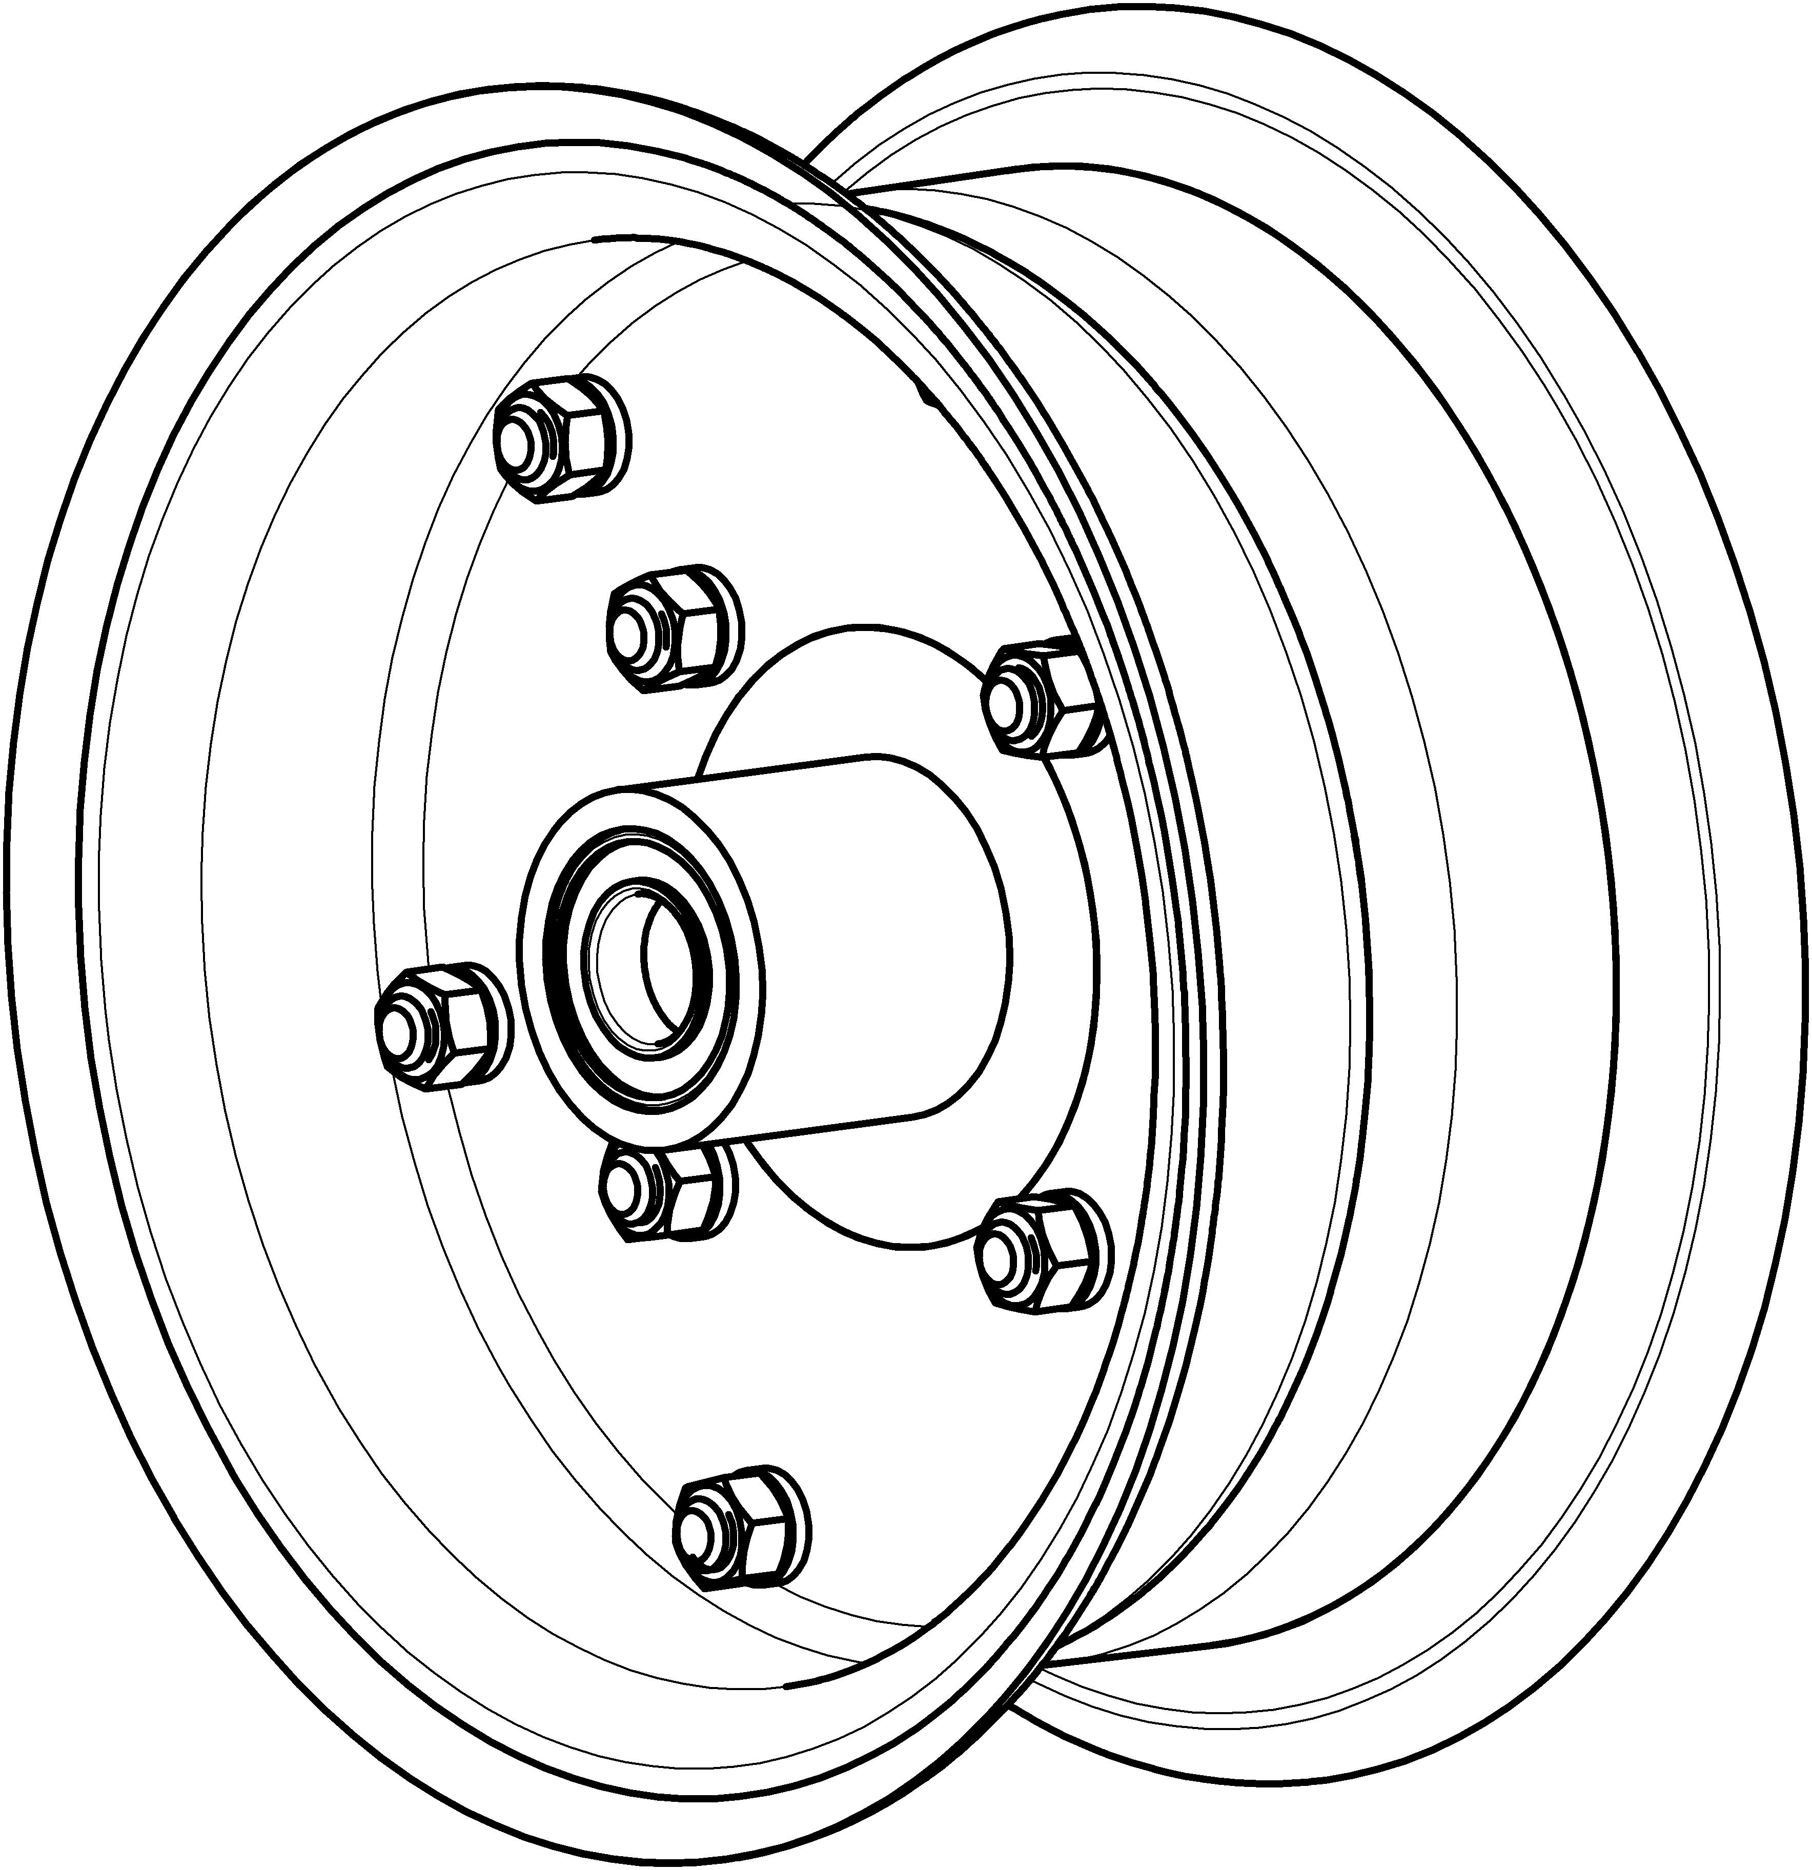
012 | Балка ФСИТ01.03.000 | Заказ  1 ЗЩ-41 | 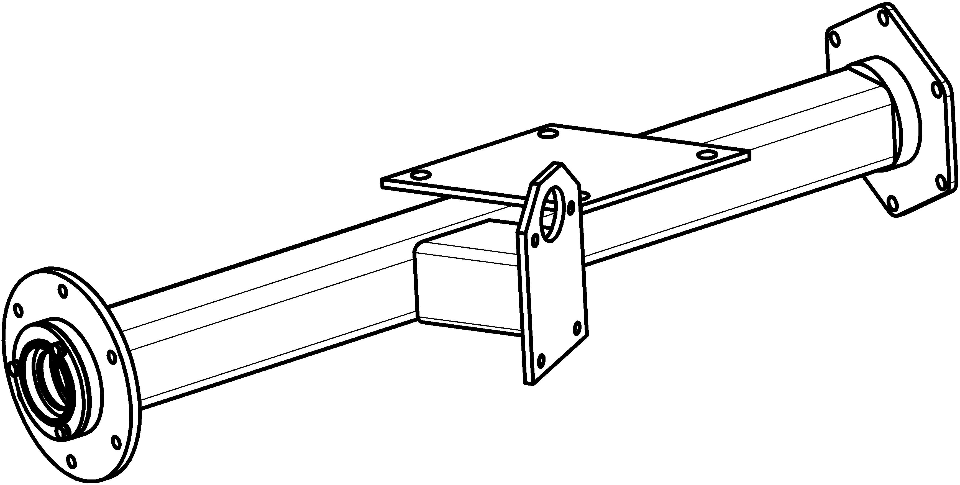
013 | Балка ФСИТ01.06.000 | Заказ  1 ЗЩ-33 | 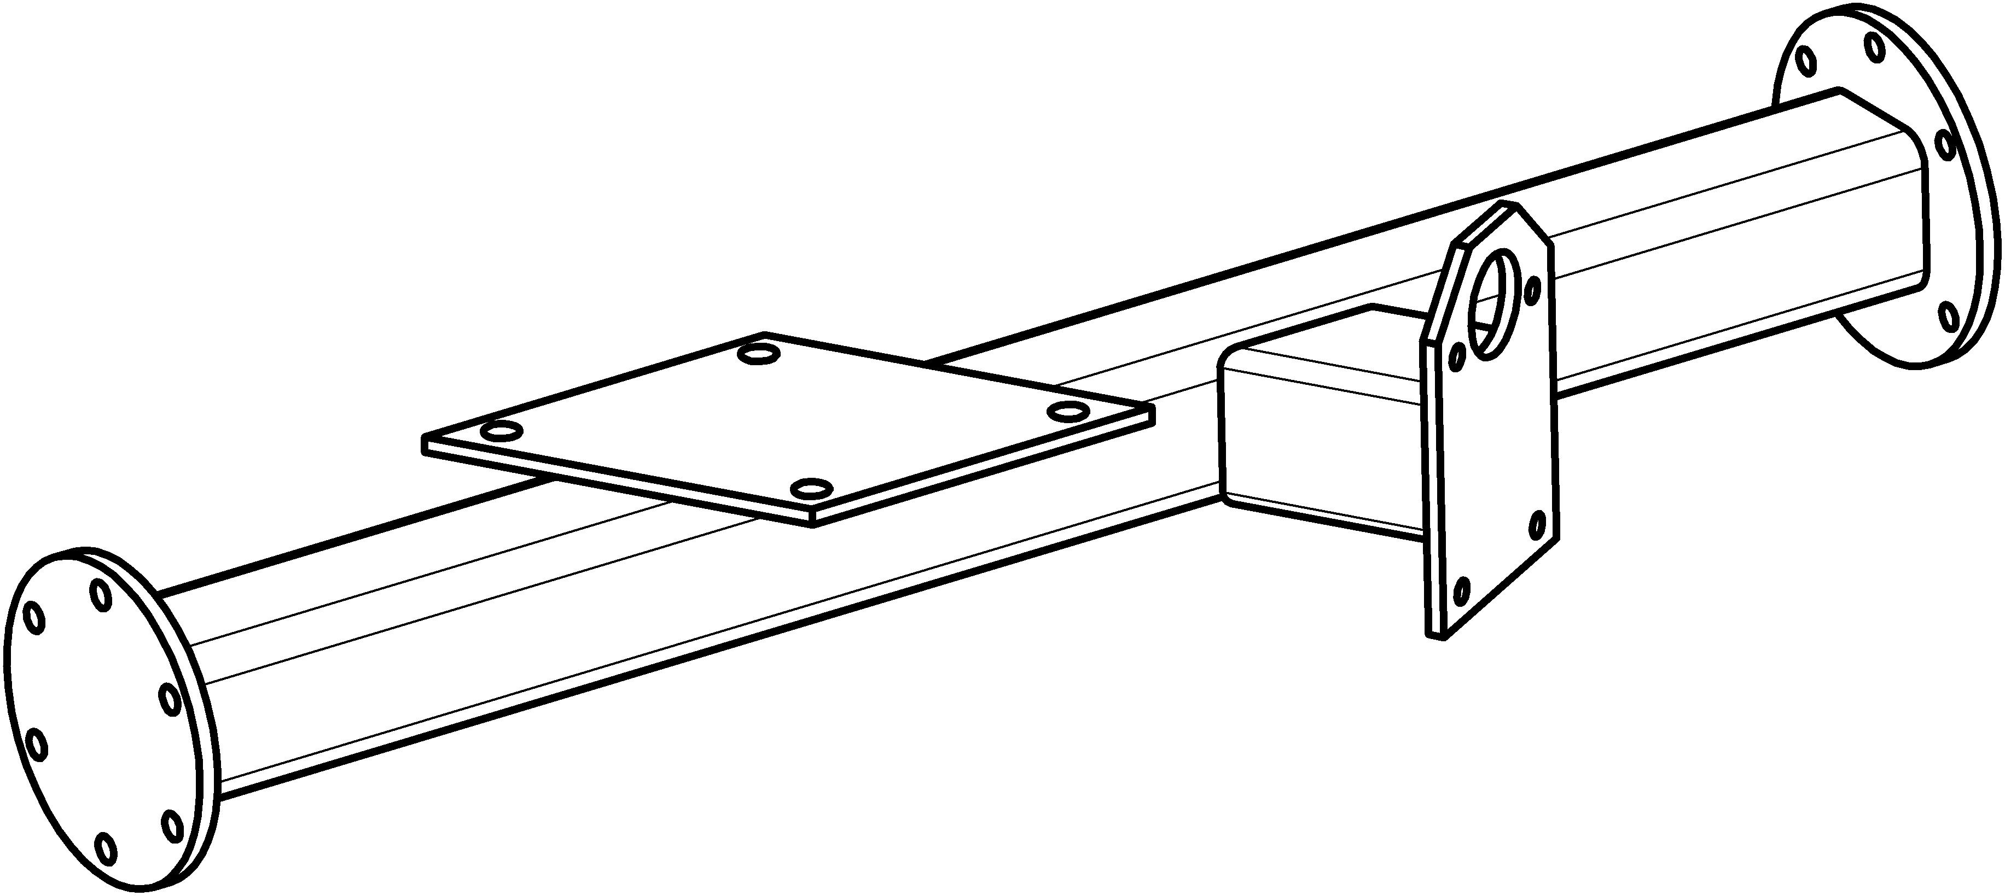
014 | Кожух ФСИТ08.02.000 | Заказ  1 ЗЩ-3 | 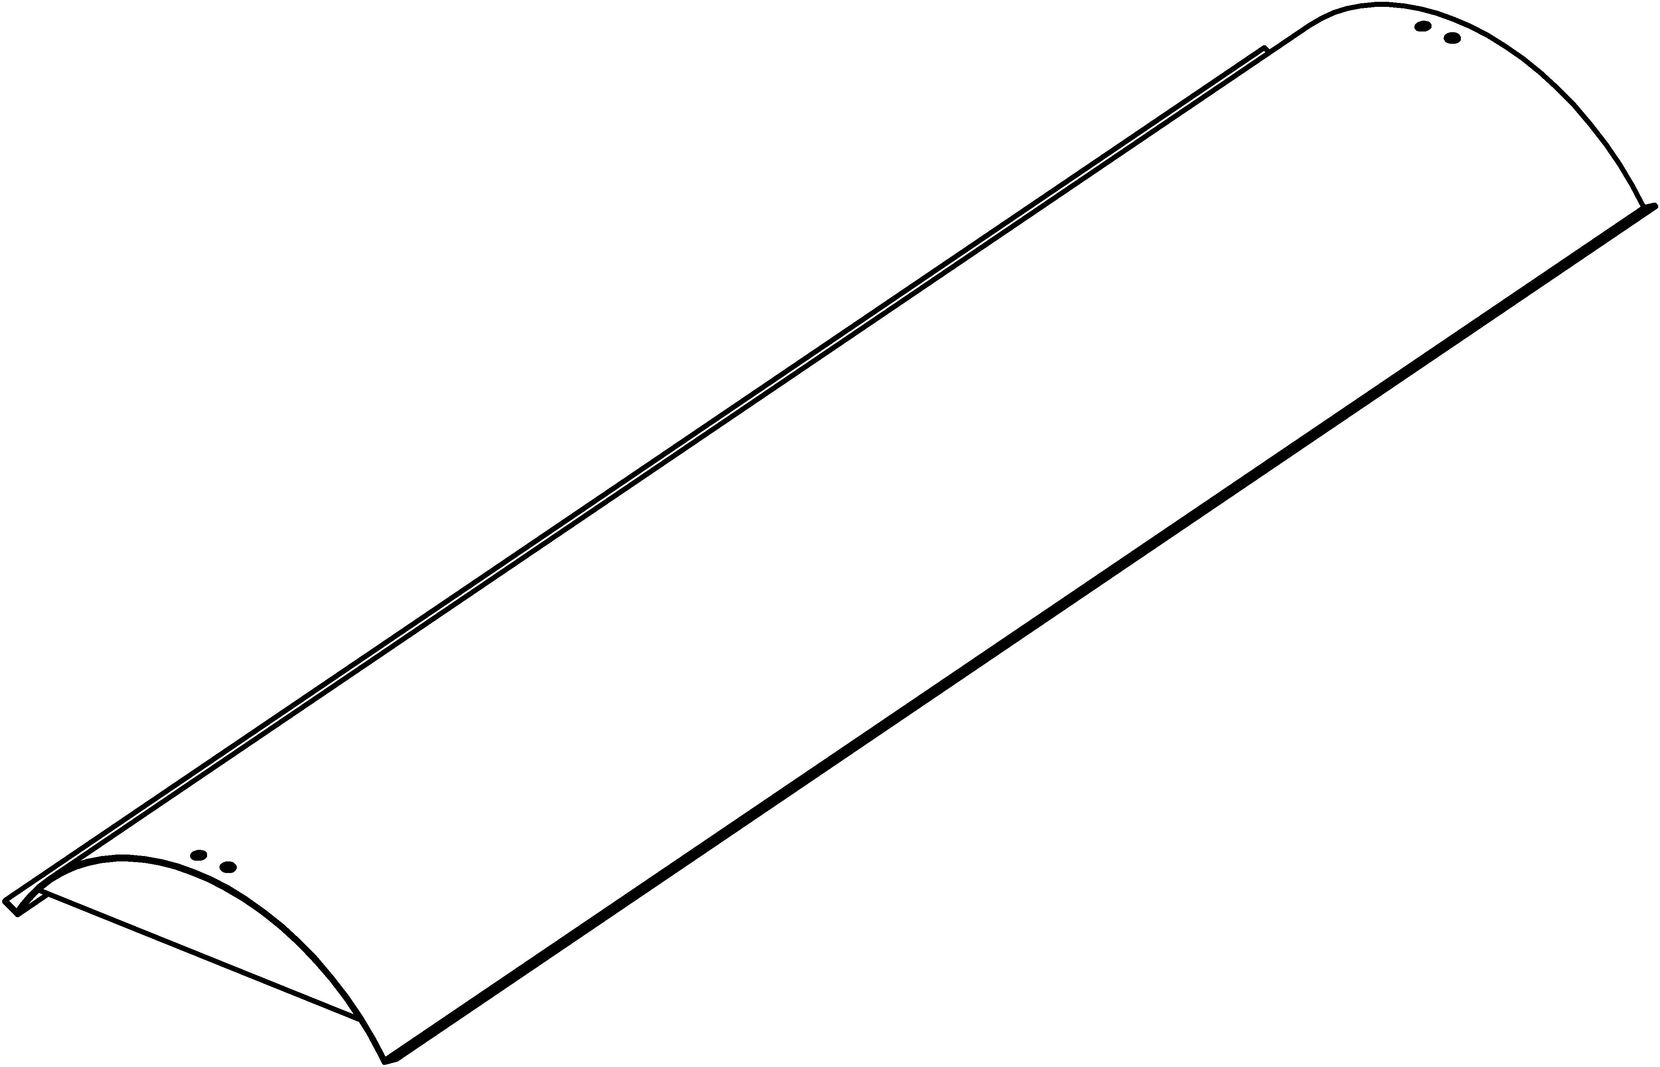
015 | Каркас щетки наборной ФСИТ03.01.000 | Заказ  1 ЗЩ-25 | 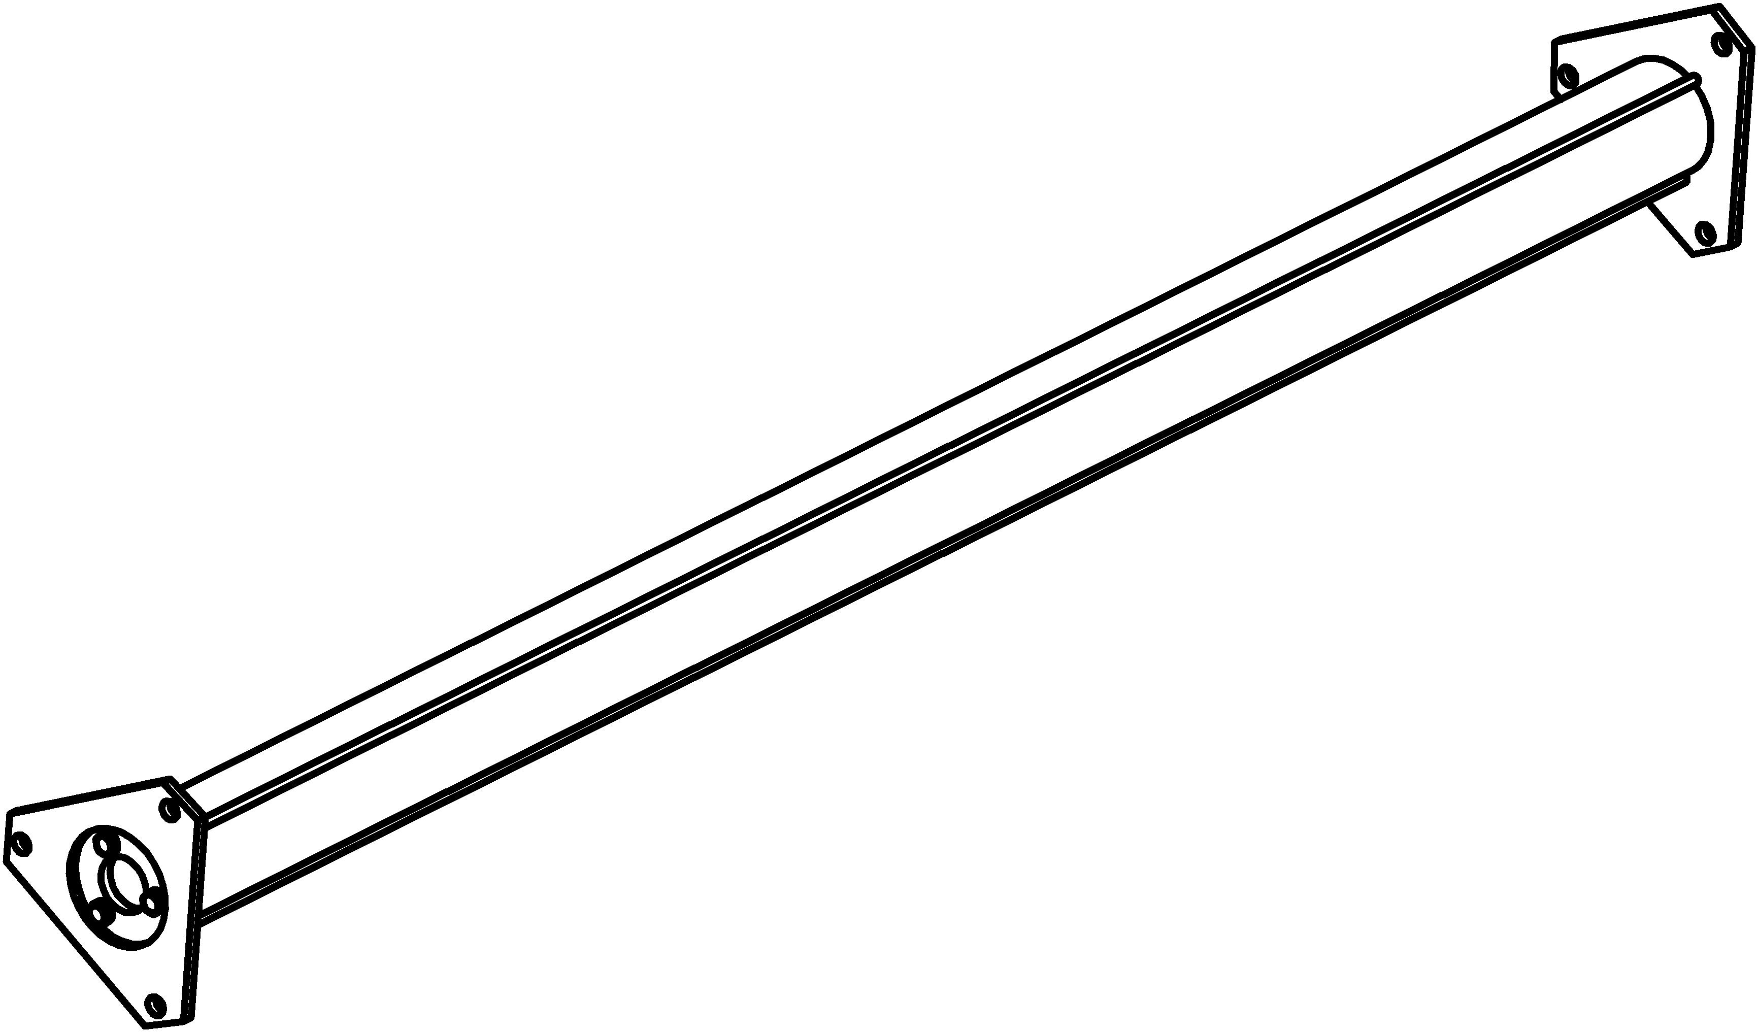
016 | Вал ФСИТ01.01.013-010 (840 мм) |  | 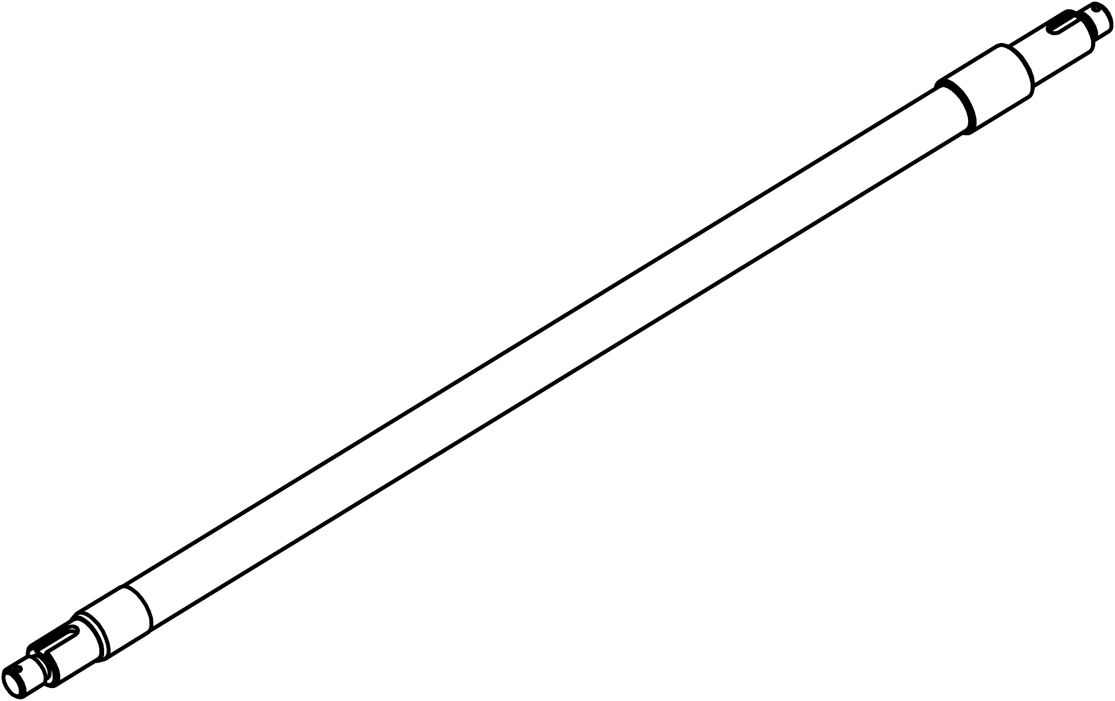
017 | Вал ФСИТ01.01.013 (1 099 мм) | Заказ  1 ЗЩ-15
018 | Вал ФСИТ01.01.013-01 (2 000 мм) | Заказ  1 ЗЩ-39
019 | Диск щеточный п/пропиленовый 120 х 550  Диск щеточный п/пропиленовый беспроставочный 120 х 550  Диск щеточный металлический 120 х 550 | УМТ, ОР, НО | 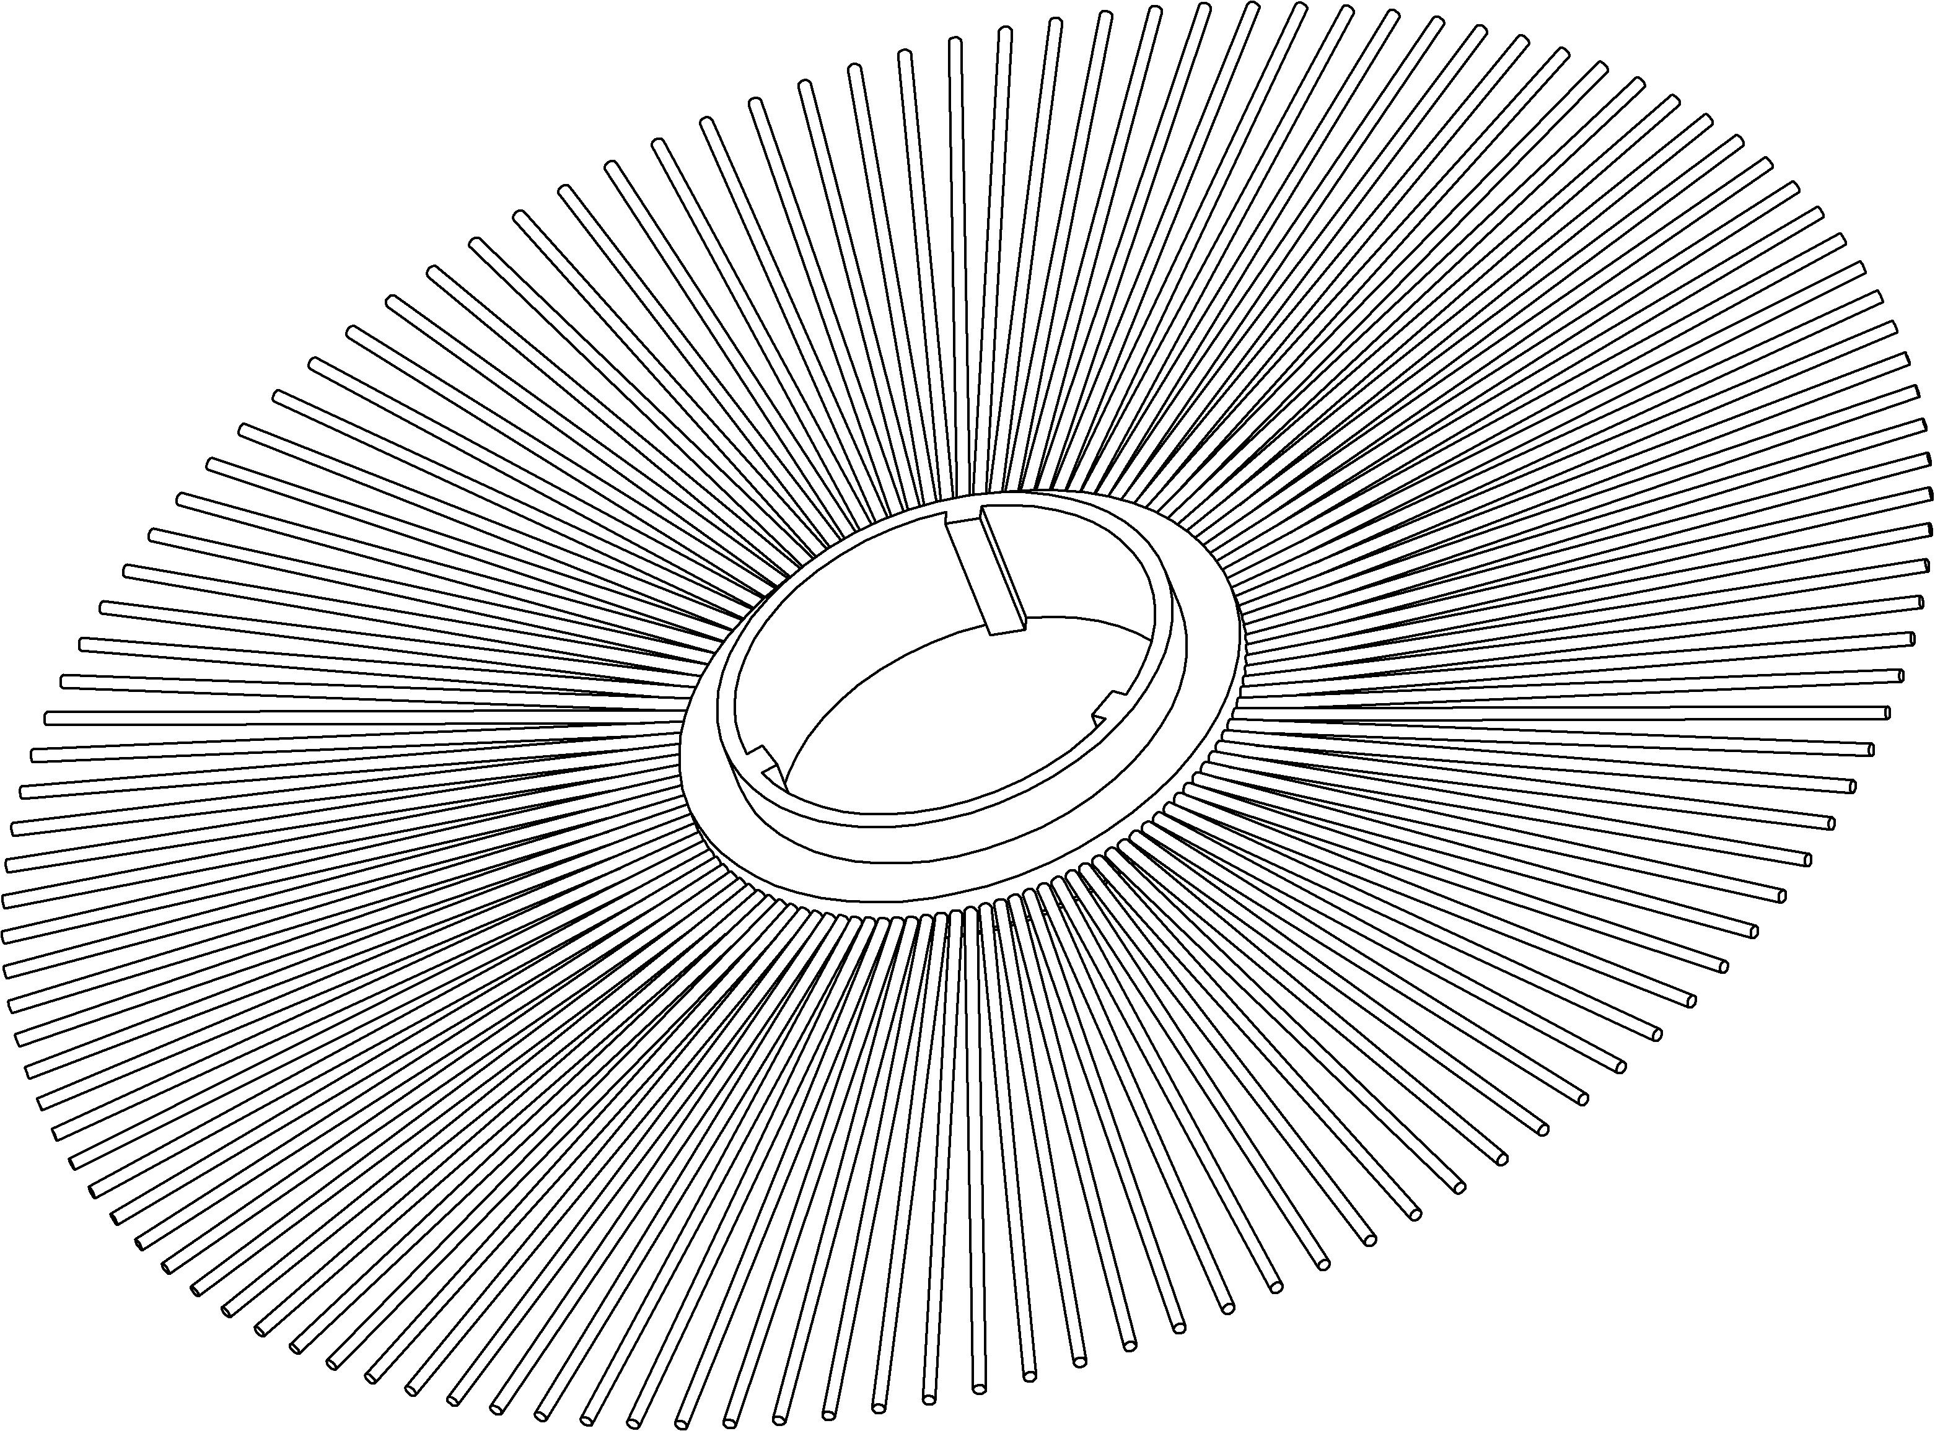
020 | Привод щетки боковой ФСИТ01.07.000 | Заказ  1 ЗЩ-24 | 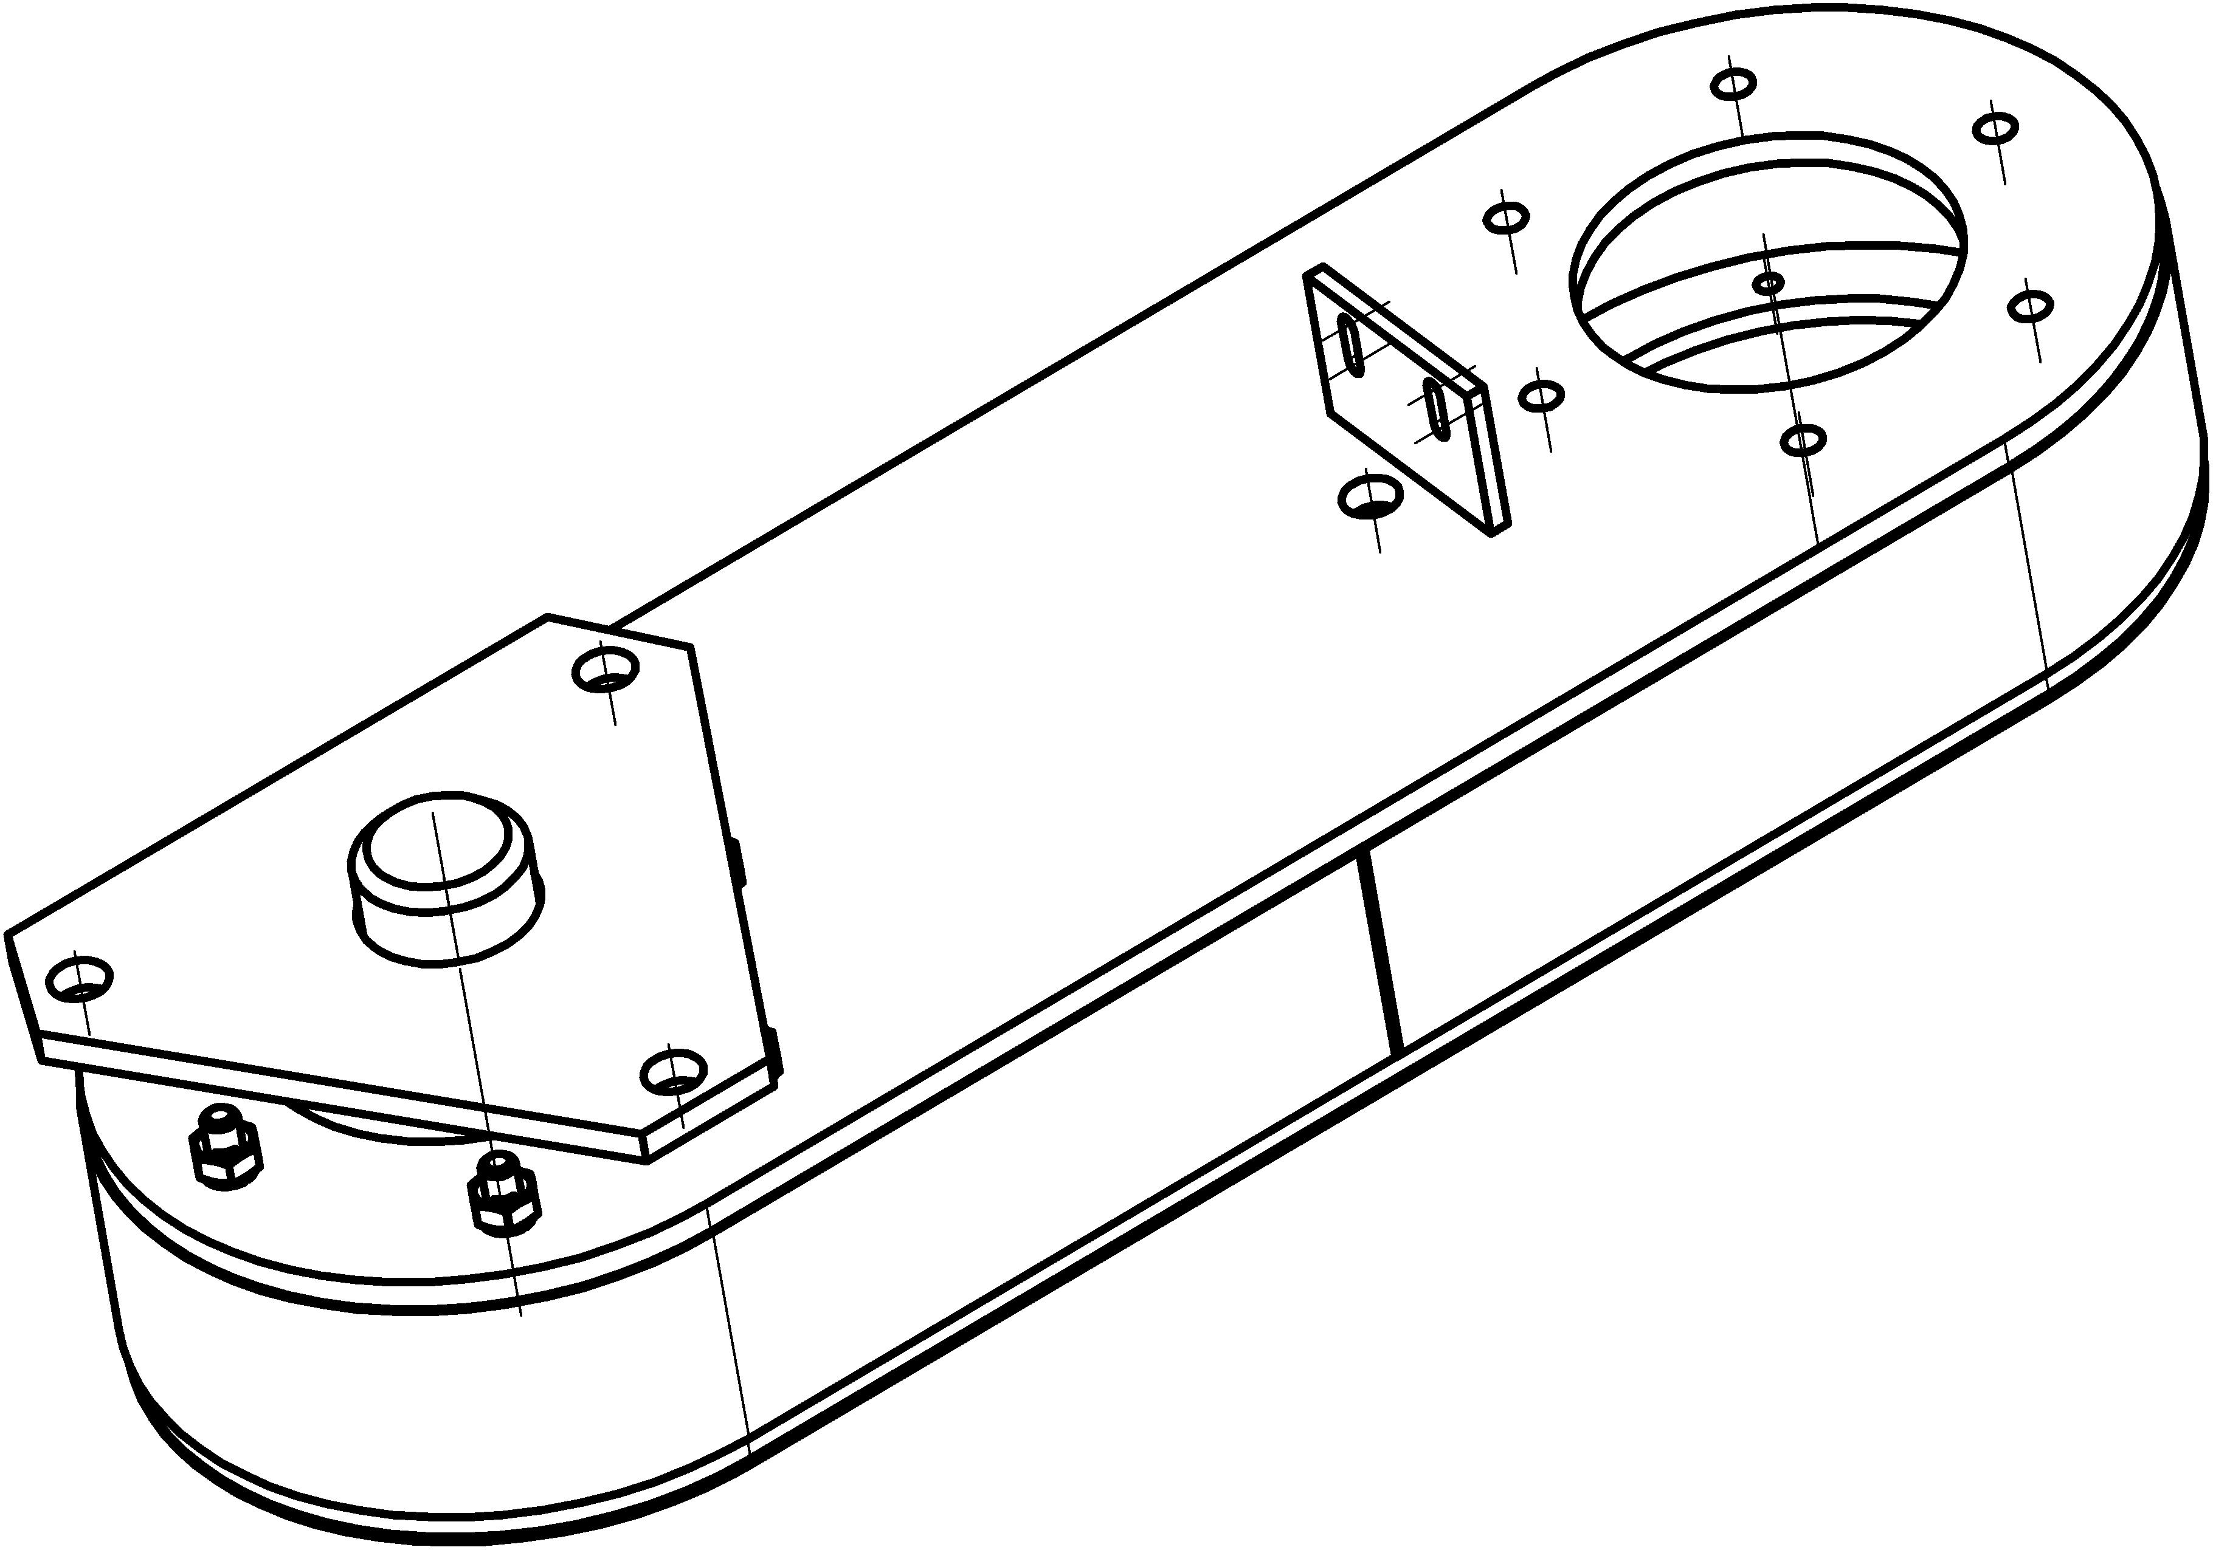
021 | Цапфа ФСИТ01.04.000 | Заказ  1 ЗЩ-13 | 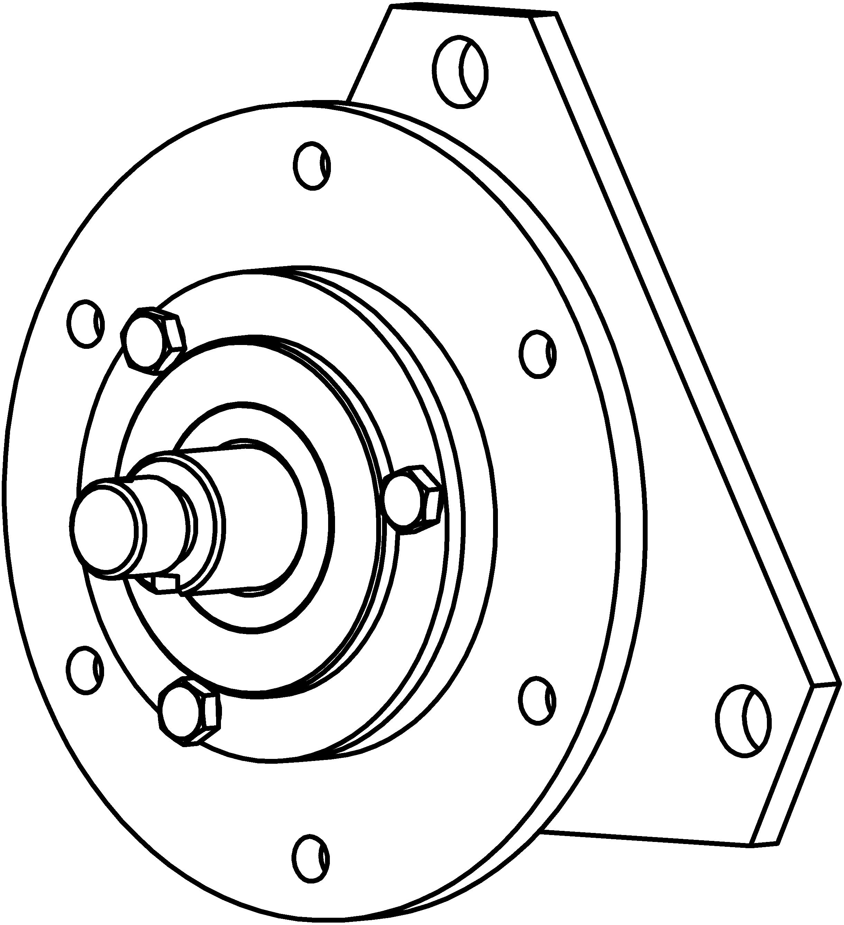
022 | Привод цапфы ФСИТ04.01.000 (длина оси 165 мм) | Заказ  1 ЗЩ-43 | 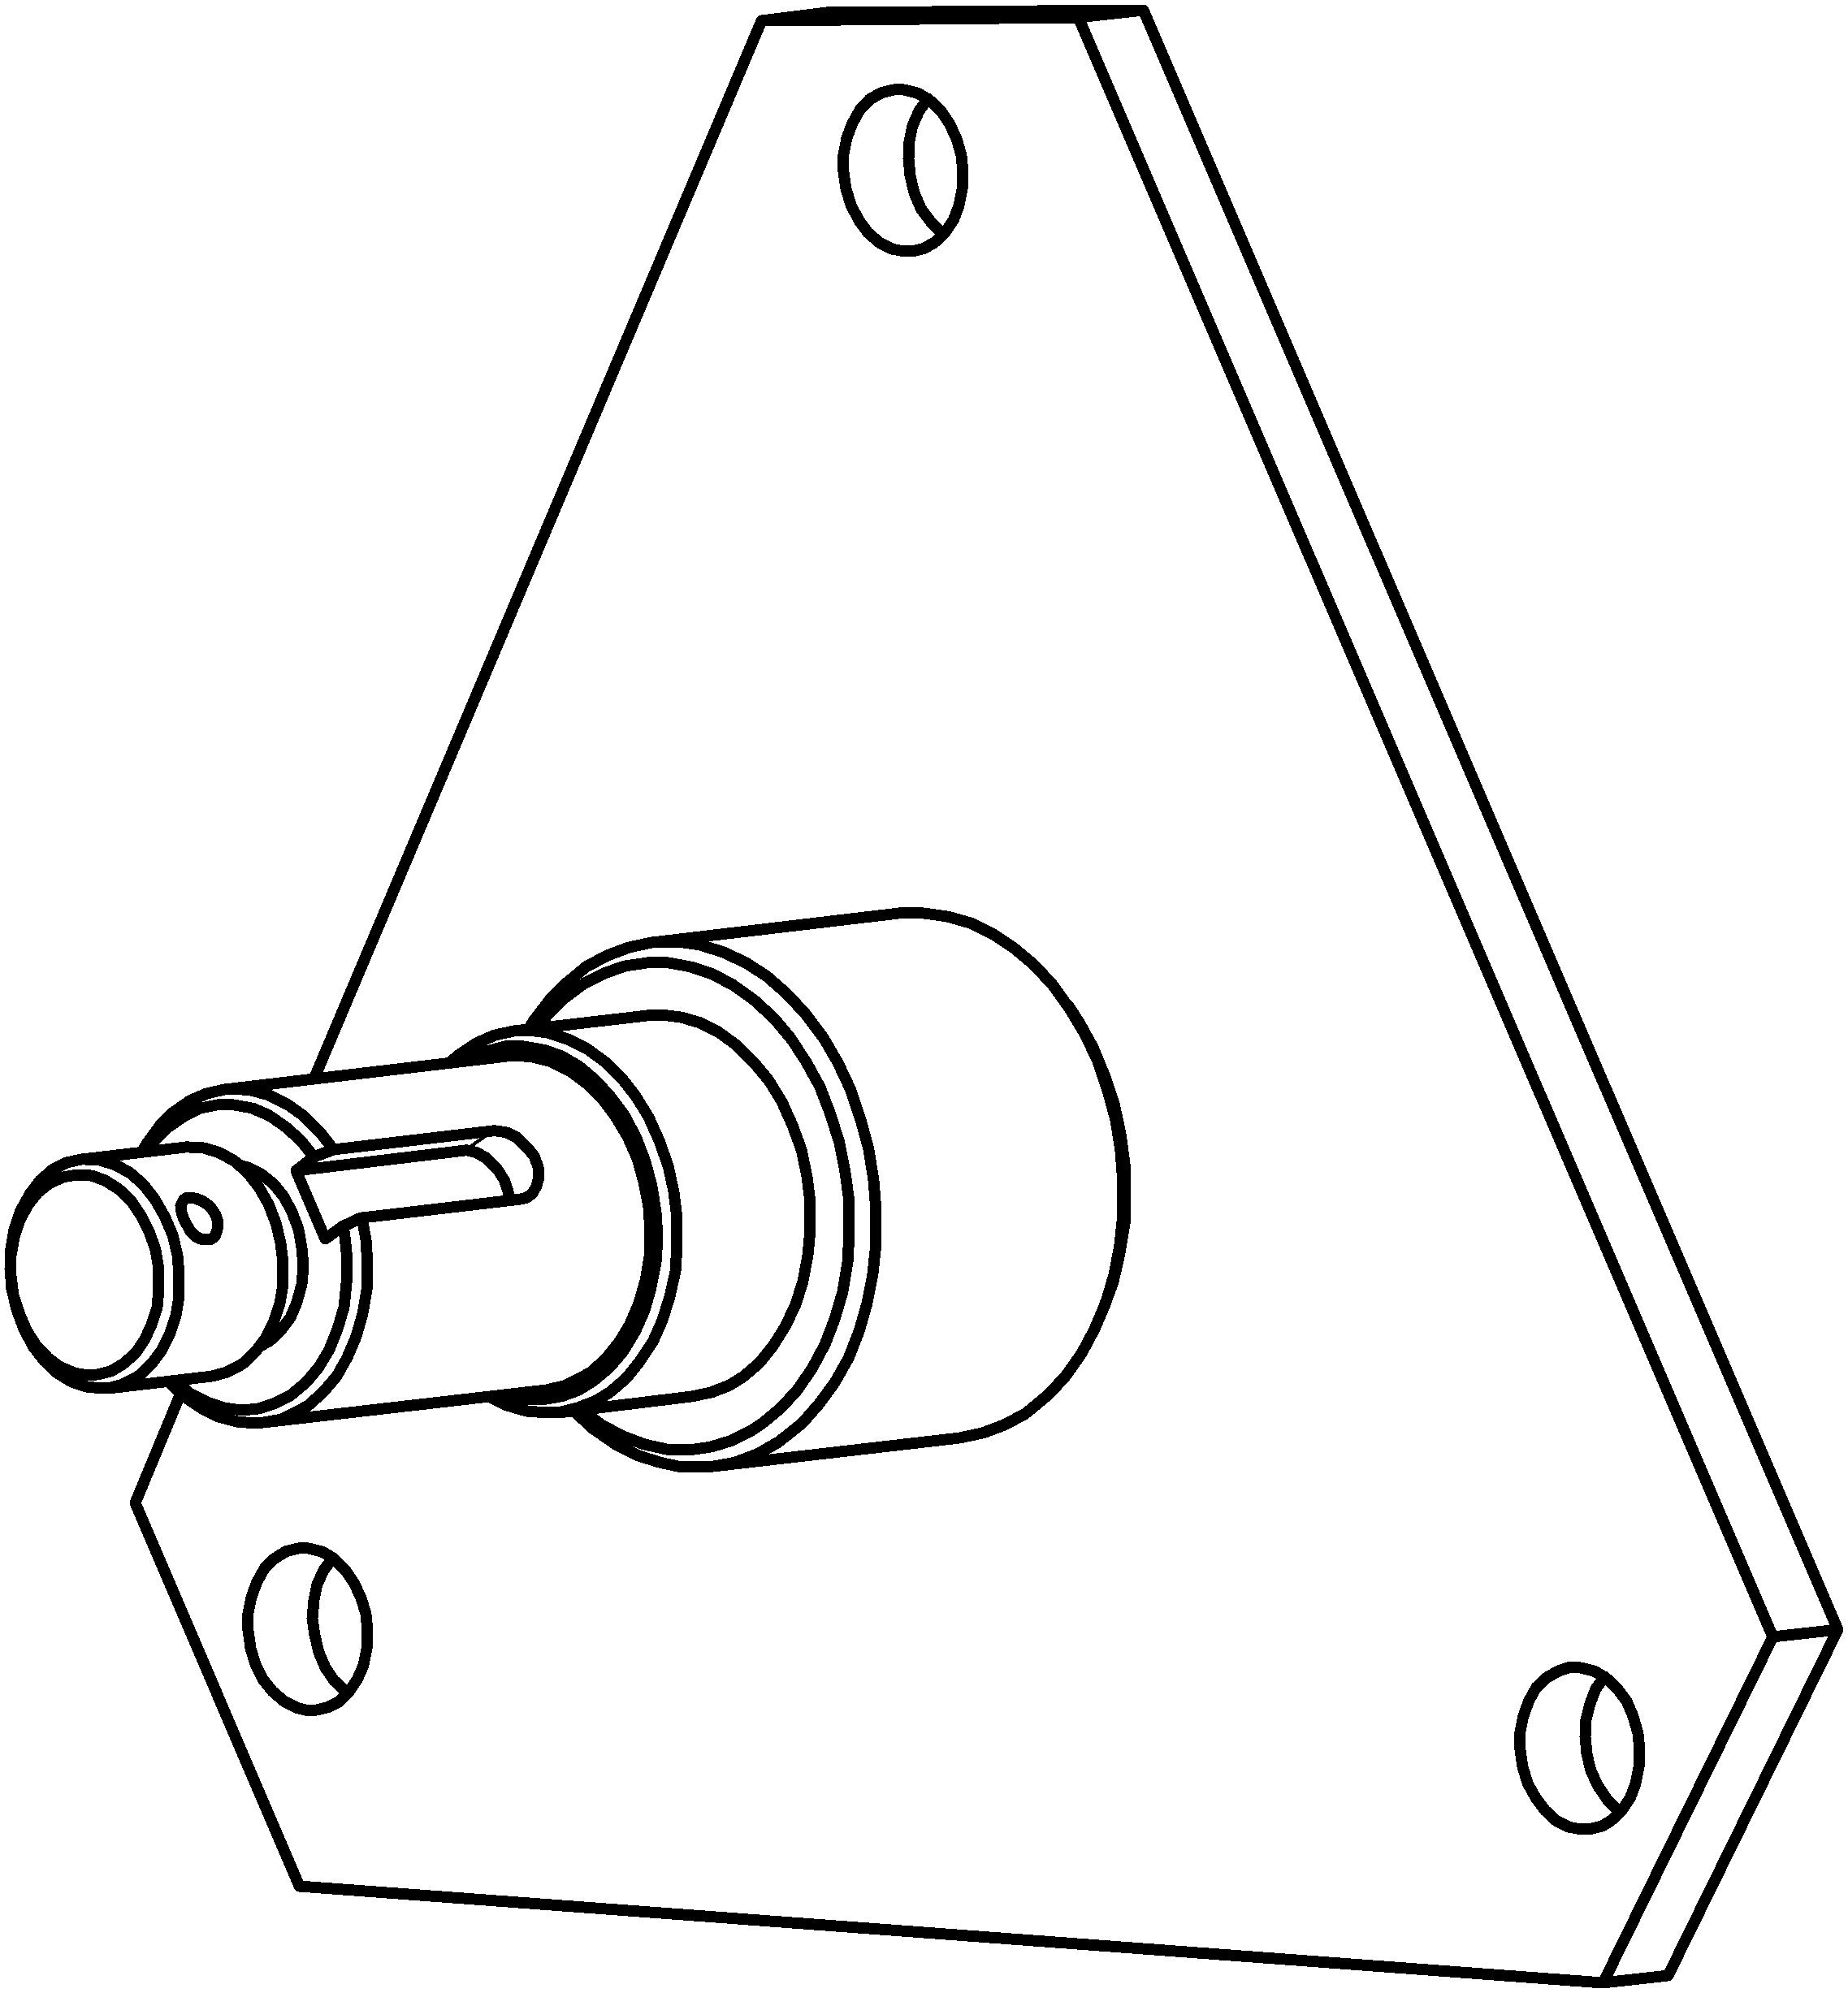
023 | Консоль ФСИТ02.01.000 | Заказ  1 ЗЩ-19 | 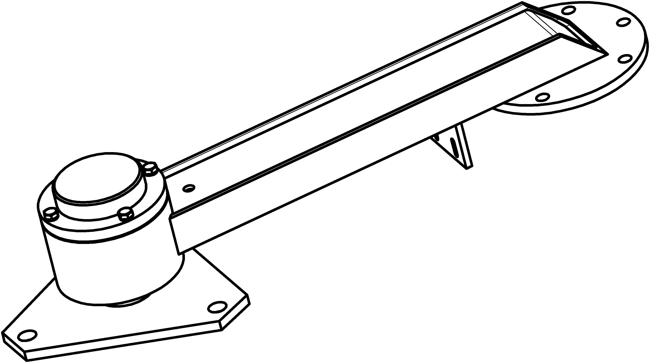
024 | Привод консоли ФСИТ02.02.000 (длина оси 140 мм) | Заказ  1 ЗЩ-42 | 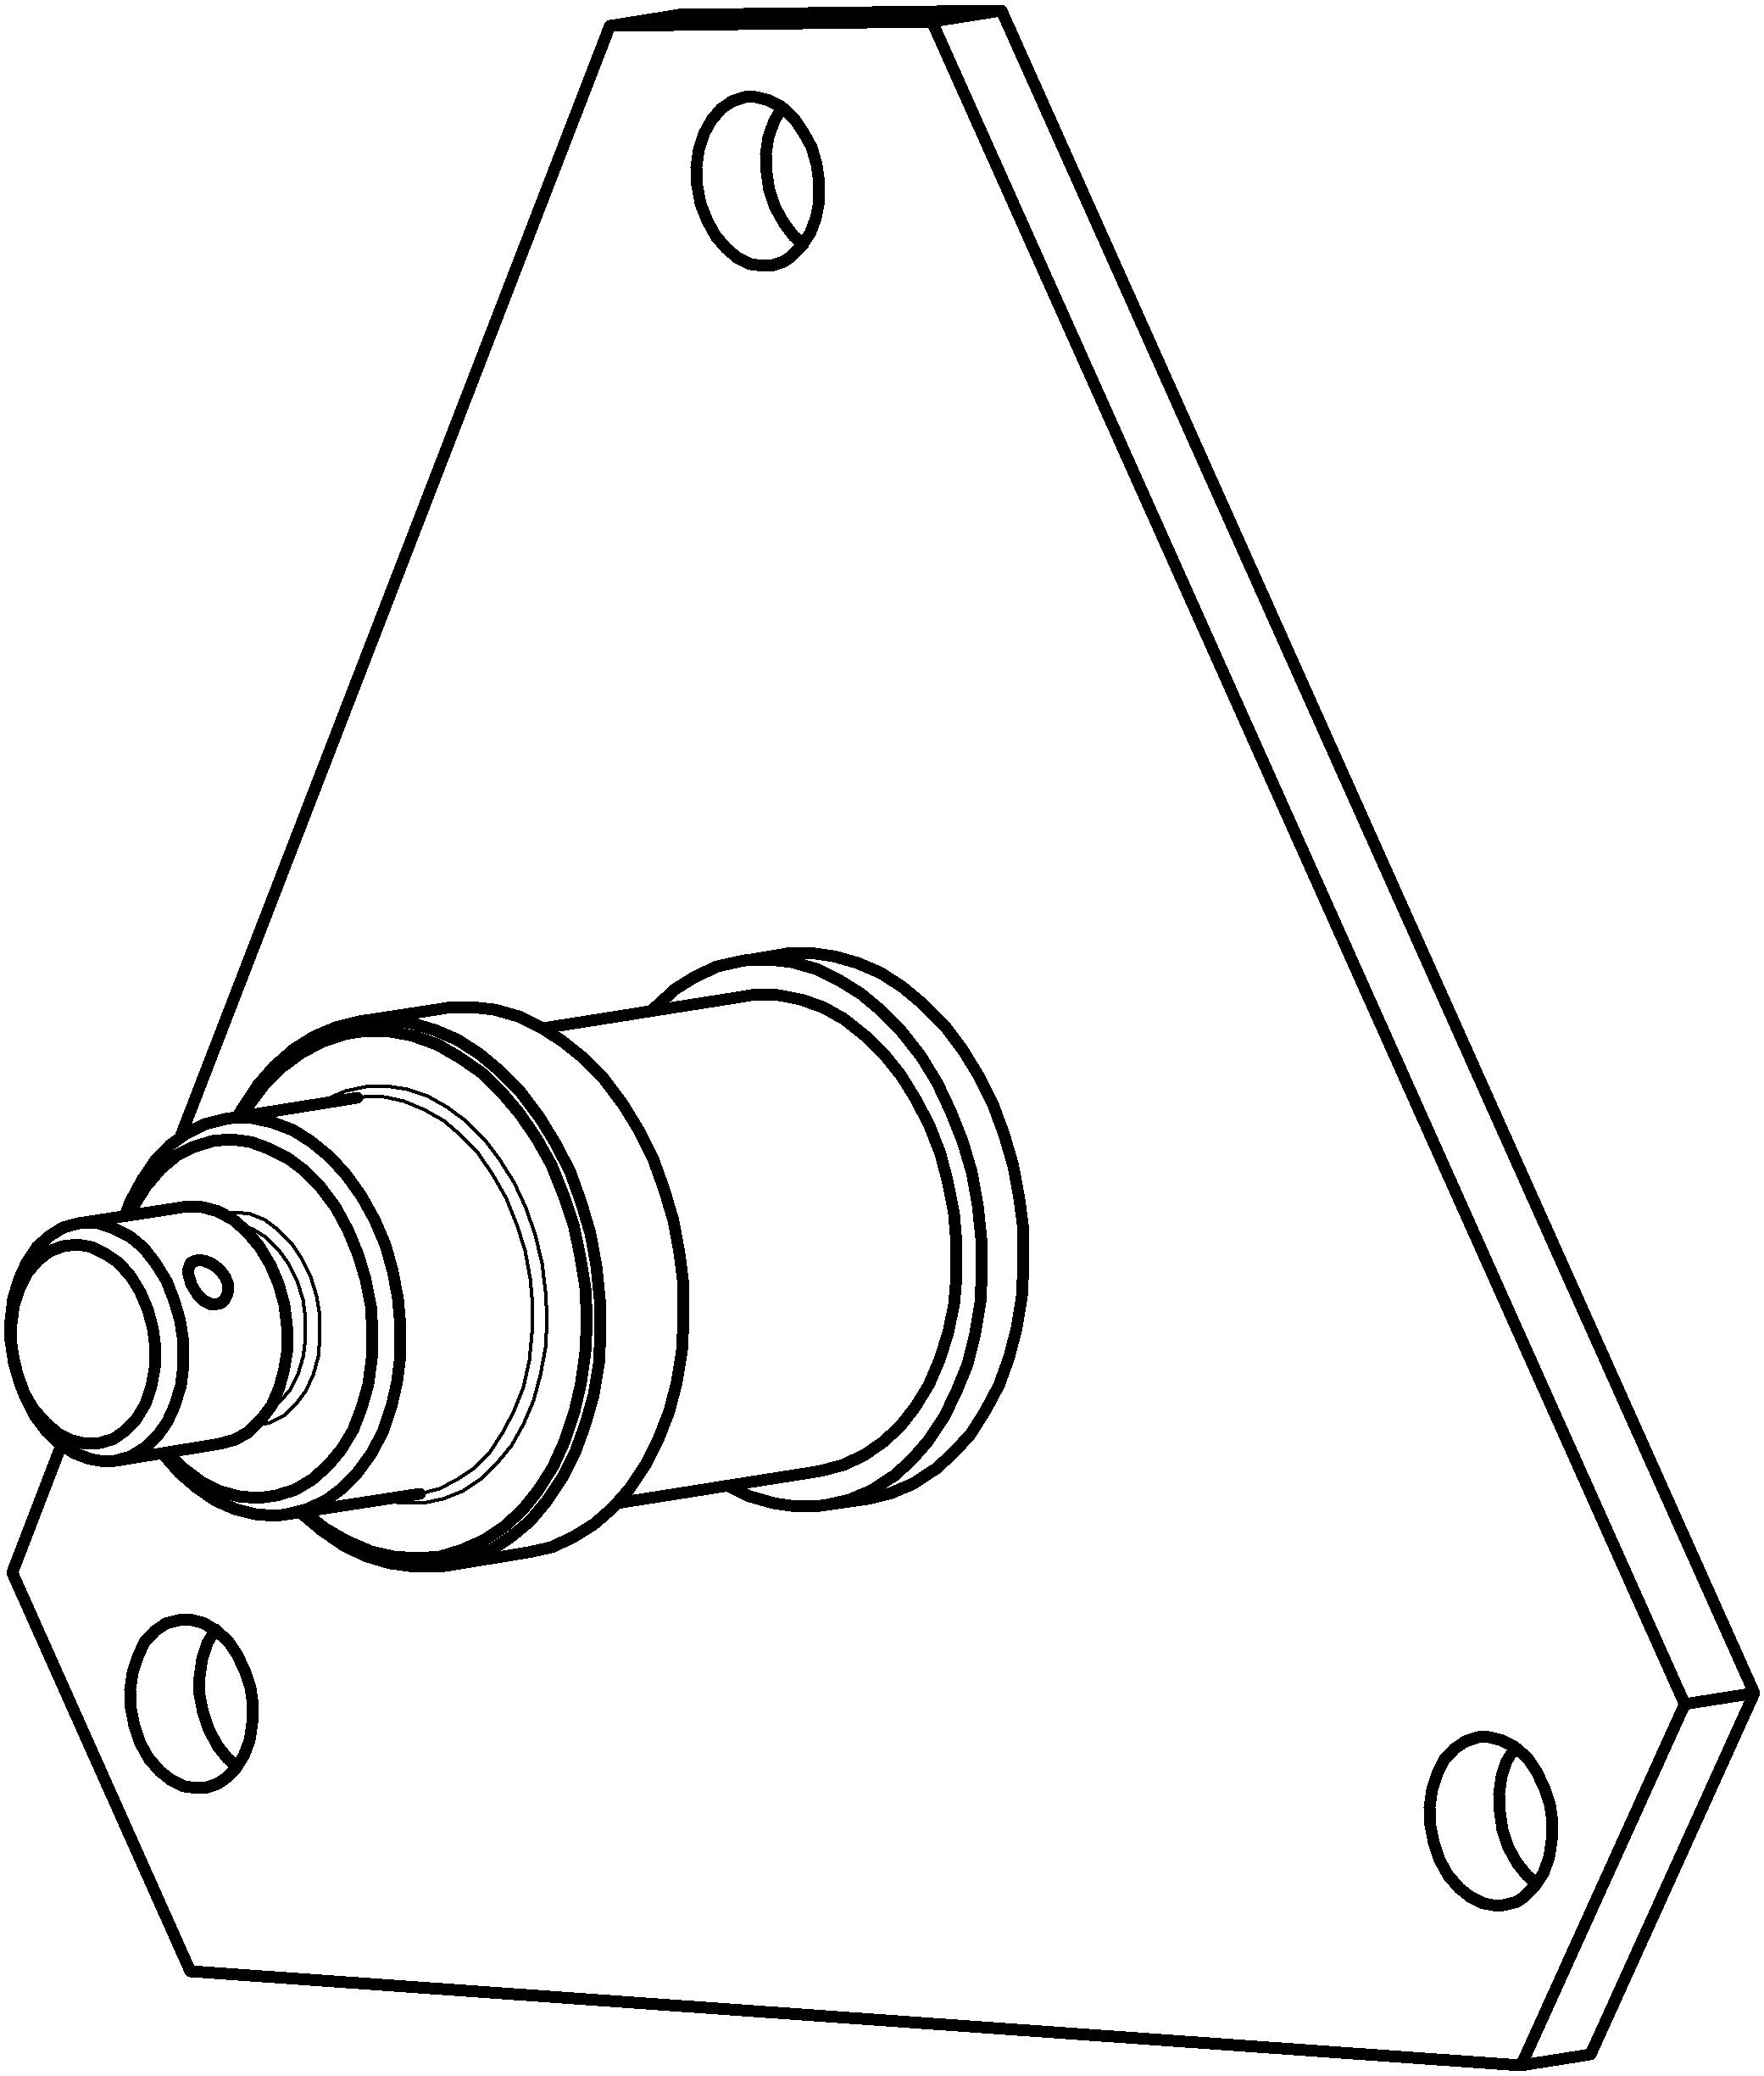
025 | Рама ФСИТ08.04.000 | Заказ  1 ЗЩ-10 | 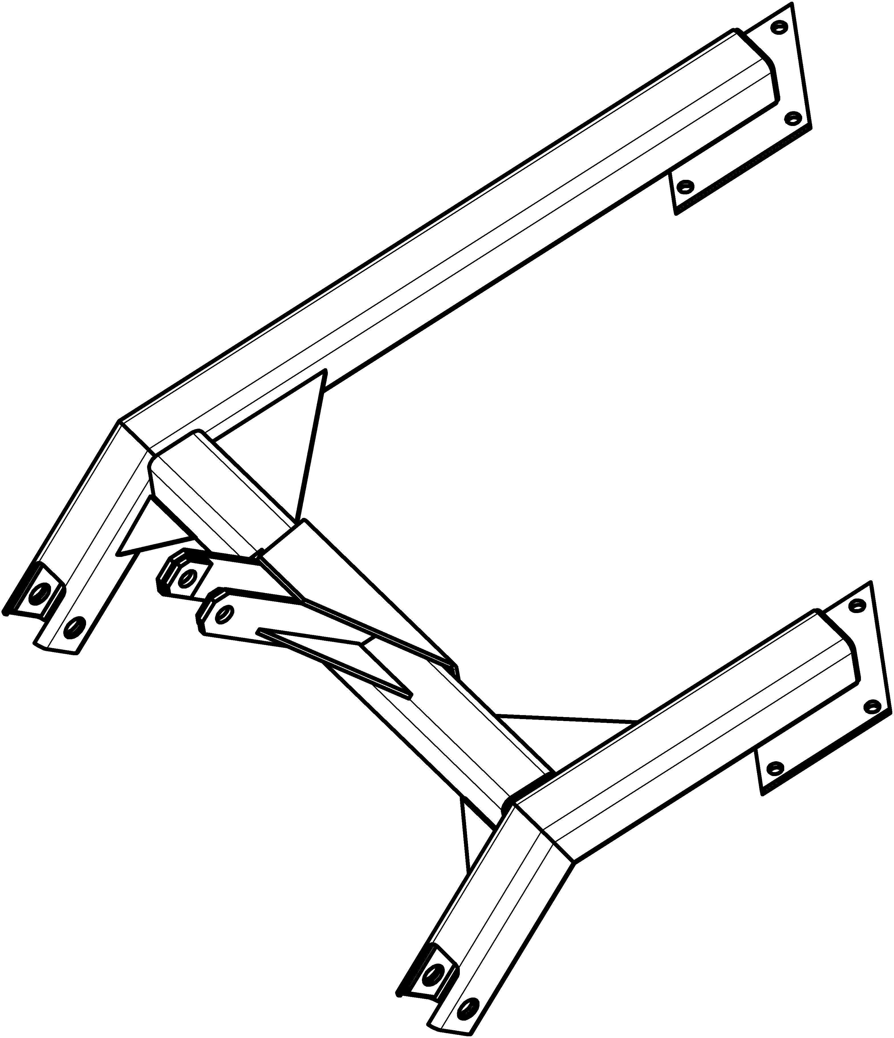
026 | Рама ФСИТ08.04.000-010 | Заказ  1 ЗЩ-11
027 | Цепь ПР-25,4-6000 | Заказ  1 ЗЩ-34 | 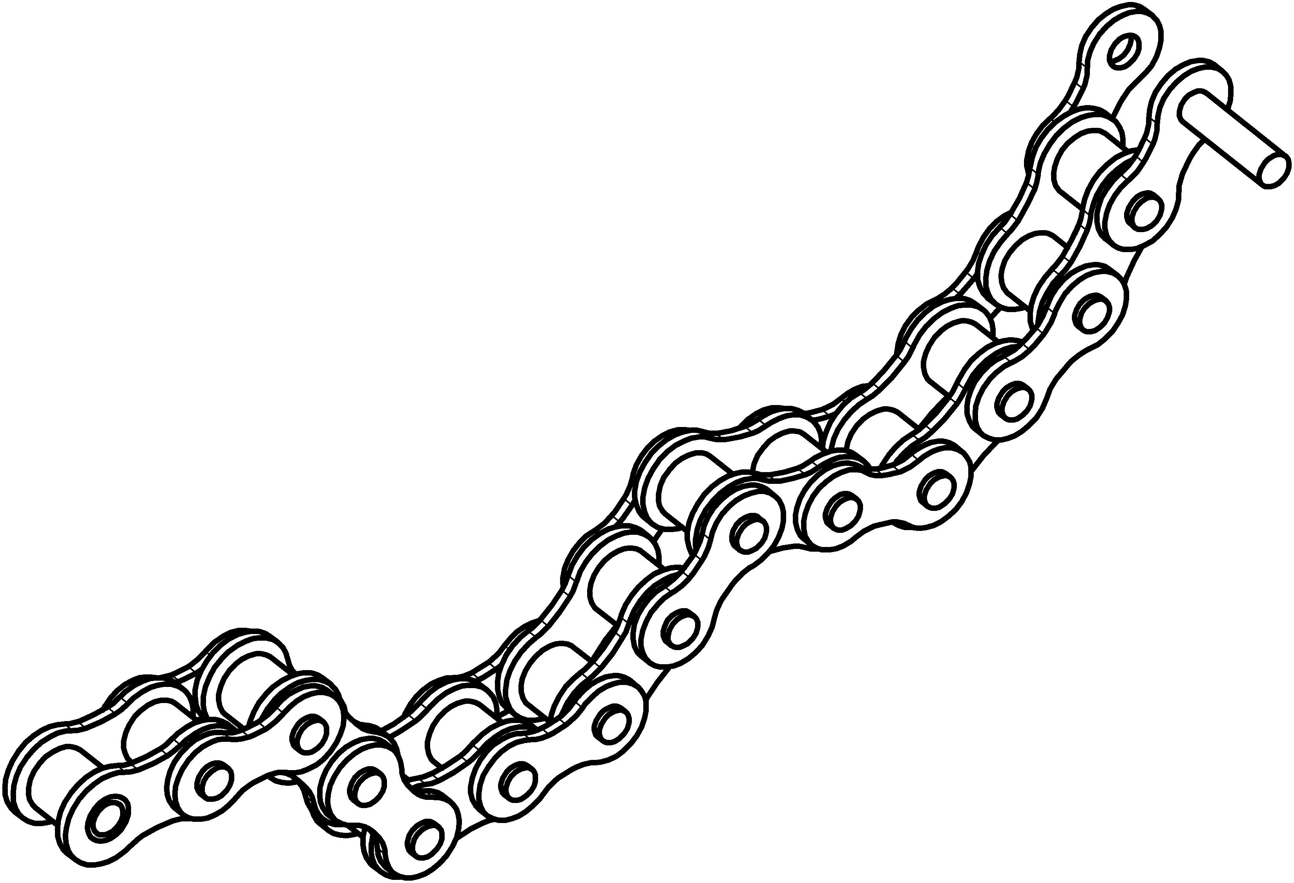
028 | Щетка наборная ФСИТ 08.03.000 (длина 2 м) | Заказ  1 Щ-1 | 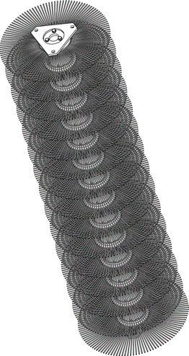
029 | Щетка наборная ФСИТ 08.03.000-01 (длина 1,5 м) | Заказ  1 Щ-2
030 | Щетка наборная ФСИТ 08.03.000-02 (длина 1,8 м) | Заказ  1 Щ-3
031 | Щетка наборная ФСИТ 08.03.000-03 (длина 2,7 м) | Заказ  1 Щ-4
032 | Вал-шестерня ФСИТ01.01.009 12 зубьев |  | 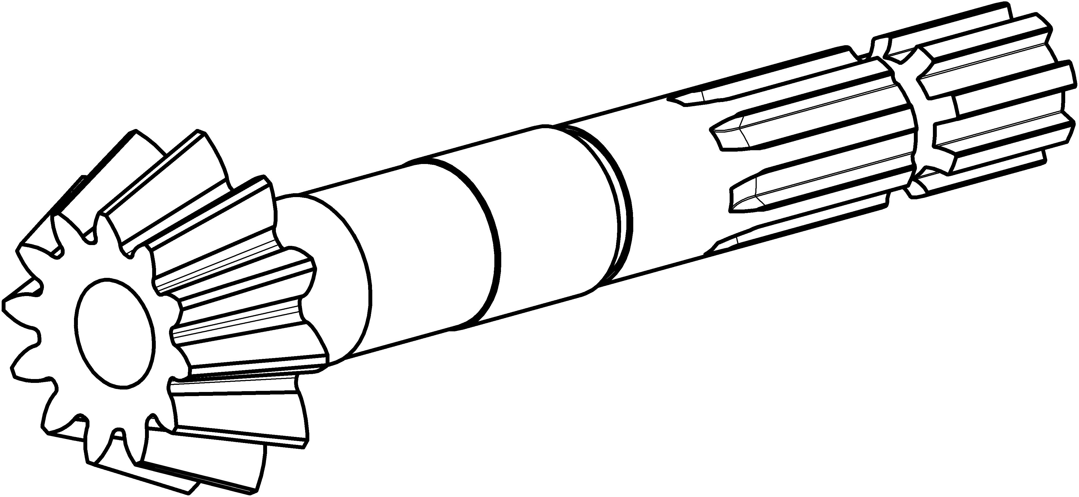
033 | Шестерня ФСИТ01.01.003 25 зубьев |  | 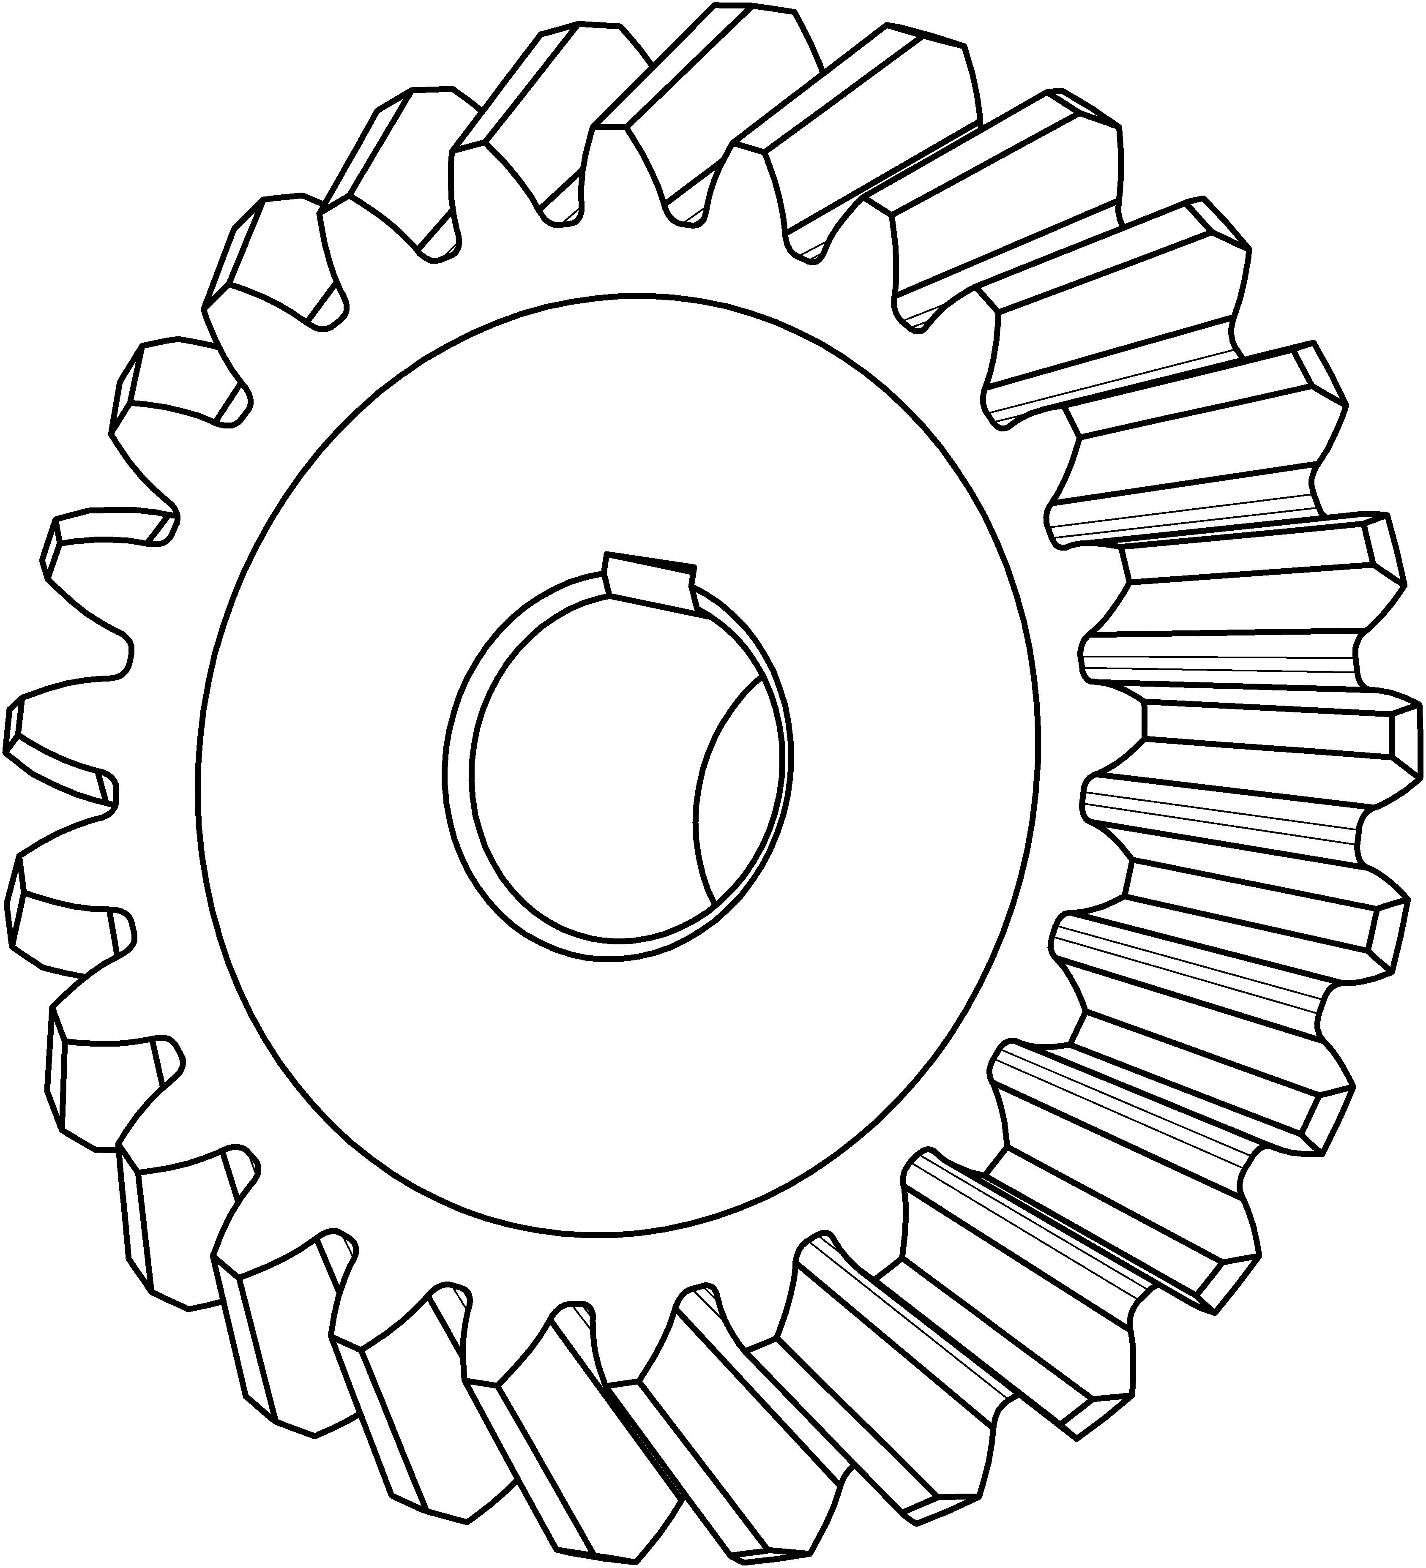
034 | Звездочка ФСИТ01.01.002 (14 зубьев) |  | 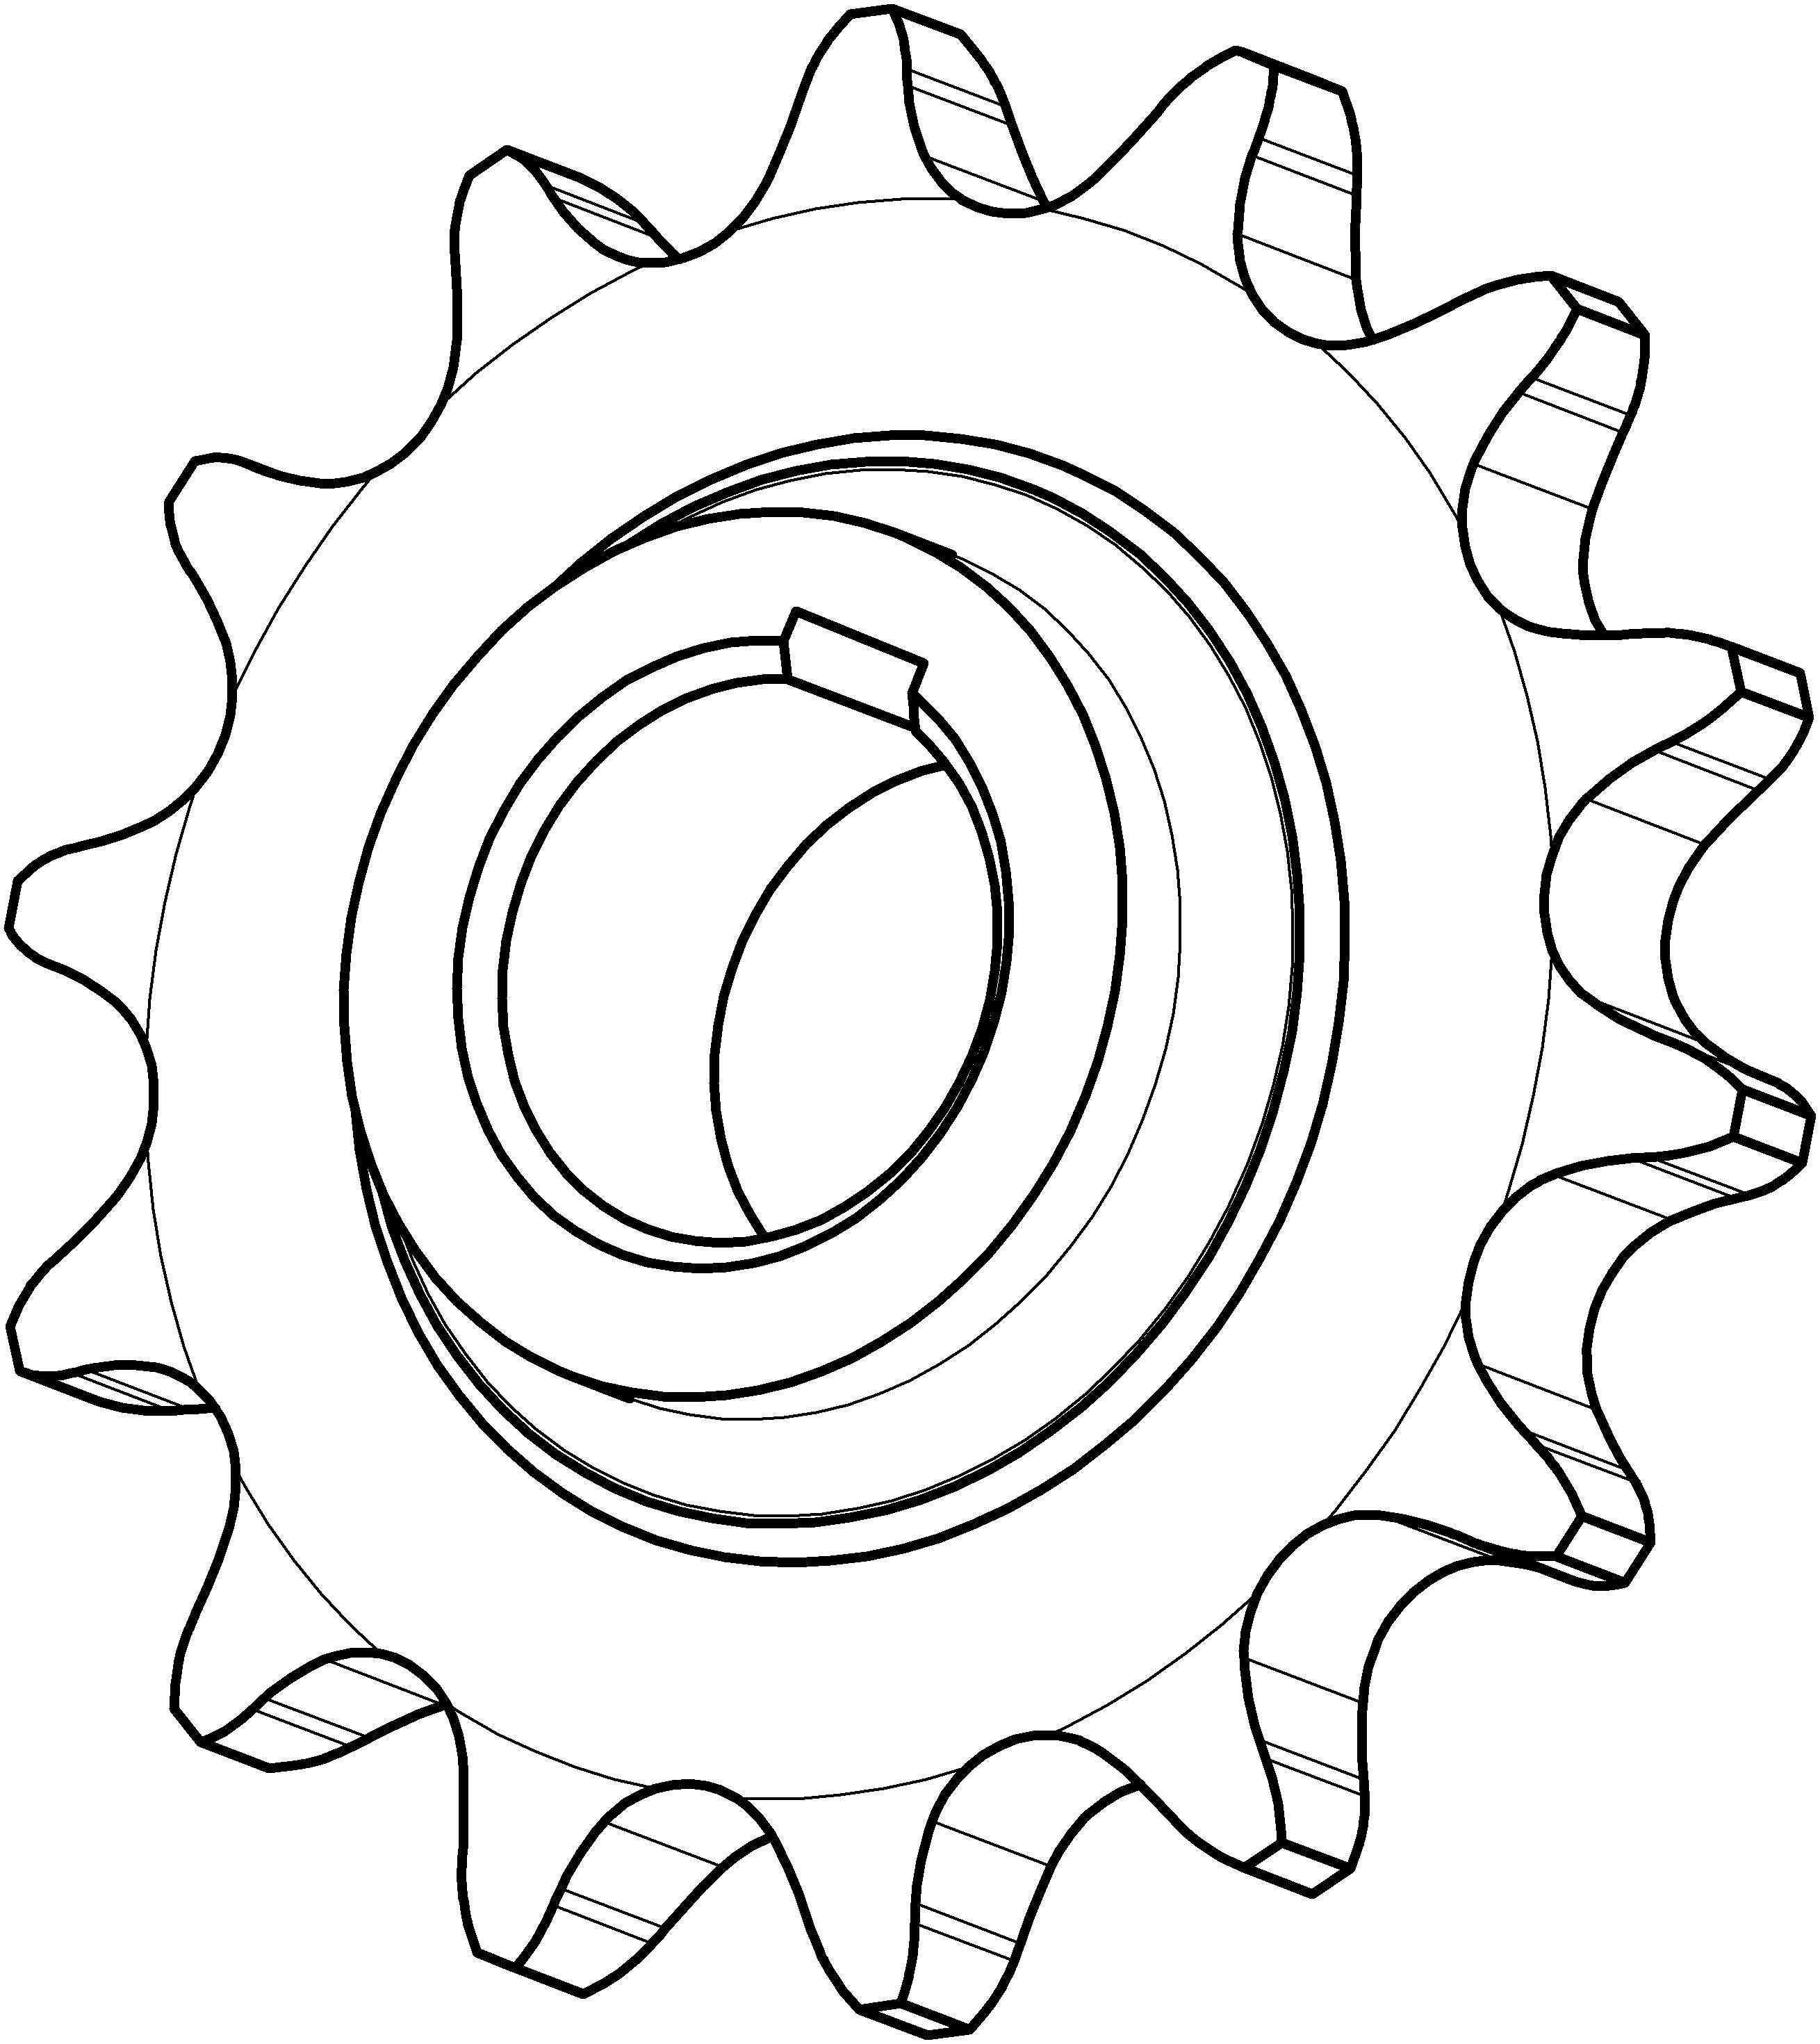
035 | Кривошип ФСИТ01.05.000 | Заказ  1 ЗЩ-5 | 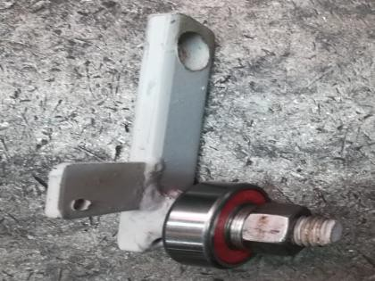
036 | Кольцо проставочное (диаметр 120) | УМТ, ОР, НО | 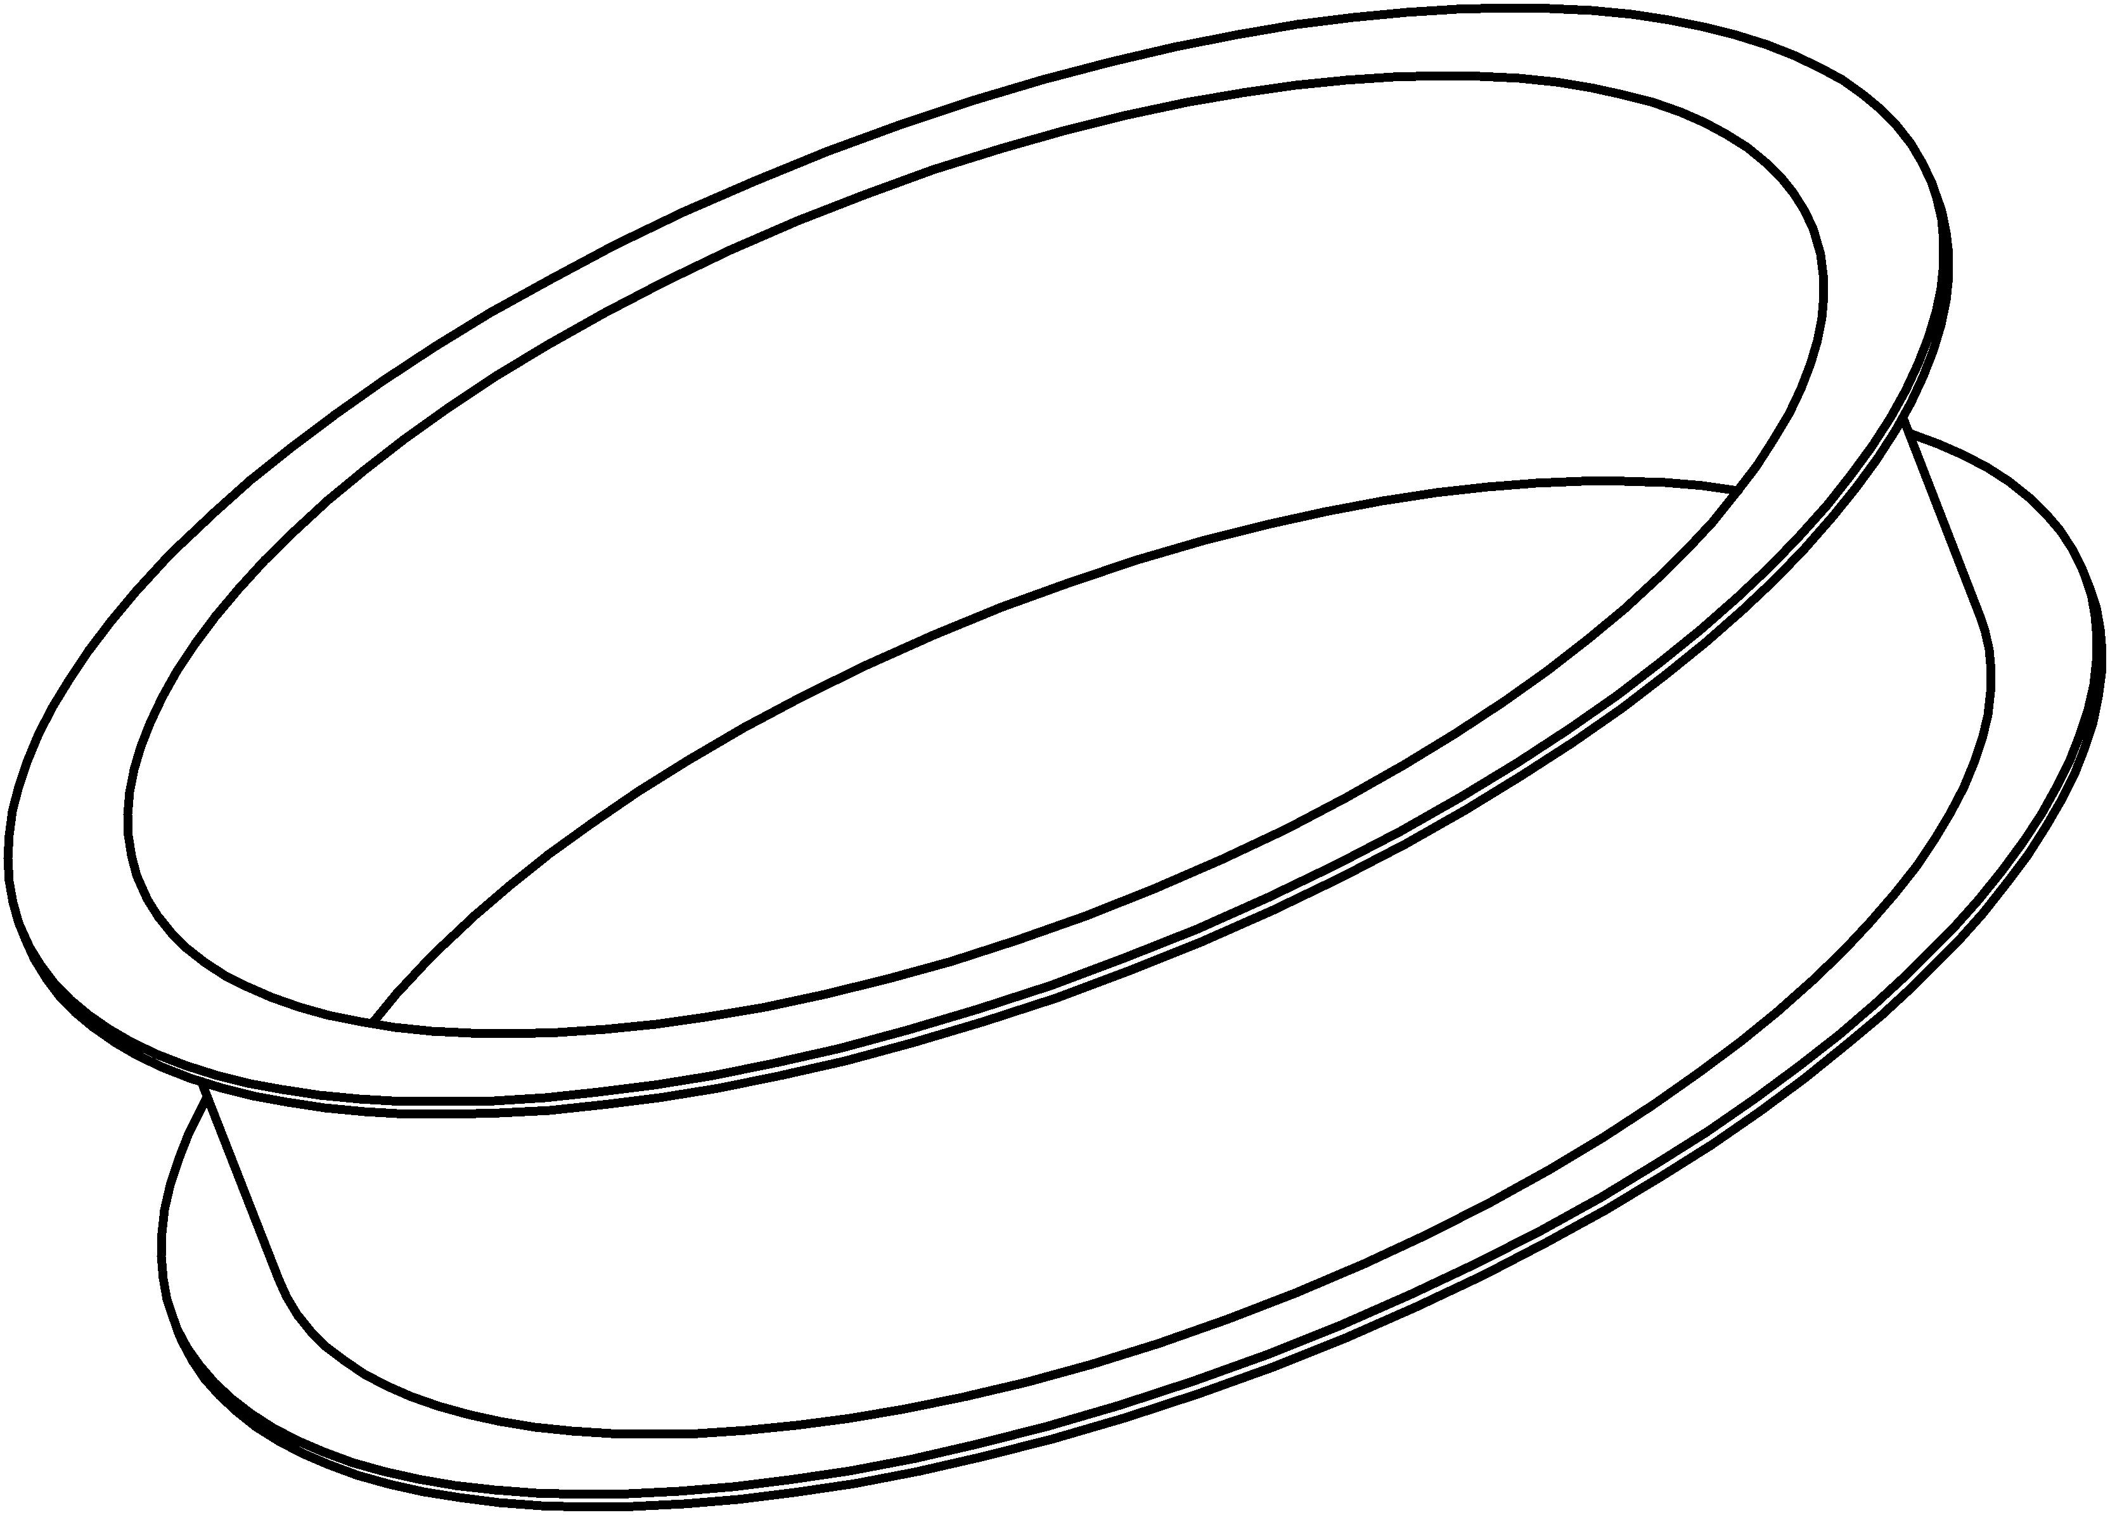
037 | Пластина снегоочистительная металлокордная  500мм/200мм/40мм | УМТ, ОР, НО | 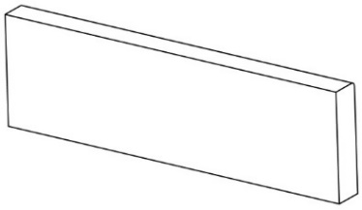
040 | Портал (левый) ФСИТ13.01.100 | Заказ  1 ЗПК-22 | 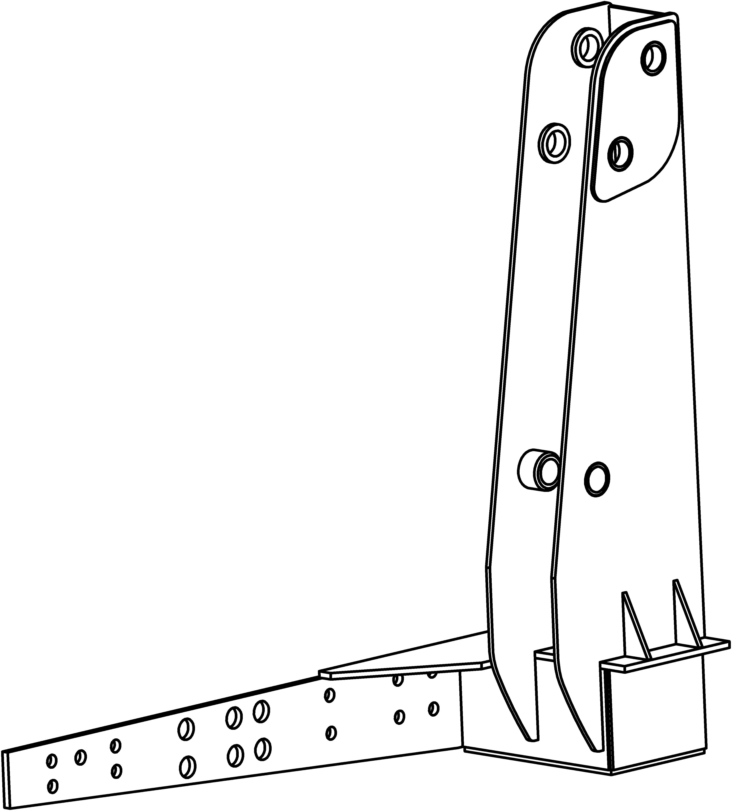
041 | Портал (правый) ФСИТ13.01.100-01 | Заказ  1 ЗПК-23 | 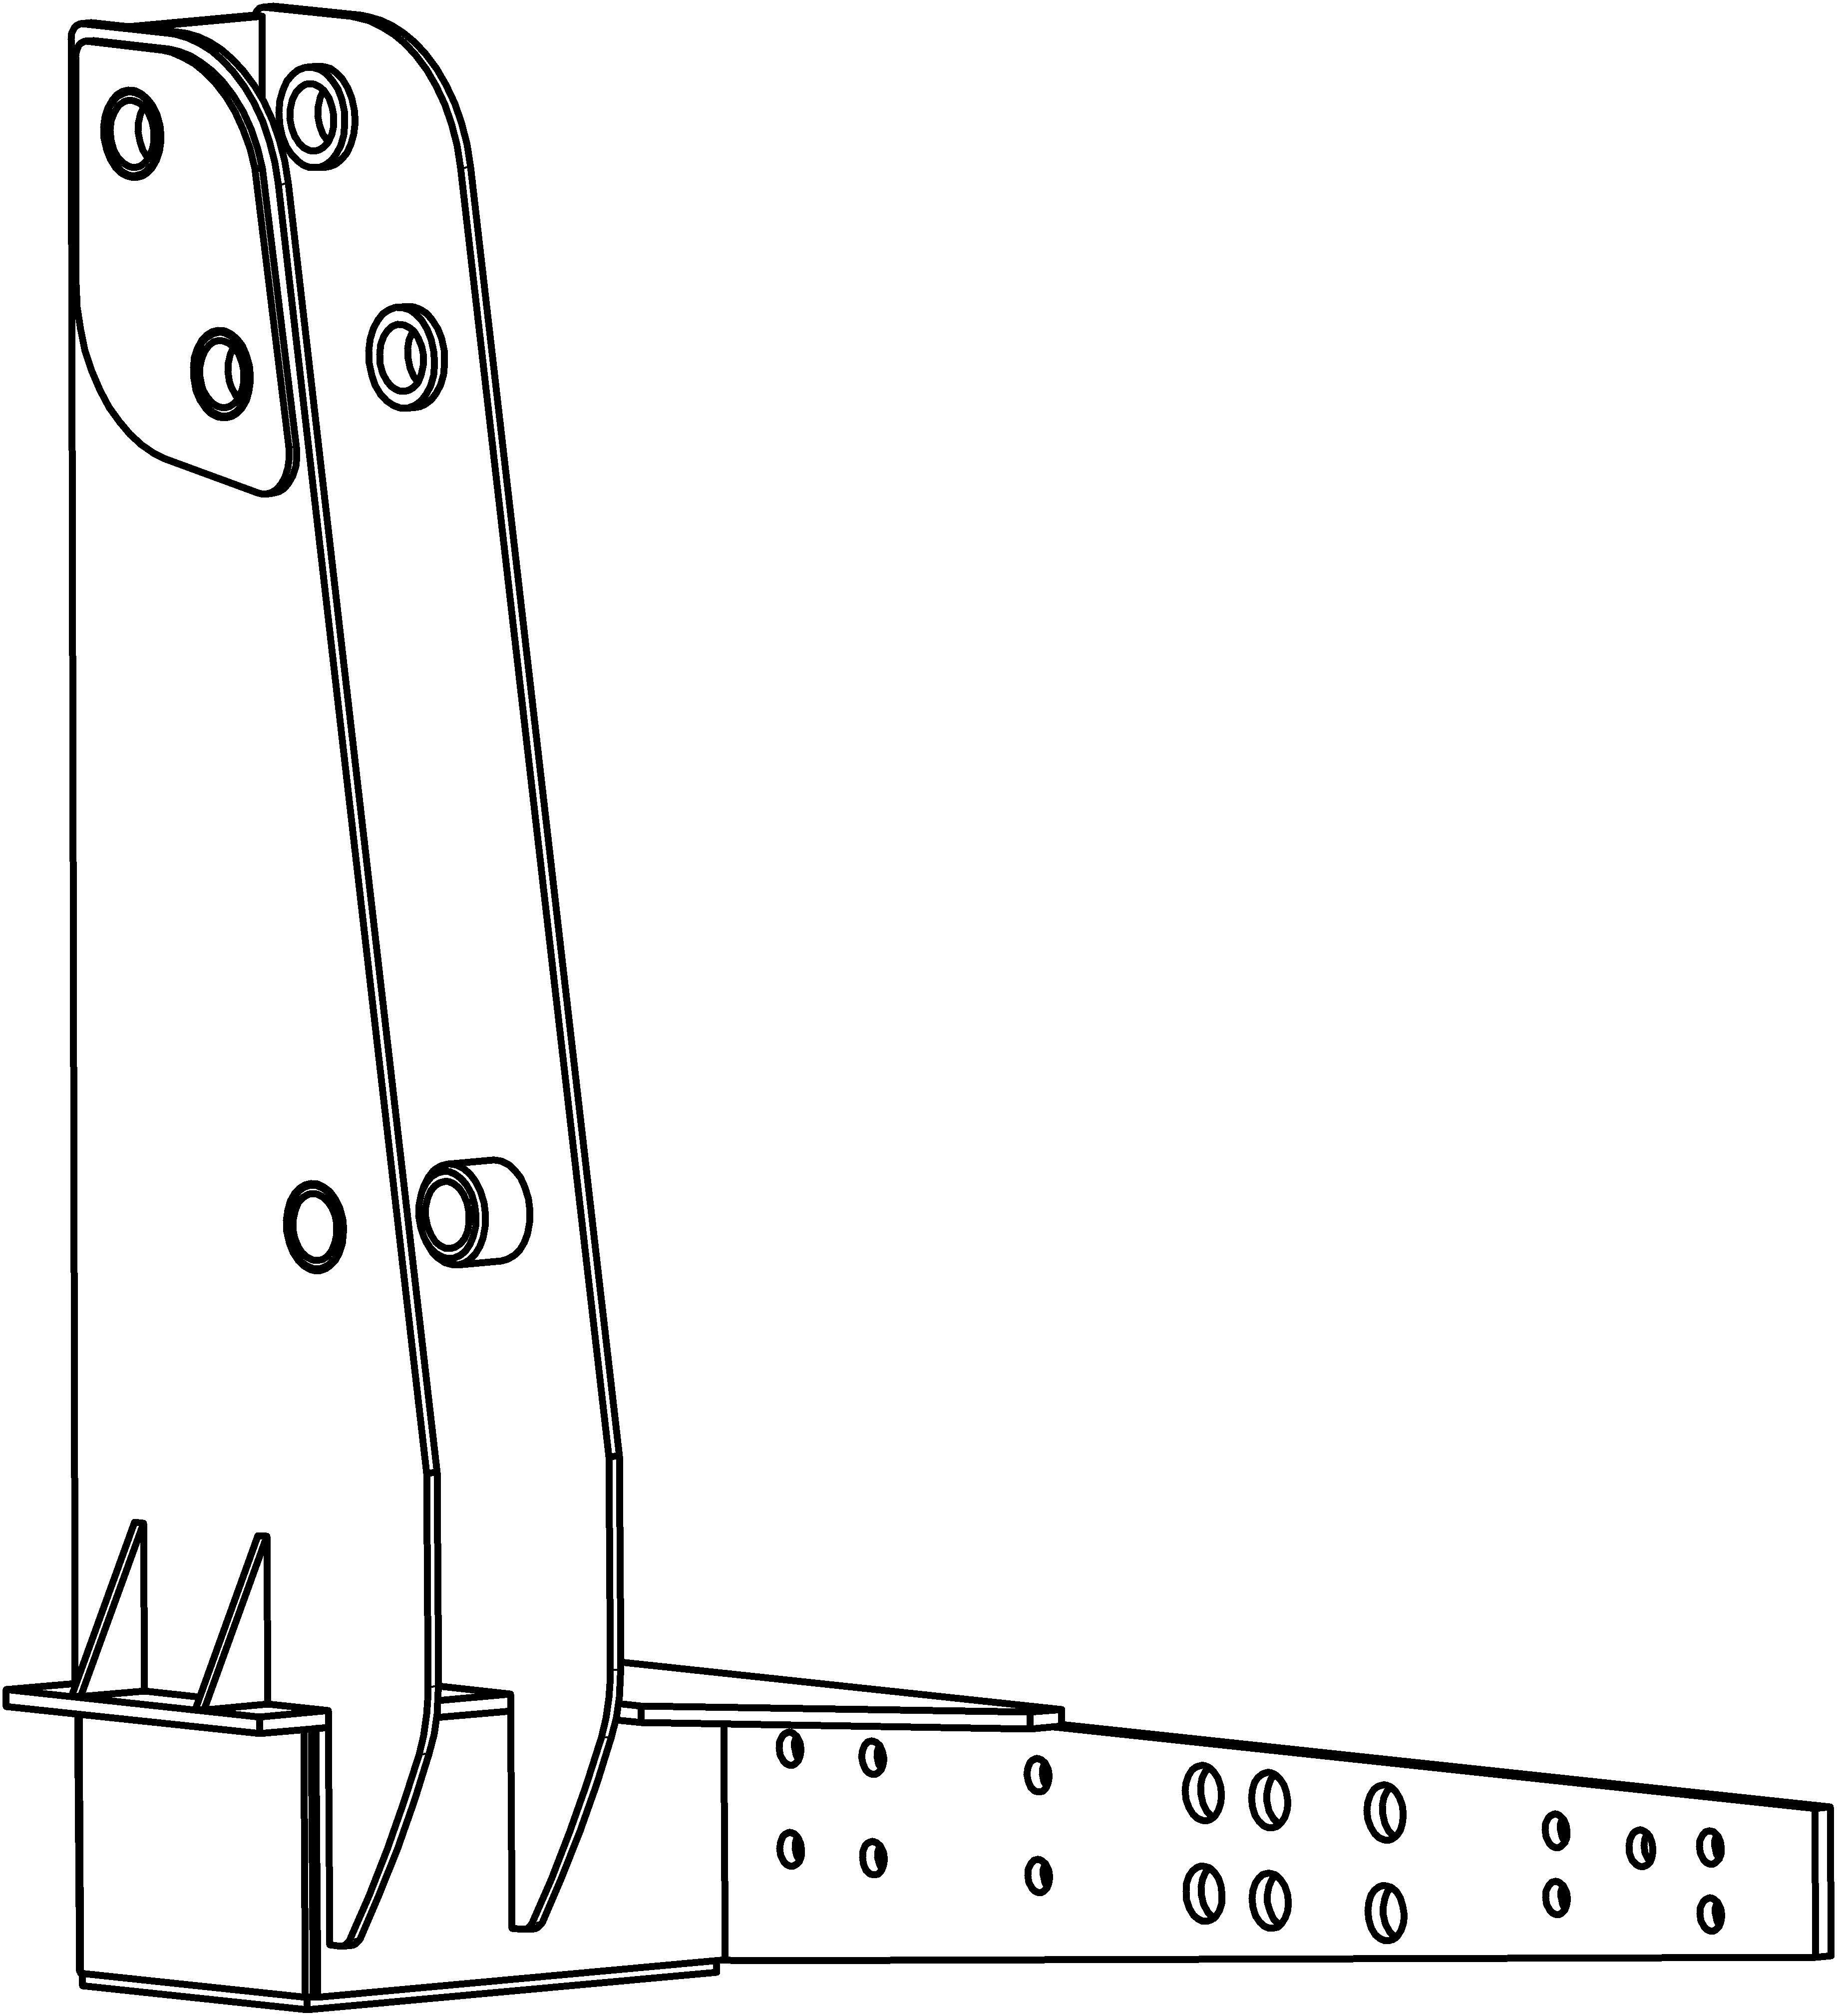
042 | Лонжерон ФСИТ01.01.001 | Заказ  1 ЗПК-14 | 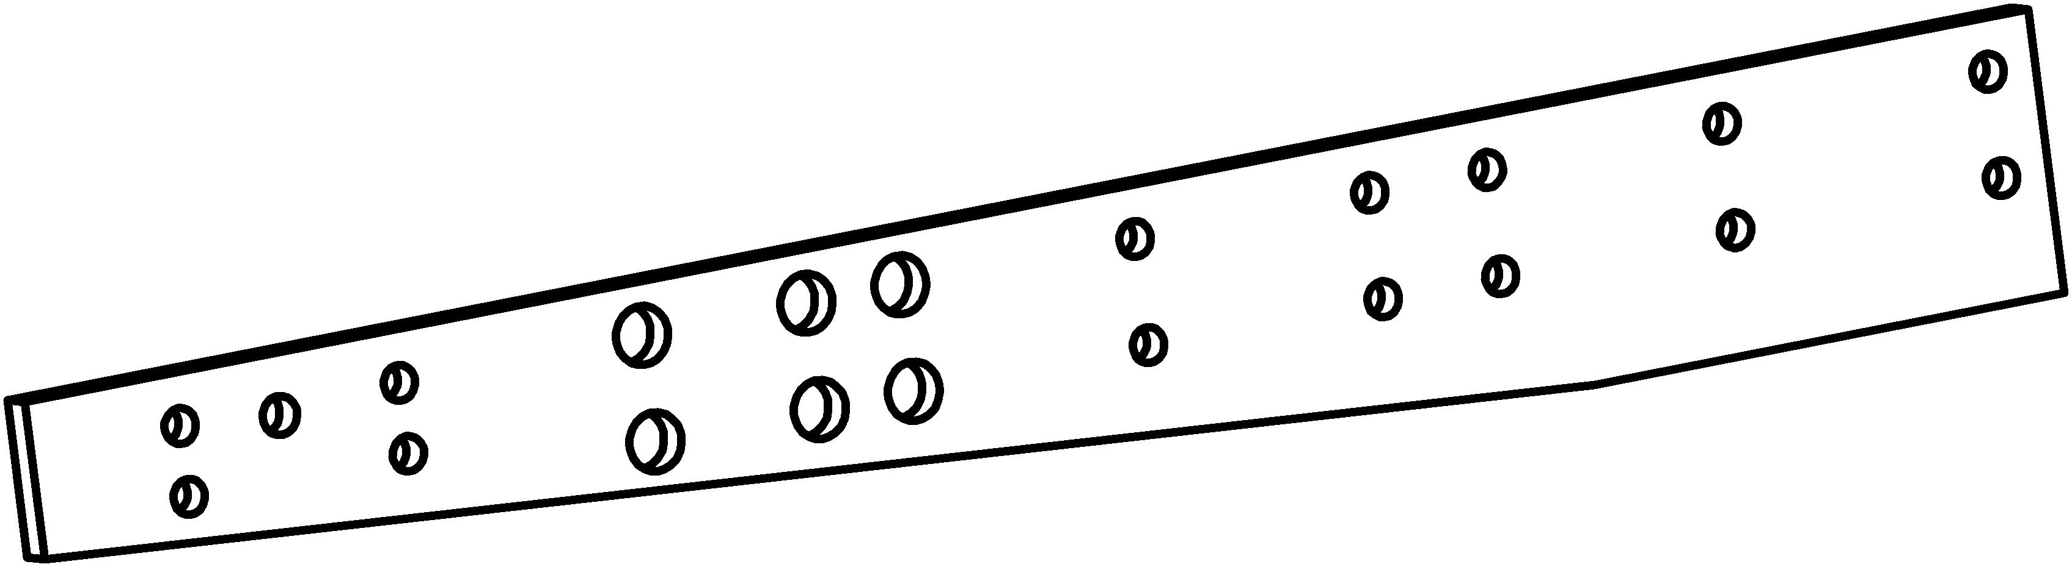
043 | Стрела ФСИТ13.01.200 | Заказ  1 ЗПК-24 | 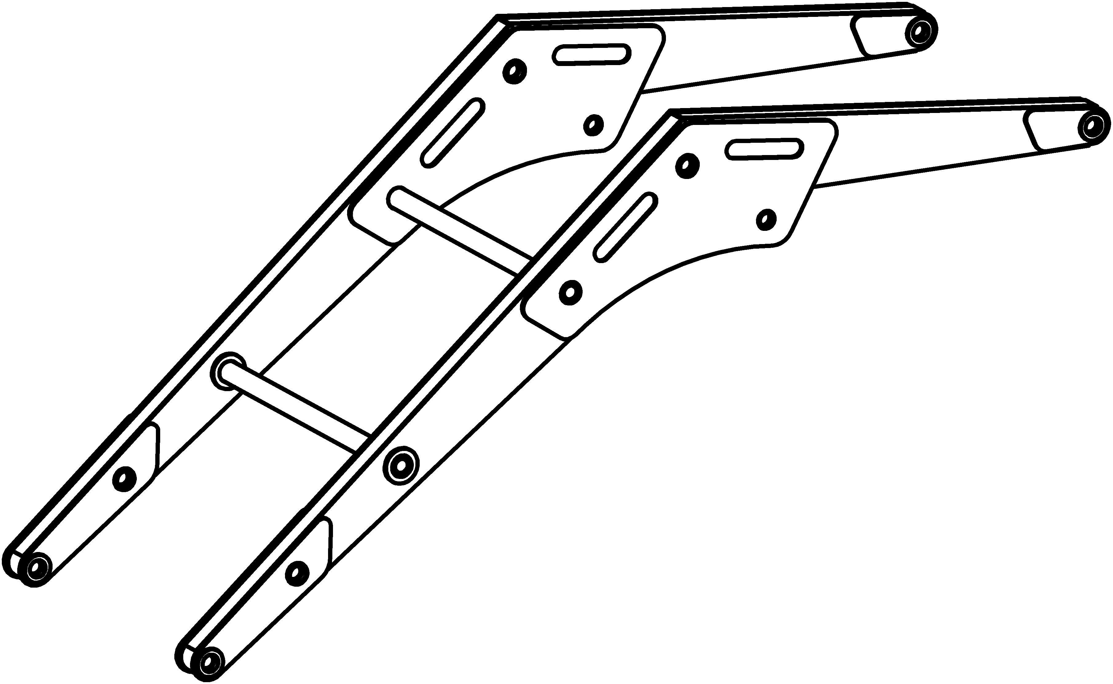
044 | Быстросмен ФСИТ13.04.000.01 | Заказ  1 ЗПК-25 | 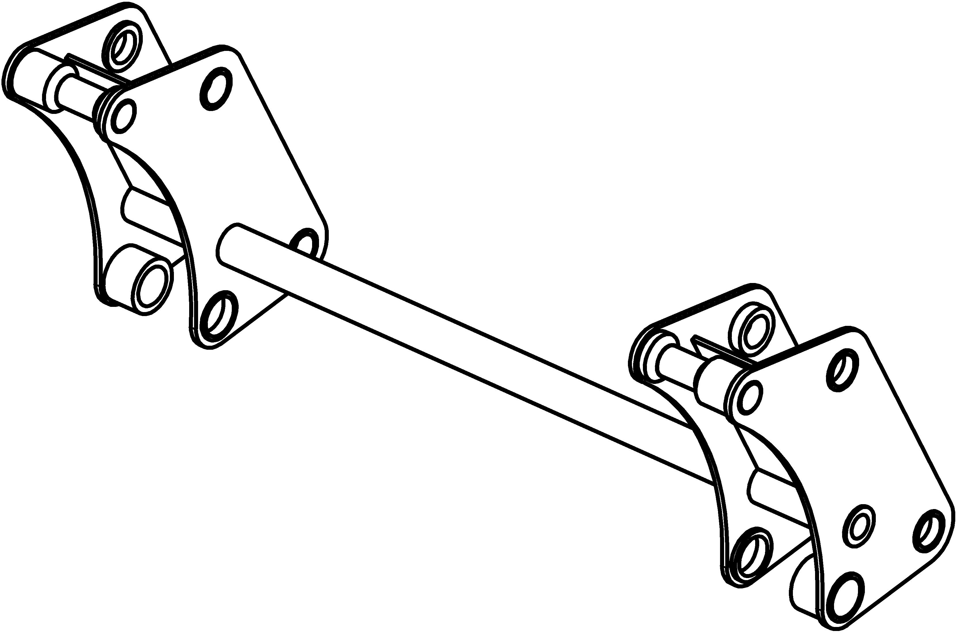
045 | Тяга верхняя ФСИТ13.01.530 | Заказ  1 ЗПК-26 | 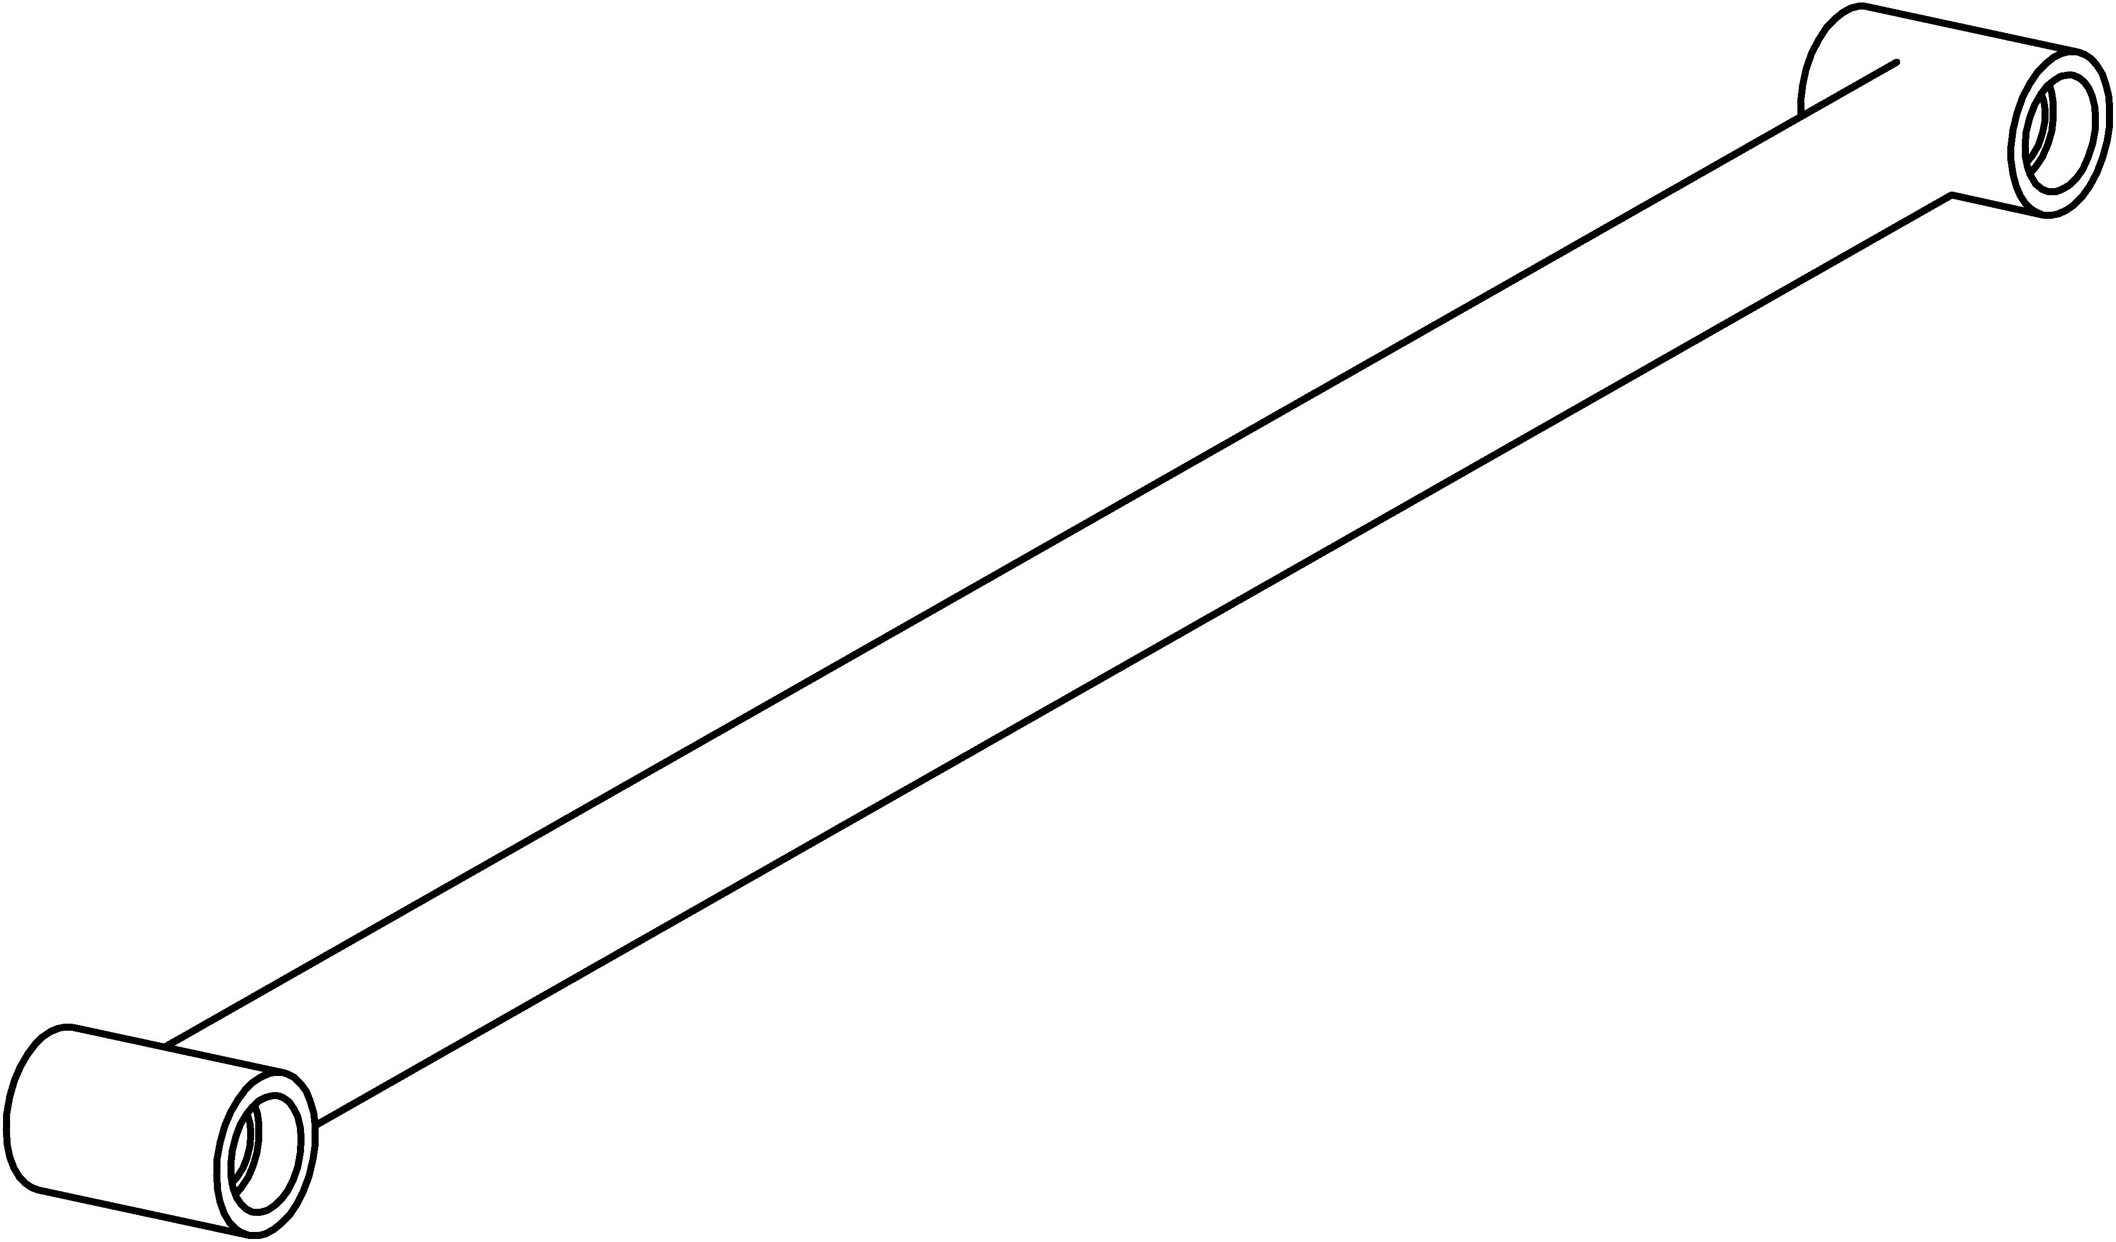
046 | Треугольник ФСИТ13.01.500 | Заказ  1 ЗПК-27 | 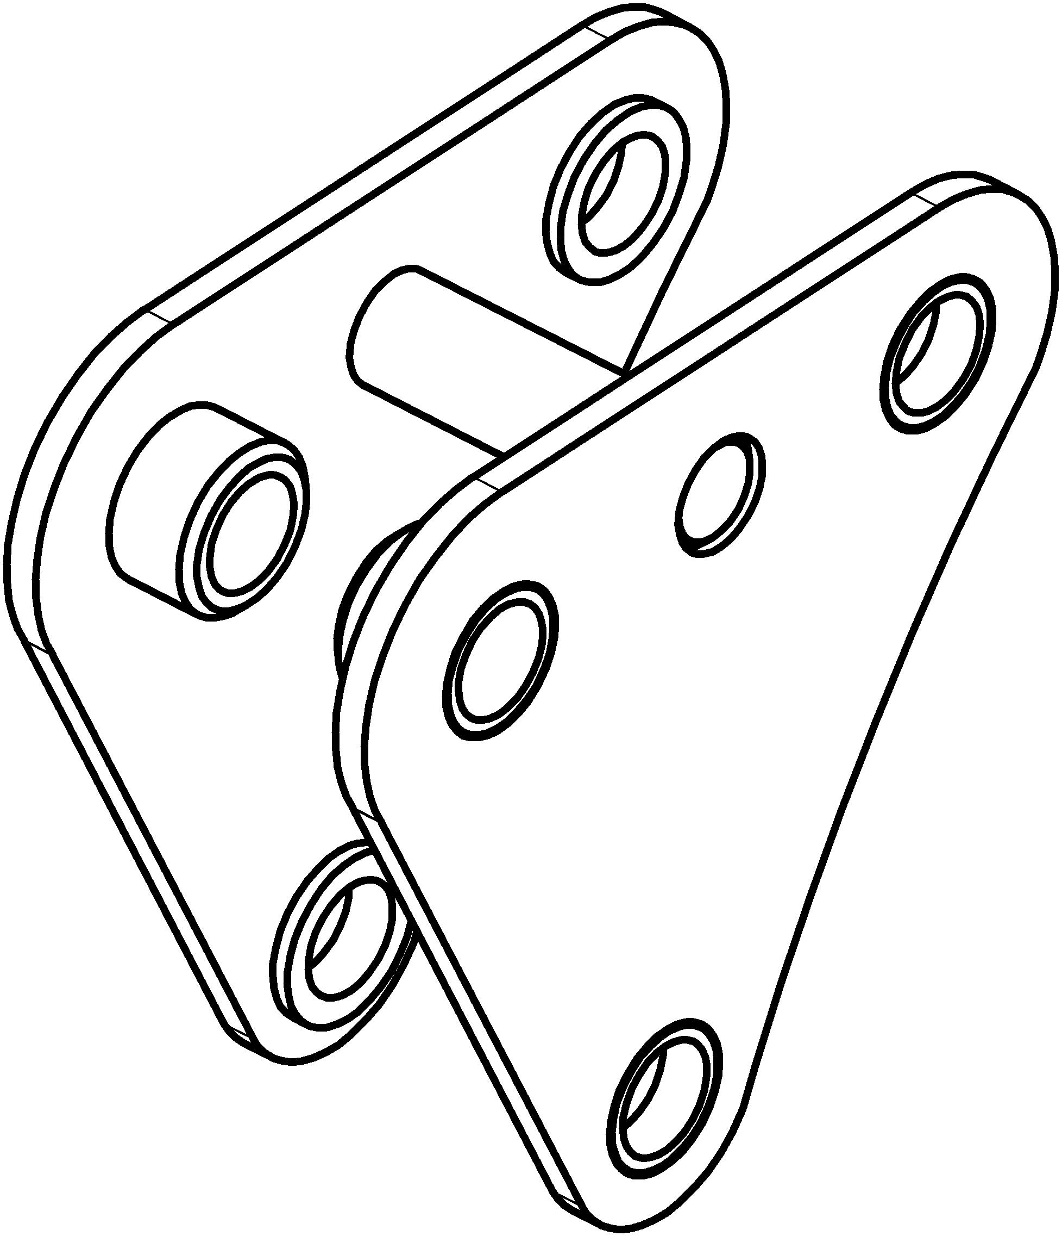
047 | Рычаг одинарный ФСИТ13.01.510 | Заказ  1 ЗПК-28 | 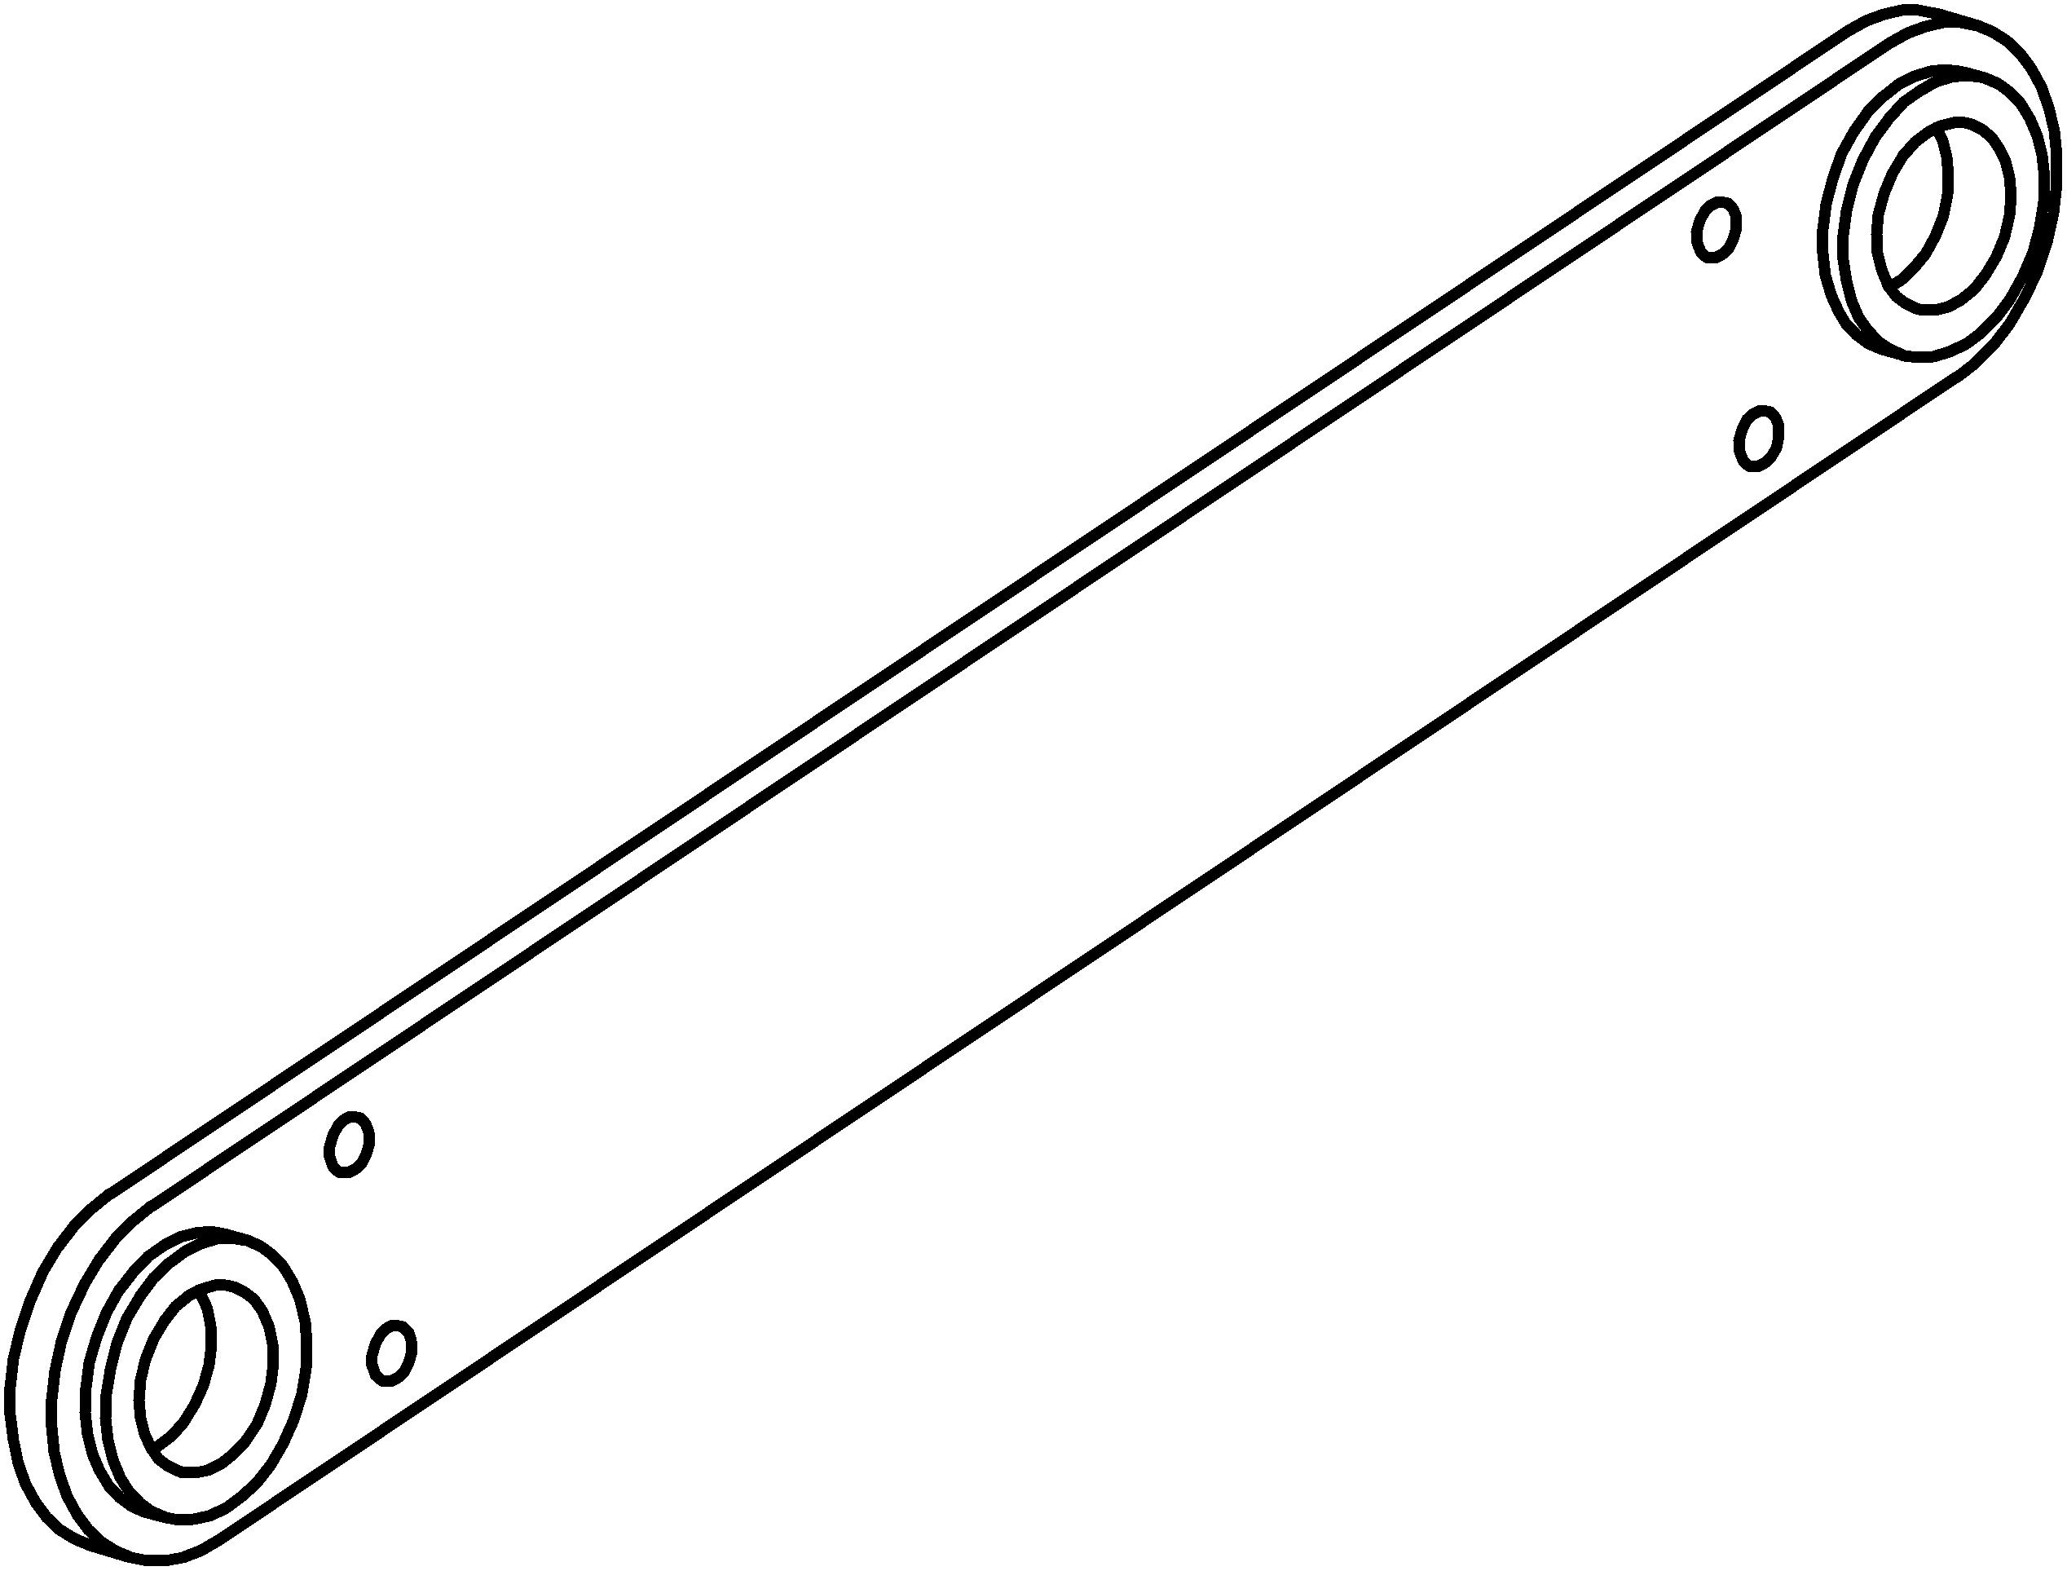
048 | Рычаг сдвоенный ФСИТ13.01.520 | Заказ  1 ЗПК-29 | 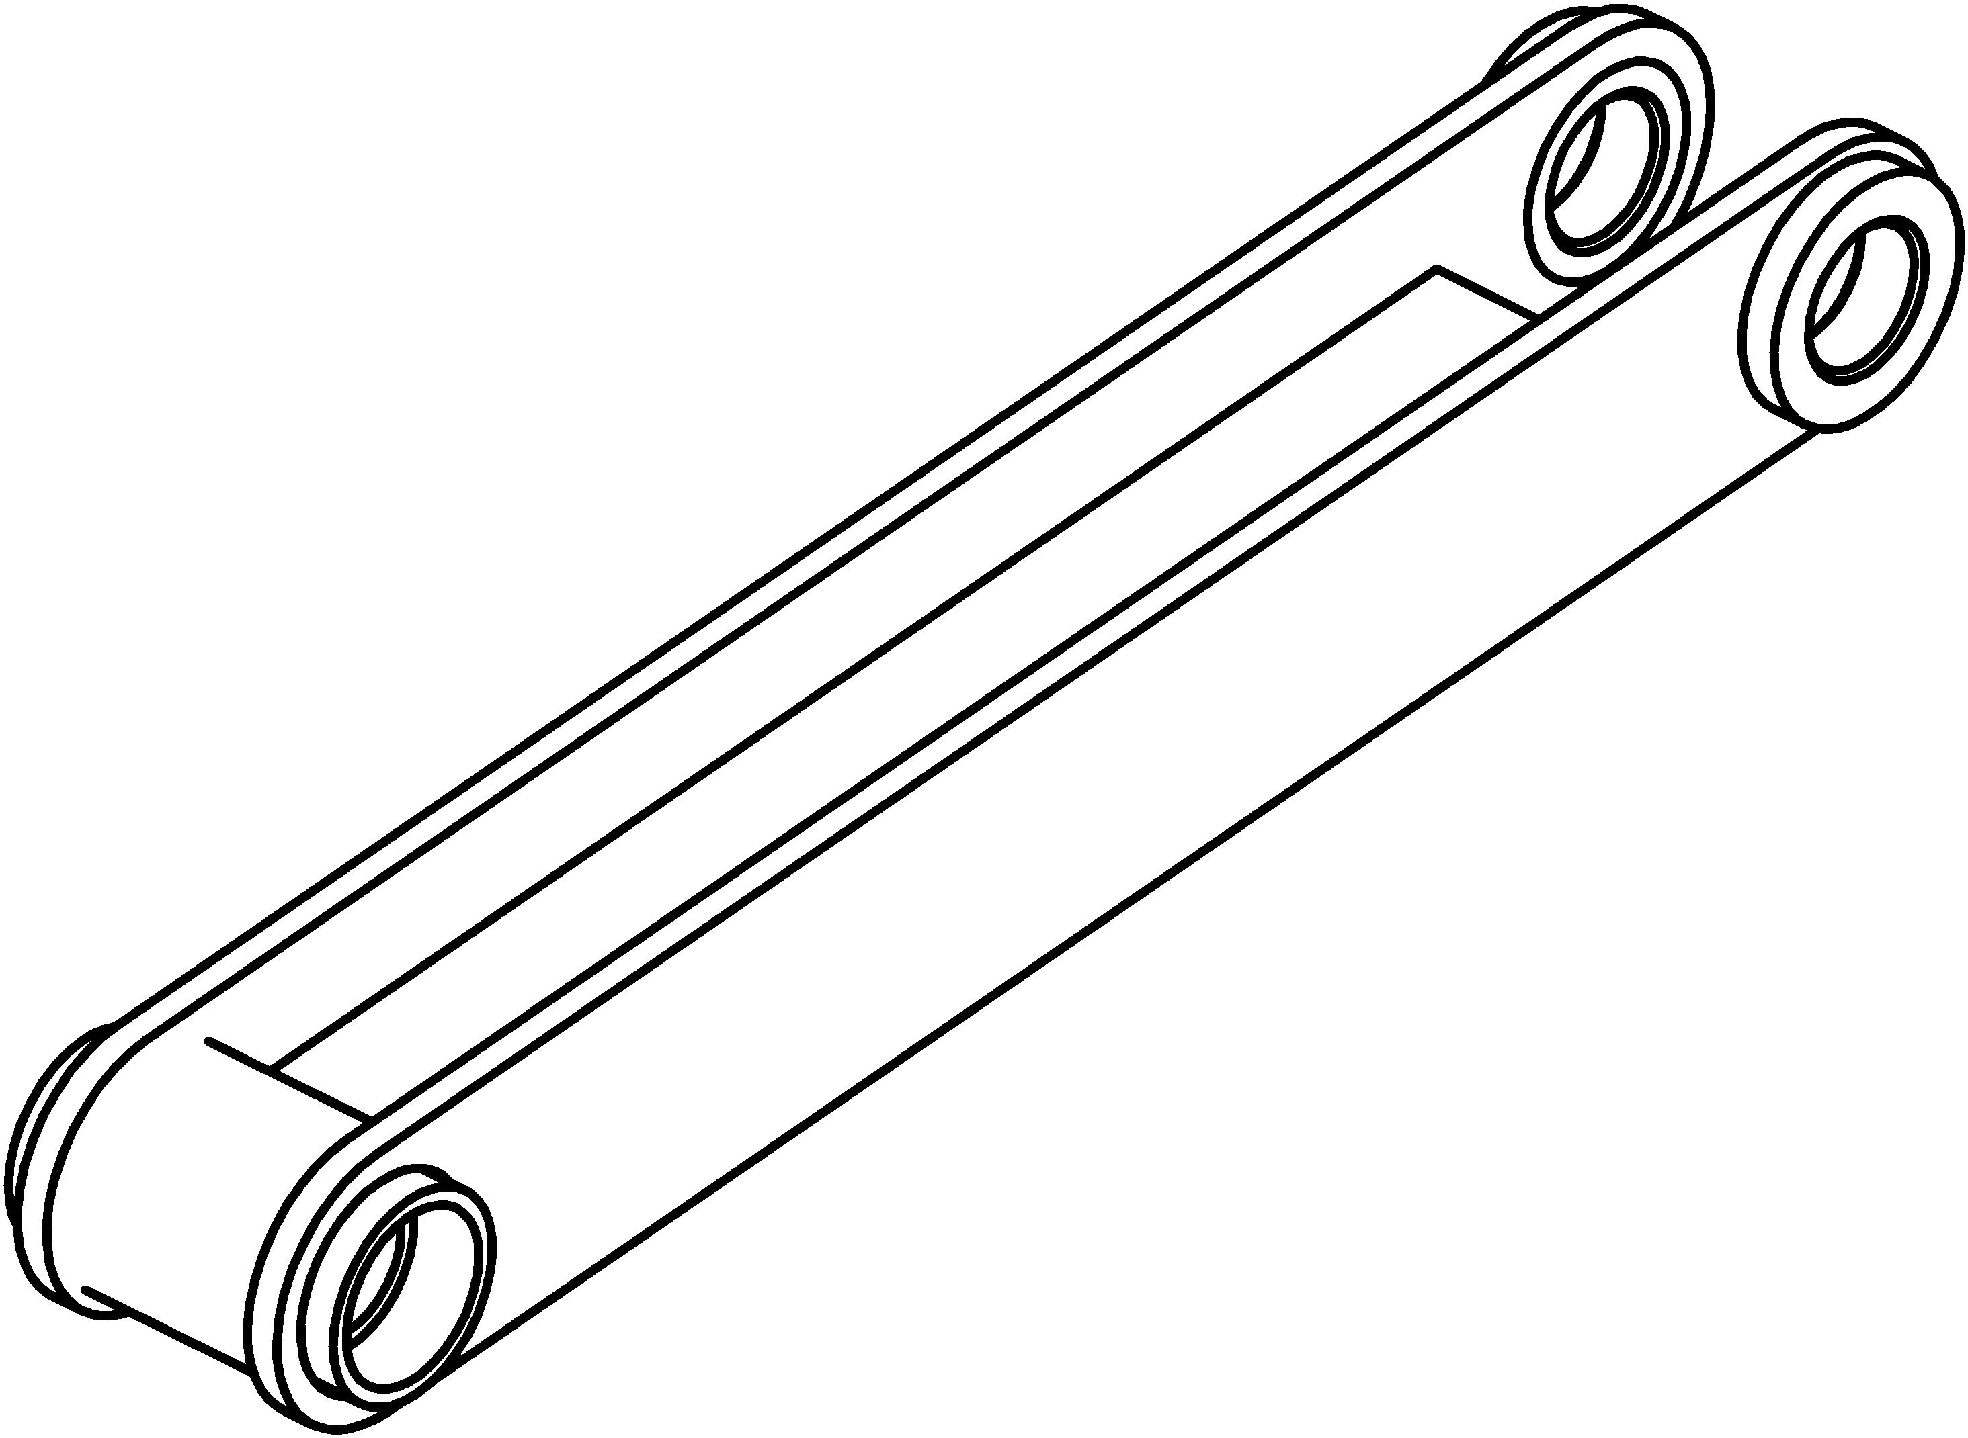
049 | Гидроцилиндр выворотка ковша ДМЭ-1000 ФСИТ248.00.000 L1100 мм | Заказ  1 ЗПК-16 | 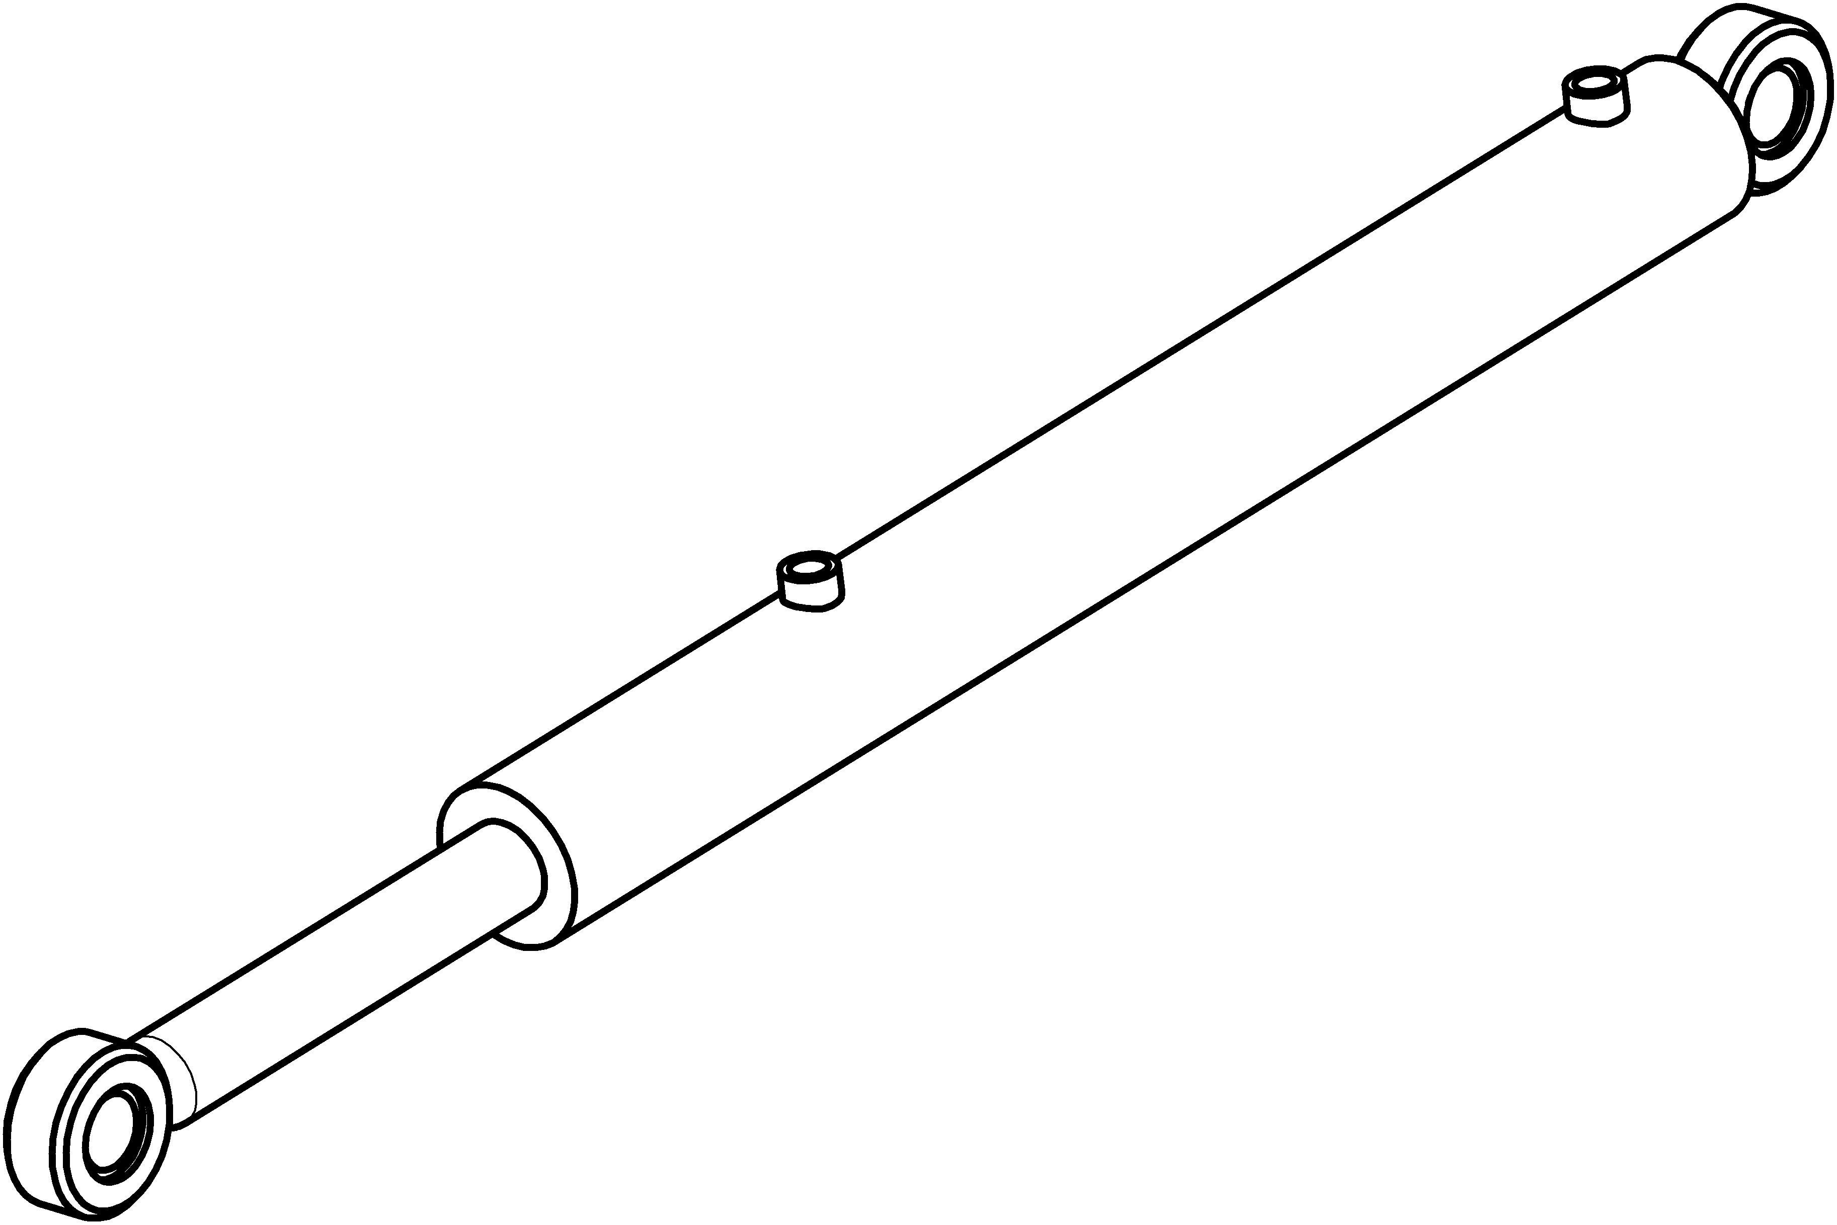
050 | Гидроцилиндр подъема стрелы ДМЭ-1000 ФСИТ248.00.000 L925 мм | Заказ  1 ЗПК-30
051 | Отвал (Лобовой лист в сборе) ФСИТ04.01.000 г/п | Заказ  1 ЗО-6 | 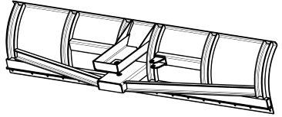
052 | Рама толкающая ФСИТ03.04.000 | Заказ  1 ЗО-4 | 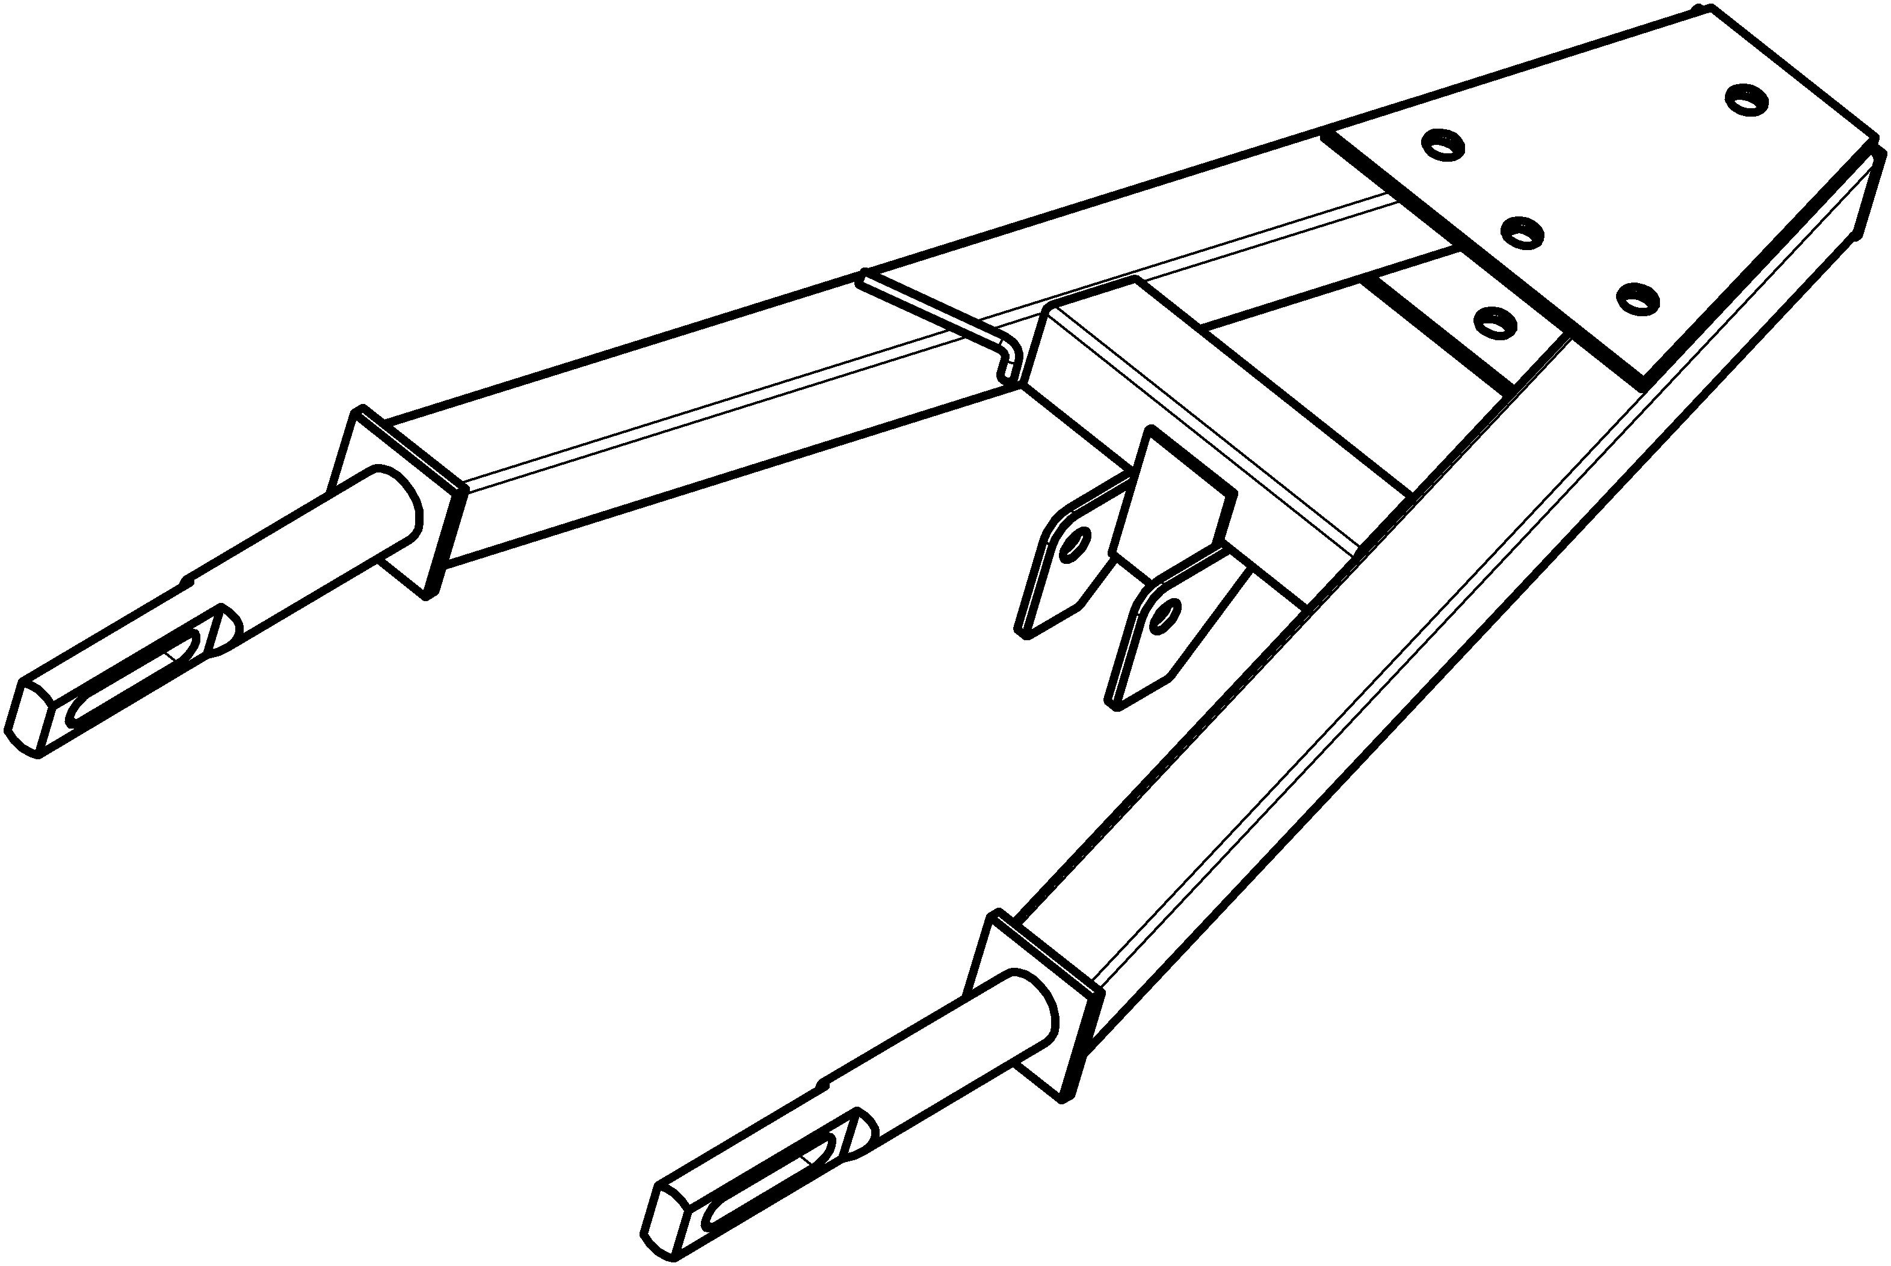
053 | Рама толкающая ФСИТ04.04.000 | Заказ  1 ЗО-9 | 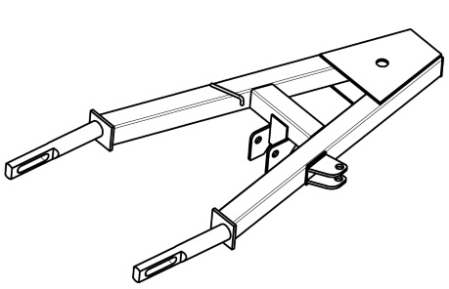
054 | Поперечина ФСИТ07.03.000 | Заказ  1 ЗО-7 | 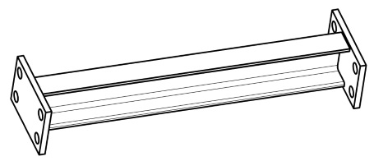
055 | Рама ФСИТ03.02.000 правая | Заказ  1 ЗО-2 | 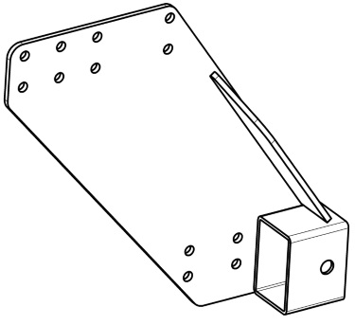
056 | Рама ФСИТ03.03.000 левая | Заказ  1 ЗО-3 | 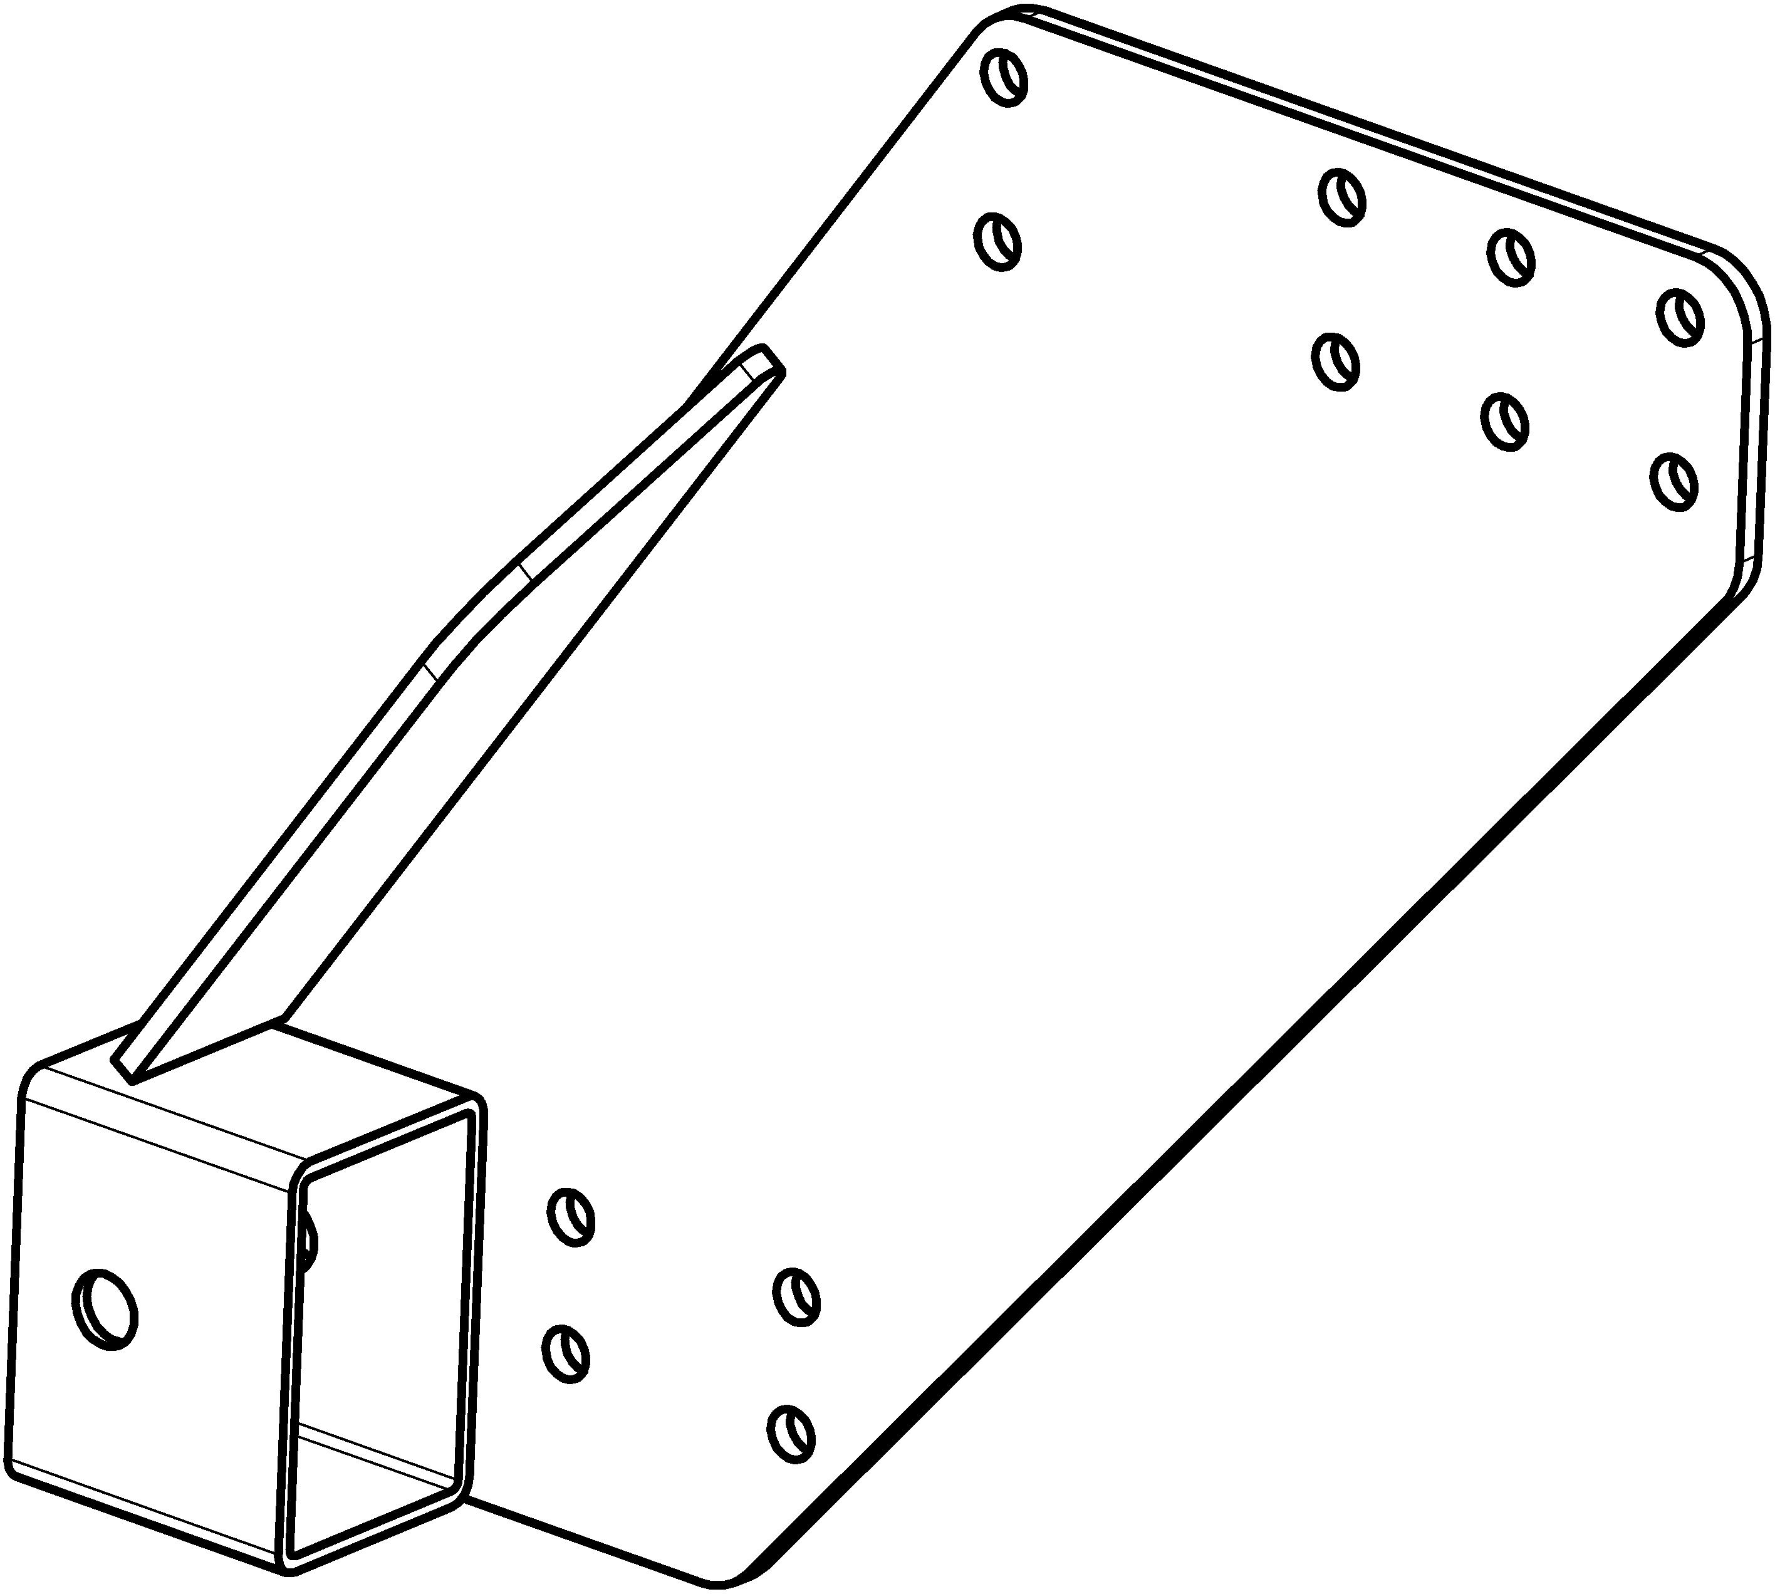
057 | Пружина сжатия ФСИТ277.00.002 | Заказ  1 ЗО-25 | 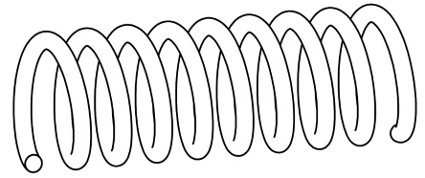
058 | Упор ФСИТ03.07.000 | Заказ  1 ЗО-16 | 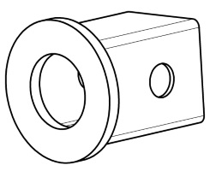
059 | Рама переходная ФСИТ235.00.000 | Заказ  1 ЗПК-15 | 